目 录
1概述 1
1.1项目由来及背景 1
1.2项目特点 2
1.3评价技术路线 2
1.4分析判定相关情况 4
1.5主要环境影响 15
1.6关注的主要环境问题 16
1.7环境影响报告书的主要结论 16
2总论 17
2.1编制依据 17
2.2环境影响因素识别及评价因子筛选 22
2.3环境影响评价标准 23
2.4评价工作等级和评价范围 28
3现有项目工程分析 39
3.1现有项目概况 39
3.2排污许可执行情况 45
3.3现有工程排污情况 46
3.4现有工程主要环境问题及整改措施 50
4改扩建项目工程分析 52
4.1项目概况 52
4.2建设内容 53
4.3原辅材料用量及设备清单 56
4.4平面布置 63
4.5公用工程 65
4.6生产工艺流程简述 67
4.7项目污染源强分析 79
4.8污染物总量控制分析 99
4.9清洁生产分析 99
5环境现状调查与评价 104
5.1自然环境状况 104
5.2环境质量调查 107
6建设项目环境影响分析 119
6.1施工期环境影响分析 119
6.2运营期环境影响预测与评价 126
7环境保护措施及其可行性分析 167
7.1施工期污染防治措施及可行性分析 167
7.2运营期环境影响减缓措施 172
8环境影响经济损益分析 188
8.1社会效益分析 188
8.2经济效益分析 188
8.3环保投资及环境效益分析 188
9环境管理与监测计划 190
9.1环境管理 190
9.2环境监测计划 194
9.3环保“三同时”验收 198
10结论与建议 200
10.1项目建设概况 200
10.2环境保护措施及影响分析 201
10.3总量控制 203
10.4清洁生产水平 203
10.5环境管理与监测计划 204
10.6环境影响经济损益分析 204
10.7公众参与 204
10.8环境风险评价结论 204
10.9综合结论 204

6建设项目环境影响分析

6.1施工期环境影响分析

6.1.1施工期大气环境影响分析
本项目包括改扩建热源工程及新建供热管网工程。施工期大气污染主要为场地平整、地基开挖等过程产生的施工扬尘；建筑材料的运输、装卸、储存和使用过程中产生的扬尘；各类施工机械和运输车辆排放的废气等；管网建设施工期大气污染主要为在开拓施工带和开挖管沟阶段产生扬尘。

6.1.1.1改扩建热源工程及新建供热管网工程施工期大气环境影响分析
（1）施工扬尘
施工产生的扬尘主要集中在土建施工阶段。按起尘的原因可分为风力起尘和动力起尘，主要是在建筑材料的装卸、运输等过程中，由于外力而产生的尘粒在空气中悬浮而造成的，其中建筑材料装卸造成的扬尘最为严重。
扬尘污染造成大气中TSP值增高，根据类比资料，施工扬尘的起尘量与许多因素有关。影响起尘量的因素包括：基础开挖起尘量、施工渣土堆场起尘量、进出车辆夹带泥砂量、水泥搬运量、弃土外运装载起尘量以及起尘高度、采取的防护措施、空气湿度、风速等因素有关。
据有关调查显示，施工工地的扬尘主要是由运输车辆的行驶产生，约占扬尘总量的60%，在完全干燥情况下，可按下列经验公式计算：
式中：Q——汽车行驶的扬尘，kg/km·辆；
V——汽车速度，km/h；
W——汽车载重量，t；
P——道路表面粉尘量，kg/m²。
表6.1.1-1为一辆载重5t的卡车，通过一段长度为500m的路面时，不同路面清洁程度，不同行驶速度情况下产生的扬尘量。在同样路面清洁情况下，车速越快，扬尘量越大；而在同样车速情况下，路面清洁度越差，则扬尘量越大。
表6.1.1-1 不同车速和地面清洁程度时的汽车扬尘 单位：kg/辆·km
车速  P | 0.1（kg/m²） | 0.2（kg/m²） | 0.3（kg/m²） | 0.4（kg/m²） | 0.5（kg/m²） | 1.0（kg/m²）
5（km/h） | 0.0283 | 0.0476 | 0.0646 | 0.0801 | 0.0947 | 0.1593
10（km/h） | 0.0566 | 0.0953 | 0.1291 | 0.1602 | 0.1894 | 0.3186
15（km/h） | 0.0850 | 0.1429 | 0.1937 | 0.2403 | 0.2841 | 0.4778
20（km/h） | 0.1133 | 0.1905 | 0.2583 | 0.3204 | 0.3788 | 0.6371
如果在施工期间对车辆行驶的路面实施洒水抑尘，可使扬尘减少70%左右。表6.1.1-2为施工场地洒水抑尘的试验结果，结果表明实施每天洒水进行抑尘，可有效地控制施工扬尘，可将TSP污染距离缩小到20～50m范围。
表6.1.1-2 施工场地洒水抑尘试验结果
单位（mg/m³） |  | 5 | 20 | 50 | 100
TSP小时平均浓度 | 不洒水 | 10.14 | 2.89 | 1.15 | 0.86
TSP小时平均浓度 | 洒水 | 2.01 | 1.40 | 0.67 | 0.60
因此，限速行驶及保持路面清洁，同时适当洒水是减少汽车扬尘的有效手段。
施工扬尘的另一个主要原因是露天堆场和裸露场地（工地）的一些建筑材料的堆放和现场土石方临时堆放，在气候干燥且有风的情况下，产生扬尘。其扬尘量可按堆场起尘的经验公式计算：
式中：Q——起尘量，kg/吨·年
V₅₀——距地面50m处风速，m/s；
V₀——起尘风速，m/s；
W——尘粒的含水率，%。
起尘量与含水率、气象、风速、起尘风速有关，而起尘风速与粒径和含水率有关，因此，减少沙土的露天堆放和保证沙土一定的含水率及减少裸露地面是减少风力起尘的有效手段。粉尘在空气中的扩散稀释与气象条件和本身沉降速率有关，而粉尘的沉降速度随粒径的增大而迅速增大。不同粒径粉尘的沉降速度见表6.1.1-3。
表6.1.1-3 不同粒径尘粒的沉降速度
粉尘粒径（μm） | 10 | 20 | 30 | 40 | 50 | 60 | 70
沉降速度（m/s） | 0.003 | 0.012 | 0.027 | 0.048 | 0.075 | 0.108 | 0.147
粉尘粒径（m/s） | 80 | 90 | 100 | 150 | 200 | 250 | 350
沉降速度（m/s） | 0.158 | 0.170 | 0.180 | 0.239 | 0.804 | 1.005 | 1.829
粉尘粒径（m/s） | 450 | 550 | 650 | 750 | 850 | 950 | 1050
沉降速度（m/s） | 2.211 | 2.614 | 3.016 | 3.418 | 3.820 | 4.222 | 4.624
由表可知，大粒径的尘粒（粒径大于250μm），由于沉降速度较快，主要影响范围在扬尘点下风向近距离范围内，而小粒径尘粒由于沉降速度较慢，主要影响在远距离范围，因此真正对外环境产生影响的是一些微小粒径的粉尘。
因此，在施工期应对运输的道路及施工工地不定期洒水，并加强施工管理，采用防护网，使用商品混凝土。运输车辆采取加盖、蓬布遮盖等措施，运输道路应注意清扫，适当定时冲洗，采取以上措施处理后，本项目施工期对周围环境影响不大。

6.1.1.2燃油废气
本项目施工所需要的各种机动车辆、施工机械如推土机、铲车、运输卡车等在施工过程中会产生一定的尾气排放，释放出一定量的NO_{x}、CO、HC等大气污染物，但由于施工机械数量不大，分布较为分散，施工区域地域开阔平坦，且燃油机械多为间断作业，施工过程所使用机械的尾气污染物排放量很小，污染物经稀释扩散后，施工机械尾气对项目区周围环境空气质量影响较小。

6.1.1.3新建供热管网工程施工期大气环境影响分析
本项目管网建设施工期间的大气污染主要是施工扬尘。
项目施工期间扬尘主要来自管沟开挖、回填土、弃土临时堆放及车辆运输来往造成的道路扬尘。本项目管道较短，管道敷设后即将管沟填埋，并将剩余的弃土清运。因此，该项目对施工范围内大气环境的影响是有限及暂时的，随着短时间施工的结束而消失。为最大限度减少扬尘污染，本环评要求建设单位采取有效措施，降低扬尘污染。
由于管线施工的特点，施工面呈细、长的特性，故施工方式采用分段围档作业，施工场地内的运输道路及时清理、定时洒水，防治风力起尘，降低二次扬尘对环境的污染。结合当地气候条件，合理安排挖方，填方及运输等工序，遇4级以上大风日停止管线开挖。施工场地严格设置临时建材、土方堆放场所，杜绝随意堆放。施工弃土应及时清运，运输车辆应覆盖蓬布，严禁沿路抛洒砂土，车辆进入施工场地时应低速行驶或限速行驶，减少扬尘产生。

6.1.2施工期水环境影响分析

6.1.2.1改扩建热源工程及新建供热管网工程施工期水环境影响分析
改扩建热源工程及新建供热管网工程施工期废水主要为施工生产废水和施工人员的生活污水。施工生产废水包括砂石冲洗水、养护水、场地冲洗水以及机械设备清洗水等，这部分废水主要污染物为SS。工程施工期间，施工单位应严格执行《建筑工程施工场地文明施工及环境暂行规定》，对施工废水的排放进行组织设计，严禁乱排、乱流，污染道路和环境。施工时产生的生产废水设置临时沉砂池，经沉砂池沉淀处理后循环使用。
施工期生活污水依托现有项目污水系统，生活污水排入托里县市政下水管网，最终排入托里县污水处理厂。采取上述措施后，项目施工期对水环境影响甚微。

6.1.2.2改扩建热源工程及新建供热管网工程施工期水环境影响分析
本项目管线开挖和回填过程不产生废水，施工期生产废水主要为管道铺设后清管、试压废水。本项目所用管道均为新出厂管道，试压废水在密闭管道中使用，基本没有受到污染。清管、试压后排放废水中的污染物主要是悬浮物，浓度一般为180~450mg/L，经沉淀后回用于施工区域的洒水降尘。
综上，本项目施工期生产废水和生活污水不外排，不会对地表水体和地下水产生影响，并随着施工期的完成而消除。

6.1.3施工期声环境影响分析

6.1.3.1改扩建热源工程施工期声环境影响分析
（1）施工噪声源
项目施工期间，不同施工阶段使用不同的施工机械设备，因而产生不同施工阶段噪声。根据项目的施工特点，主要产噪施工机械有挖掘机、推土机和装载机等，大多属于高噪声设备。
（2）执行标准
根据《中华人民共和国环境噪声污染防治条例》等有关规定，为控制施工噪声对环境影响，施工期间场界噪声限值要求执行《建筑施工场界环境噪声排放标准》（GB12523-2011）要求。
（3）施工噪声影响分析
施工期一般为露天作业，而且场地内设备多数属于移动声源，要准确预测施工场地各场界噪声值较困难，因此本评价只预测各噪声源单独作用时超标范围，结果见表6.1.3-1。
表6.1.3-1 施工机械环境噪声源及噪声影响预测结果表
设备名称 | 声级dB（A） | 距声源  距离（m） | 评价标准dB（A） |  | 最大超标范围（m）
设备名称 | 声级dB（A） | 距声源  距离（m） | 昼间 | 夜间 | 昼间 | 夜间
翻斗机 | 83-89 | 3 | 70 | 55 | 27 | 150
推土机 | 90 | 5 | 70 | 55 | 50 | 281
装载机 | 86 | 5 | 70 | 55 | 32 | 177
挖掘机 | 85 | 5 | 70 | 55 | 28 | 158
振捣棒 | 93 | 1 | 70 | 55 | 14 | 80
砼输送泵 | 89 | 1 | 70 | 55 | 9 | 50
电锯 | 90 | 1 | 70 | 55 | 45 | 251
升降机 | 78 | 1 | 70 | 55 | 3 | 14
切割机 | 88 | 1 | 70 | 55 | 8 | 45
从上表可以看出，施工机械噪声由于声级较高，在空旷地带声传播距离较远，以推土机影响范围最大，昼间至50m外噪声值才能达标，夜间在281m内。项目只在白天施工，夜间不施工。改扩建热源工程施工区域距离最近的敏感点（项目区北侧的**）约为150m。通过以上分析，施工噪声对周围敏感目标影响很小。

6.1.3.2新建供热管网工程施工期声环境影响分析
本项目新建供热管网工程建设施工期的噪声主要是各种施工机械（如挖掘机、吊车、升降机等）和运输车辆产生的作业噪声，其噪声有间歇性和短暂性的特点，噪声值在75~90dB（A）之间，会对管网沿线声环境造成影响。
为最大限度减少施工噪声对周边环境的影响，施工单位在施工期应严格按国家《噪声污染防治条例》和《建筑施工场界环境噪声排放标准》（GB12523-2011）的要求，实施施工期噪声防治计划，为保证沿线居民的正常休息，夜间24：00～次日8：00停止施工，且施工人员要精心保养施工机械，使之维持最小的工作噪声。在距离沿线居民区较近处施工时，设置简易声屏障，减少噪音对居民的影响。
管网施工噪声的持续时间较短暂，对沿线居民的影响将随着施工的结束而结束。

6.1.4施工期固体废物影响分析

6.1.4.1改扩建热源工程施工期固体废物影响分析
本项目改扩建热源工程施工期固废主要包括建筑垃圾和施工人员生活垃圾，不进行土石方开挖。
（1）建筑施工废料
在进行主体工程（新建和拆除）和装饰工程时会产生废弃钢材、木材弃料和建材包装袋等建筑垃圾。施工生产的钢筋、钢板、木材等下角料可分类回收，交废物收购站处理；对不能回收的建筑垃圾，如混凝土废料、含砖、石、砂的杂土等应集中堆放，定时清运到托里县建筑废弃物填埋场。
（2）生活垃圾
本项目施工高峰期工地生活垃圾产生量约为15kg/d。由施工单位清理后运至托里县生活垃圾填埋场集中处理。
综上所述，本项目改扩建热源工程施工期固体废弃物产生较少，影响范围主要在施工区，随着施工期的结束，施工期固体废弃物的影响随之消失。只要加强施工管理，并采取相应措施，施工期固体废弃物对环境的不利影响是可以减缓或消除的。

6.1.4.2新建供热管网工程施工期固体废物影响分析
管线工程固体废物主要为管网施工产生的土石方、顶管施工时产生的泥浆及施工人员生活垃圾。
本项目新建配套供热管网5851m×2，工程中挖方大部分用于管沟回填，剩余弃方由当地工程公司拉运，用于其他项目铺路，不会对环境产生明显影响。
项目顶管施工过程中会产生泥浆约100m³，施工时设置一个泥浆收集池，泥浆通过泥浆池收集，再经过泥浆回收系统回收再使用，最终剩余泥浆用专用的泥浆罐车拉运到当地环境保护部门指定地点填埋。
本项目管网施工不设置施工营地，施工人员生活垃圾产生量较小，集中收集带回热源厂内，统一交环卫部门处理。
综上所述，管网施工固废得到合理处置，不会对周围环境造成不利影响。

6.1.5施工期生态影响分析
本项目施工期的生态环境影响主要表现为植被破坏、水土流失和野生动物影响。

6.1.5.1改扩建热源工程施工期对生态环境的影响分析
本项目改扩建热源工程为在原有厂址内建设，不新增占地。
施工对生态环境的影响主要表现在“三废”排放对项目区影响范围内土壤植被的影响；施工噪声对野生动物的影响；运输、人类活动对野生动物的影响。
（1）对土壤环境的影响分析
原有厂址内已进行硬化及绿化，改扩建热源工程对土壤环境影响较小。
（2）对动物的影响分析
项目评价区野生动物数量较少，主要为常见鸟类，啮齿类及昆虫等，因此，项目施工队伍的进驻、施工噪声、运输车辆进出等虽会对这些野生动物的栖息、觅食、活动区域等造成干扰。本项目位于城市建成区内，目前野生动物已经较少，因此本项目建设不会使野生动物种数和种群数量等发生大的变化，总体影响较小。

6.1.5.2新建供热管网工程施工期生态环境影响分析
（1）生态环境影响分析
本项目管网建设期间的主要生态环境影响表现在以下几个方面：
①对植被的影响
管道施工期间对植被的影响主要表现在因施工需要而对施工区域植被进行部分清除和工程设施、物质、管材堆放对植被所在地的临时占用。工程物质运输、管材堆放都需要在管线附近开辟一定范围的施工用地，施工用地的开辟方式是由推土机进行地面平整，施工区域植被在这个过程中被完全清除破坏，土壤完全暴露，生态环境遭到局部严重破坏。在开挖管沟的过程中还会因为土壤的深挖而造成区域土壤结构的破坏和小型野生动物生境破坏。
根据一般的施工需要，管道施工需开辟宽约3m的施工带用于运输建材车辆行驶和建材堆放，另外人员、车辆的活动又会对施工带周边1~5m的距离产生践踏、碾压等间接影响。施工时会对临时占地范围内植被产生直接的影响，植被受到碾压、折断、踩踏等作用而使生长受到影响甚至直接导致植被死亡。
②对野生动物的影响
项目评价区野生动物数量较少，主要为常见鸟类，啮齿类及昆虫等，因此，项目施工队伍的进驻、施工噪声、运输车辆进出等虽会对这些野生动物的栖息、觅食、活动区域等造成干扰。本项目位于城市建成区内，目前野生动物已经较少，因此本项目建设不会使野生动物种数和种群数量等发生大的变化，总体影响较小。
③对土壤的影响
管道工程的施工对土壤最为直接的环境影响是施工期开挖管沟及管道敷设临时占地和永久占地对土壤结构、肥力和物理性质破坏的影响。
本项目管道工程永久性占用土地较少，主要为测试桩、泵站、固定桩和线路附属设施的占地。主要为施工建材和机械临时堆放占地。对土壤的破坏作用主要表现在施工期间对土地的临时占地以及车辆和机械对土壤的践踏、碾压造成的土壤原有结构的破坏，土壤质地和紧实度等物理性质的改变，由于打乱土层，改变土壤容重。施工期对土壤的影响随着施工的结束而结束。
在整个施工过程中，除了对土壤和植被的直接破坏，还由于施工人员、机械、车辆的运行和活动对植被和土壤的践踏、碾压而产生的间接影响。因此在施工过程中应严格限定作业范围，尽可能减少施工作业宽度，减施工活动对区域植被、土壤和野生动物的影响。

6.1.5.3水土流失影响分析
根据《新疆维吾尔自治区防沙治沙规划》（2021-2030），本项目不属于沙化土地范围内。项目在新疆维吾尔自治区沙化土地分布位置见附图6.1-1。
本项目建设对当地水土流失影响分析，见表6.1.5-1。
表6.1.5-1 本项目水土流失影响因素分析
时段 | 时段 | 产生水土流失的因素
施工准备期 | 准备期 | 场地平整、管沟和基坑开挖、打桩基工程、临时堆放余土以及建筑物土建工程等，使地面裸露、表土破损、破坏原地貌及植被产生水蚀。
施工期 | 土建期 | 场地平整，扰动原地表植被，大面积土壤暴露在外，在强降雨的条件下，产生水蚀。
施工期 | 安装期 | 部分地面裸露产生水蚀。
自然恢复期 | 自然恢复期 | 植物措施尚未完全发挥水土保持功能，仍有少量水土流失。
工程建设由于地基土层的填挖、管沟开挖、施工人员临时生活区的布置等，均有可能造成原生地表植被的破坏，引发水土流失。弃渣堆放被冲刷和风蚀的可能性较大，若堆放或保护措施不当，遇到大风、暴雨等特殊气候条件，极易形成水土流失。因此，弃方由当地工程公司拉运，用于其他项目铺路，可有效防止弃土堆放产生的水土流失影响。
在项目建设的中后期，改扩建热源工程部分地面已硬化或被建筑物占用，开挖管沟已全部回填，前期工程形成的弃土也得到治理，项目区内的水土流失条件消失，基本不会产生水土流失。
经过以上措施后，项目建设过程中产生水土流失的范围小且相对集中，因此，水土流失造成的危害影响较轻。

6.2运营期环境影响预测与评价

6.2.1大气环境影响预测与评价

6.2.1.1预测模式
项目大气评价工作等级为一级，本次评价大气预测采用HJ2.2-2018导则推荐的AERMOD大气预测软件，模式系统包括AERMOD（大气扩散模型）、AERMET（气象数据预处理器）和AERMAP（地形数据预处理器）。预测包括本次项目工程废气在评价范围内和关心点的地面浓度的预测计算（包括地面小时浓度、日平均浓度和年平均浓度）。
气象数据采用托里气象站2024年的资料，全年逐日的24次的风向、风速、气温资料，总云量、低云量通过观测资料内插得出一天24次的云量资料。地形数据来源于USGS，精度为90*90m。
计算时布点为等间距矩形网格，网格间距为50m，布点面积为5km×5km以将评价区域覆盖于其中。通过各网格点浓度值比较，给出地面小时浓度、日均浓度和年均浓度在评价区域内的最大值。估算模型参数表见表6.2.1-1。
表6.2.1-1 估算模型参数表
选项 |  | 参数
城市/农村选项 | 城市/农村 | 城市
城市/农村选项 | 人口数（城市选项时） | **
最高环境温度/℃ |  | 38.9
最低环境温度/℃ |  | -33
土地利用类型 |  | 建设用地
区域湿度条件 |  | 干燥气候
是否考虑地形 | 考虑地形 | ☑是 □否
是否考虑地形 | 地形数据分辨率/m | /
是否考虑海岸线熏烟 | 考虑海岸线熏烟 | 是 ☑否
是否考虑海岸线熏烟 | 岸线距离/km | /
是否考虑海岸线熏烟 | 岸线方向/° | /

6.2.1.2预测气象特征分析
本次评价收集了托里气象站2024年连续1年逐日逐次（一天24次）地面常规气象观测资料，主要观测因子有干球温度、风向、风速、总云、低云。常规高空气象收集了NOAA/ESRL最近探空站资料，主要因子为气压、高度、干球温度。常规气象资料分析内容见表6.2.1-2～表5.2.1-6，图6.2.1-1～图6.2.1-4。
表6.2.1-2 年平均温度月变化表
月份 | 1月 | 2月 | 3月 | 4月 | 5月 | 6月 | 7月 | 8月 | 9月 | 10月 | 11月 | 12月
温度(℃) | -7.49 | -10.43 | 0.51 | 9.95 | 16.85 | 21.59 | 22.37 | 22.72 | 12.45 | 7.78 | -1.15 | -9.28

图6.2.1-1 年平均温度月变化曲线
表6.2.1-3 年平均风速月变化表
月份 | 1月 | 2月 | 3月 | 4月 | 5月 | 6月 | 7月 | 8月 | 9月 | 10月 | 11月 | 12月
风速(m/s) | 1.60 | 1.75 | 2.05 | 2.80 | 2.65 | 2.54 | 2.27 | 2.49 | 2.15 | 2.01 | 1.80 | 1.46

图6.2.1-2 年平均风速月变化曲线
表6.2.1-4 季小时平均风速的日变化表
风速(m/s) | 1 | 2 | 3 | 4 | 5 | 6 | 7 | 8 | 9 | 10 | 11 | 12
春季 | 1.94 | 1.88 | 2.10 | 2.07 | 2.10 | 1.93 | 2.03 | 2.00 | 1.91 | 2.02 | 2.26 | 2.68
夏季 | 2.08 | 2.11 | 2.20 | 2.13 | 2.16 | 2.16 | 2.15 | 2.03 | 2.11 | 2.18 | 2.35 | 2.64
秋季 | 1.85 | 1.75 | 1.83 | 1.77 | 1.74 | 1.79 | 1.70 | 1.74 | 1.72 | 1.65 | 1.93 | 1.87
冬季 | 1.57 | 1.51 | 1.64 | 1.68 | 1.72 | 1.62 | 1.66 | 1.54 | 1.53 | 1.66 | 1.45 | 1.46
风速(m/s) | 13 | 14 | 15 | 16 | 17 | 18 | 19 | 20 | 21 | 22 | 23 | 24
春季 | 3.11 | 3.17 | 3.37 | 3.53 | 3.67 | 3.53 | 3.27 | 3.07 | 2.42 | 2.00 | 1.93 | 1.89
夏季 | 2.83 | 3.05 | 3.21 | 3.16 | 3.08 | 3.02 | 2.93 | 2.80 | 2.47 | 1.97 | 1.73 | 1.79
秋季 | 2.21 | 2.56 | 2.61 | 2.73 | 2.56 | 2.50 | 2.28 | 1.94 | 1.77 | 1.72 | 1.61 | 1.87
冬季 | 1.62 | 1.72 | 1.80 | 1.82 | 1.80 | 1.62 | 1.57 | 1.52 | 1.49 | 1.44 | 1.47 | 1.50

图6.2.1-3 季小时平均风速的日变化曲线

表6.2.1-5 年均风频的月变化表
风向风频  (%) | N | NNE | NE | ENE | E | ESE | SE | SSE | S | SSW | SW | WSW | W | WNW | NW | NNW | C
一月 | 4.03 | 1.61 | 3.49 | 3.36 | 5.24 | 4.97 | 12.90 | 20.43 | 16.80 | 4.84 | 3.63 | 2.82 | 4.70 | 4.30 | 3.49 | 3.23 | 0.13
二月 | 4.89 | 4.17 | 3.45 | 5.89 | 3.74 | 2.59 | 8.48 | 17.39 | 14.37 | 5.03 | 4.45 | 3.74 | 8.33 | 5.17 | 4.89 | 3.45 | 0.00
三月 | 12.90 | 9.01 | 6.85 | 3.76 | 3.23 | 2.96 | 6.85 | 8.74 | 12.23 | 4.84 | 2.69 | 1.88 | 5.11 | 2.96 | 5.51 | 10.35 | 0.13
四月 | 11.81 | 7.64 | 4.17 | 2.78 | 3.89 | 2.36 | 5.28 | 7.64 | 16.81 | 6.94 | 3.47 | 2.22 | 4.44 | 3.06 | 5.28 | 12.22 | 0.00
五月 | 10.62 | 8.47 | 8.20 | 6.05 | 3.49 | 2.42 | 4.84 | 6.59 | 13.31 | 9.01 | 4.03 | 2.42 | 2.42 | 2.69 | 3.90 | 11.56 | 0.00
六月 | 11.11 | 9.31 | 8.89 | 3.61 | 4.17 | 2.08 | 2.78 | 2.50 | 13.89 | 13.19 | 4.86 | 1.94 | 3.19 | 3.19 | 4.17 | 11.11 | 0.00
七月 | 8.74 | 7.12 | 8.33 | 4.44 | 3.09 | 2.55 | 3.63 | 4.70 | 17.47 | 13.31 | 6.59 | 2.82 | 2.82 | 1.61 | 4.03 | 8.74 | 0.00
八月 | 9.68 | 9.14 | 5.91 | 3.36 | 2.82 | 2.02 | 3.09 | 5.65 | 19.89 | 13.44 | 8.06 | 3.23 | 2.69 | 1.21 | 2.28 | 7.53 | 0.00
九月 | 10.56 | 7.64 | 8.61 | 7.50 | 6.39 | 3.89 | 5.28 | 7.36 | 17.78 | 5.28 | 3.06 | 1.81 | 2.08 | 2.22 | 3.89 | 6.67 | 0.00
十月 | 10.48 | 9.27 | 13.04 | 8.33 | 6.72 | 3.90 | 5.51 | 7.26 | 10.48 | 3.90 | 3.76 | 2.96 | 4.30 | 2.15 | 2.42 | 5.51 | 0.00
十一月 | 5.69 | 6.53 | 8.61 | 5.42 | 4.72 | 5.42 | 5.83 | 12.78 | 18.33 | 5.28 | 4.44 | 3.61 | 3.47 | 2.50 | 3.61 | 3.75 | 0.00
十二月 | 5.65 | 4.30 | 3.23 | 6.05 | 4.57 | 5.91 | 10.08 | 16.40 | 17.74 | 4.70 | 2.96 | 3.23 | 4.44 | 3.36 | 3.09 | 2.02 | 2.28
表6.2.1-6 年均风频的季度变化及年均风频表
风向风频  (%) | N | NNE | NE | ENE | E | ESE | SE | SSE | S | SSW | SW | WSW | W | WNW | NW | NNW | C
春季 | 11.78 | 8.38 | 6.43 | 4.21 | 3.53 | 2.58 | 5.66 | 7.65 | 14.09 | 6.93 | 3.40 | 2.17 | 3.99 | 2.90 | 4.89 | 11.37 | 0.05
夏季 | 9.83 | 8.51 | 7.70 | 3.80 | 3.35 | 2.22 | 3.17 | 4.30 | 17.12 | 13.32 | 6.52 | 2.67 | 2.90 | 1.99 | 3.49 | 9.10 | 0.00
秋季 | 8.93 | 7.83 | 10.12 | 7.10 | 5.95 | 4.40 | 5.54 | 9.11 | 15.48 | 4.81 | 3.75 | 2.79 | 3.30 | 2.29 | 3.30 | 5.31 | 0.00
冬季 | 4.85 | 3.34 | 3.39 | 5.08 | 4.53 | 4.53 | 10.53 | 18.09 | 16.35 | 4.85 | 3.66 | 3.25 | 5.77 | 4.26 | 3.80 | 2.88 | 0.82
年平均 | 8.86 | 7.02 | 6.91 | 5.04 | 4.34 | 3.43 | 6.22 | 9.77 | 15.76 | 7.49 | 4.34 | 2.72 | 3.98 | 2.86 | 3.87 | 7.18 | 0.22

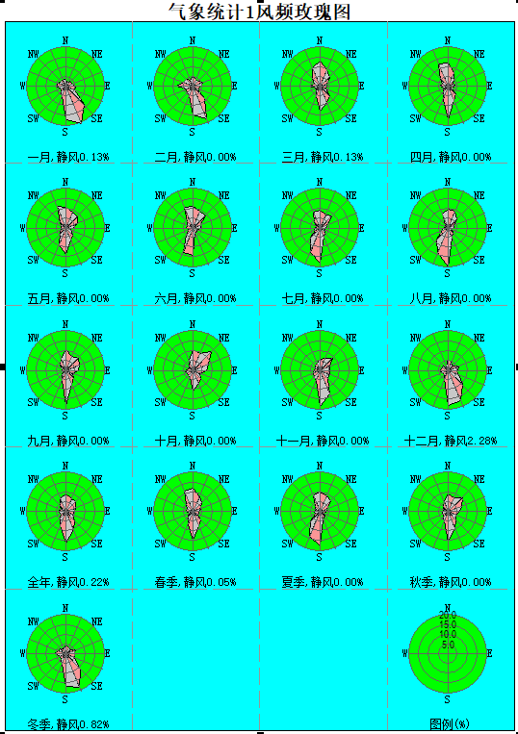
图6.2.1-4 年均风频的季变化及年均风频玫瑰图

6.2.1.3预测因子
选取《环境空气质量标准》（GB3095-2012）和《环境影响评价技术导则大气环境》（HJ 2.2-2018）附录D中有环境质量标准的污染物作为本次评价的预测因子，则本项目预测因子为PM₁₀、NOx、SO₂、汞、TSP。

6.2.1.4预测范围及预测周期
（1）预测范围
根据导则要求，预测范围需覆盖评价范围，本次大气环境影响预测计算点主要为5km×5km的预测网格点、项目附近主要大气环境保护目标及区域最大地面浓度点。大气环境敏感目标计算点UTM坐标见表6.2.1-7。
表6.2.1-7 项目预测点一览表
序号 | 保护目标 | 坐标
序号 | 保护目标 | X | Y
1 |  | -342 | -41
2 |  | 752 | 2025
3 |  | -871 | -1902
（2）预测周期
本次选取2024年作为评价基准年，选取评价基准年作为预测周期，预测时段取连续1年。

6.2.1.5污染源排放参数
正常工况废气污染源估算数值计算各污染物参数见表6.2.1-8与表6.2.1-9。
表6.2.1-8 正常工况有组织大气污染源特征参数统计表（点源）
编号 | 名称 | 排气筒底部  中心坐标/° |  | 排气筒底部海拔/m | 排气筒高度/m | 排气筒出口内径/m | 烟气量/（m³/h） | 烟气温度/℃ | 年排放小时数/h | 污染物排放速率/（kg/h）
编号 | 名称 | 经度 | 纬度 |  |  |  |  |  |  | PM₁₀ | 二氧  化硫 | 氮氧  化物 | 汞 | PM_{2.5}
DA001 | 排气筒 | 20 | 34 | 1083 | 60 | 3.6 | 418150.0074 | 80 | 3240 | 3.065 | 13.016 | 18.818 | 0.00071 | 3.065
表6.2.1-9 正常工况无组织大气污染源特征参数统计表（面源）
污染源  名称 | 中心坐标/° |  | 面源海拔高度 | 矩形面源 |  |  |  | 污染物排放速率/（kg/h）
污染源  名称 | 经度 | 纬度 | （m） | 宽度（m） | 长度（m） | 与正北向夹角° | 有效高度（m） | 颗粒物
矩形  面源GM1-GM3 | 20 | 112 | 1081 | 124 | 80 | 0 | 15 | 2.09
非正常工况下废气排放情况见下表6.2.1-10。

表6.2.1-10 非正常工况有组织大气污染源特征参数统计表（点源）
非正常排放源 | 非正常排放原因 | 污染物 | 非正常排放速率kg/h | 单次持续时间 | 年发生频次
锅炉烟囱DA001 | 锅炉烟气污染物处理设施发生故障 | 颗粒物 | 1532.5 | 1 | 1
锅炉烟囱DA001 | 锅炉烟气污染物处理设施发生故障 | SO₂ | 325.41 | 1 | 1
锅炉烟囱DA001 | 锅炉烟气污染物处理设施发生故障 | NO_{X} | 125.45 | 1 | 1
锅炉烟囱DA001 | 锅炉烟气污染物处理设施发生故障 | 汞及其化合物 | 0.0024 | 1 | 1

6.2.1.6评价等级
项目运营期废气主要为锅炉燃烧排放的烟气。根据《环境影响评价技术导则 大气环境》（HJ2.2-2018）中的规定，利用下式计算污染物的最大落地浓度占标率：
Pi=Ci/Coi×100%
式中：Pi——第i个污染物的最大地面浓度占标率，%；
Ci——采用估算模式计算出的第i个污染物的最大地面浓度，μg/m³；
Coi——第i个污染物的环境空气质量标准，μg/m³。
评价等级按照下表的分级判据进行划分。
表6.2.1-11 评价工作等级判据
评价工作等级 | 评价工作分级判据
一级 | P_{max}≥10%
二级 | 1%≤P_{max}＜10%
三级 | P_{max}＜1%

6.2.1.7预测与评价内容
项目所在区域为达标区，根据HJ2.2-2018需预测以下内容：①项目正常排放条件下，预测环境空气保护目标和网格点主要污染物的短期浓度和长期浓度贡献值，评价其最大浓度占标率；②项目正常排放条件下，预测评价叠加环境空气质量现状浓度后，环境空气保护目标和网格点主要污染物的保证率日平均质量浓度和年平均质量浓度的达标情况，对于项目排放的主要污染物仅有短期浓度限值的，评价其短期浓度叠加后的达标情况。如果是改建、扩建项目，还应同步减去“以新带老”污染源的环境影响。如果有区域削减项目，应同步减去削减源的环境影响。如果评价范围内还有其他排放同类污染物的在建、灰渣场项目，还应叠加在建、灰渣场项目的环境影响。③项目非正常排放条件下，预测环境空气保护目标和网格点主要污染物的1h最大浓度贡献值，评价其最大浓度占标率。
本项目预测情景、预测内容及评价内容见表6.2.1-12。
表6.2.1-12 本项目预测情景、预测内容及评价内容一览表
序号 | 污染源 | 污染源排放方式 | 计算点 | 预测内容 | 评价内容
1 | 新增污染源 | 正常排放 | 网格点、环境空气保护目标 | 短期浓度  长期浓度 | 最大浓度占标率
2 | 新增污染源  -  “以新带老”污染源（如有）  -  区域削减污染源（如有）  +  其他在建、灰渣场污染源（如有） | 正常排放 | 网格点、环境空气保护目标 | 短期浓度  长期浓度 | 叠加环境质量现状浓度后的保证率日平均质量浓度和年平均质量浓度的占标率；  或者短期浓度的达标情况
3 | 新增污染源 | 非正常排放 | 网格点、环境空气保护目标 | 1h平均质量浓度 | 最大浓度占标率
4 | 新增污染源-“以新带老”污染源（如有）+项目全厂现有污染源 | 正常排放 | 网格点 | 短期浓度 | 大气防护距离
经现场调查，本项目大气评价范围内（5km）无已批复的与本项目排放大气污染物有关的拟建、在建项目。
（1）正常工况新增污染源短期浓度及长期浓度贡献值预测结果
项目排放的各污染物对环境敏感点和网格点浓度贡献值如下。
①PM₁₀贡献值
表6.2.1-13（1） 正常工况下PM₁₀贡献浓度预测结果表
序号 | 点名称 | 浓度类型 | 浓度增量（mg/m³） | 出现时间（YYMMDDHH） | 评价标准（mg/m³） | 占标率%（叠加背景以后） | 是否超标
1 |  | 1小时 | 1.22×10⁻³ | 24070909 | 4.50×10⁻¹ | 0.27 | 达标
1 |  | 日平均 | 1.45×10⁻⁴ | 240701 | 1.50×10⁻¹ | 0.1 | 达标
1 |  | 全时段 | 2.92×10⁻⁵ | 平均值 | 7.00×10⁻² | 0.04 | 达标
2 |  | 1小时 | 1.49×10⁻³ | 24032711 | 4.50×10⁻¹ | 0.33 | 达标
2 |  | 日平均 | 2.53×10⁻⁴ | 240327 | 1.50×10⁻¹ | 0.17 | 达标
2 |  | 全时段 | 7.99×10⁻⁵ | 平均值 | 7.00×10⁻² | 0.11 | 达标
3 |  | 1小时 | 1.22×10⁻³ | 24110911 | 4.50×10⁻¹ | 0.27 | 达标
3 |  | 日平均 | 1.98×10⁻⁴ | 240417 | 1.50×10⁻¹ | 0.13 | 达标
3 |  | 全时段 | 3.72×10⁻⁵ | 平均值 | 7.00×10⁻² | 0.05 | 达标
4 | 网格点 | 1小时 | 1.24×10⁻² | 24072423 | 4.50×10⁻¹ | 2.75 | 达标
4 | 网格点 | 日平均 | 6.20×10⁻⁴ | 241206 | 1.50×10⁻¹ | 0.41 | 达标
4 | 网格点 | 全时段 | 1.01×10⁻⁴ | 平均值 | 7.00×10⁻² | 0.14 | 达标
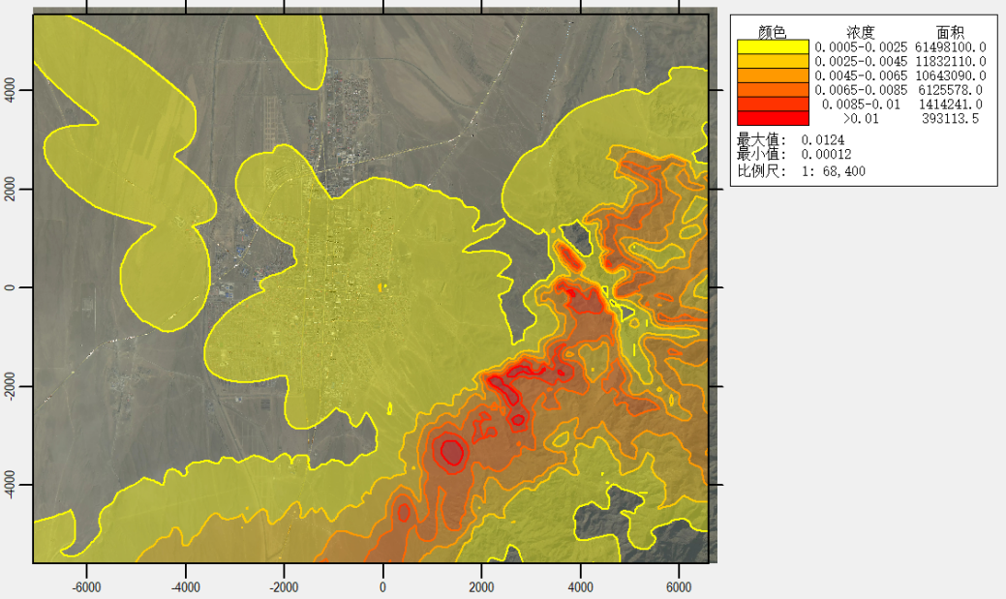
PM₁₀小时浓度贡献值
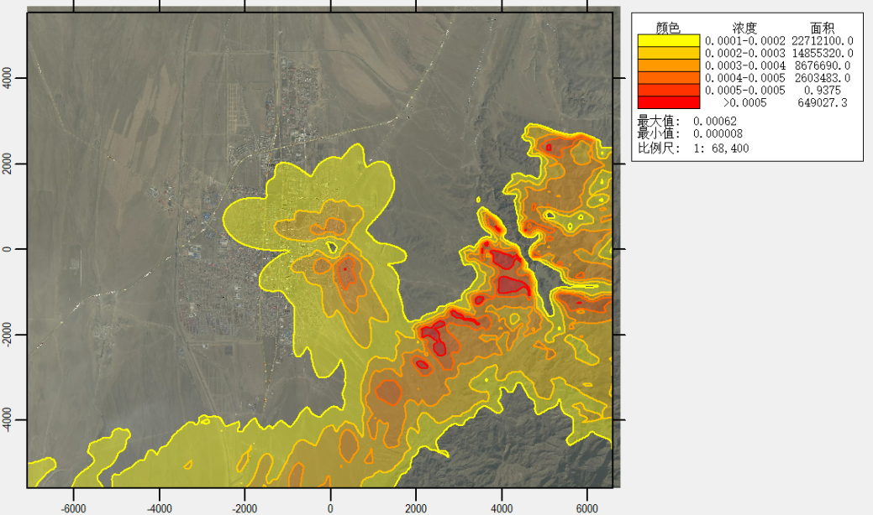
PM₁₀日均浓度贡献值
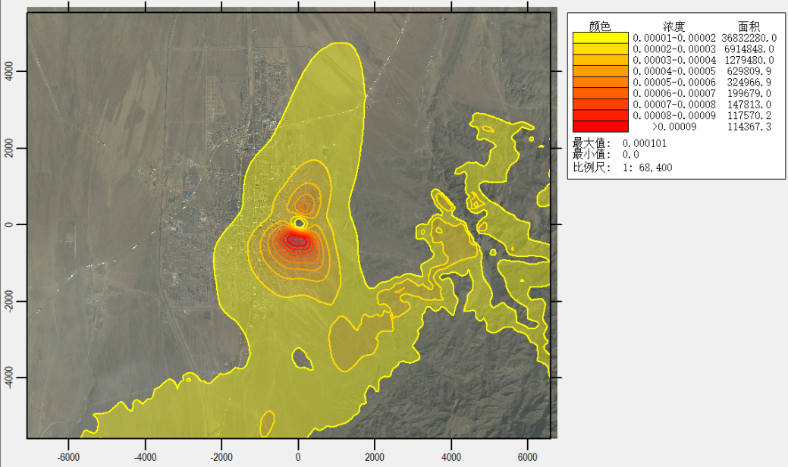
PM₁₀年均浓度贡献值
图6.2.1-5（1） 正常工况下PM₁₀浓度分布图
②二氧化硫贡献值
表6.2.1-14（2） 正常工况下二氧化硫贡献浓度预测结果表
序号 | 点名称 | 浓度类型 | 浓度增量（mg/m³） | 出现时间（YYMMDDHH） | 评价标准（mg/m³） | 占标率%（叠加背景以后） | 是否超标
1 |  | 1小时 | 5.20×10⁻³ | 24070909 | 5.00×10⁻¹ | 1.04 | 达标
1 |  | 日平均 | 6.16×10⁻⁴ | 240701 | 1.50×10⁻¹ | 0.41 | 达标
1 |  | 全时段 | 1.24×10⁻⁴ | 平均值 | 6.00×10⁻² | 0.21 | 达标
2 |  | 1小时 | 6.33×10⁻³ | 24032711 | 5.00×10⁻¹ | 1.27 | 达标
2 |  | 日平均 | 1.08×10⁻³ | 240327 | 1.50×10⁻¹ | 0.72 | 达标
2 |  | 全时段 | 3.40×10⁻⁴ | 平均值 | 6.00×10⁻² | 0.57 | 达标
3 |  | 1小时 | 5.21×10⁻³ | 24110911 | 5.00×10⁻¹ | 1.04 | 达标
3 |  | 日平均 | 8.41×10⁻⁴ | 240417 | 1.50×10⁻¹ | 0.56 | 达标
3 |  | 全时段 | 1.58×10⁻⁴ | 平均值 | 6.00×10⁻² | 0.26 | 达标
4 | 网格点 | 1小时 | 5.26×10⁻² | 24072423 | 5.00×10⁻¹ | 10.53 | 达标
4 | 网格点 | 日平均 | 2.64×10⁻³ | 241206 | 1.50×10⁻¹ | 1.76 | 达标
4 | 网格点 | 全时段 | 4.30×10⁻⁴ | 平均值 | 6.00×10⁻² | 0.72 | 达标
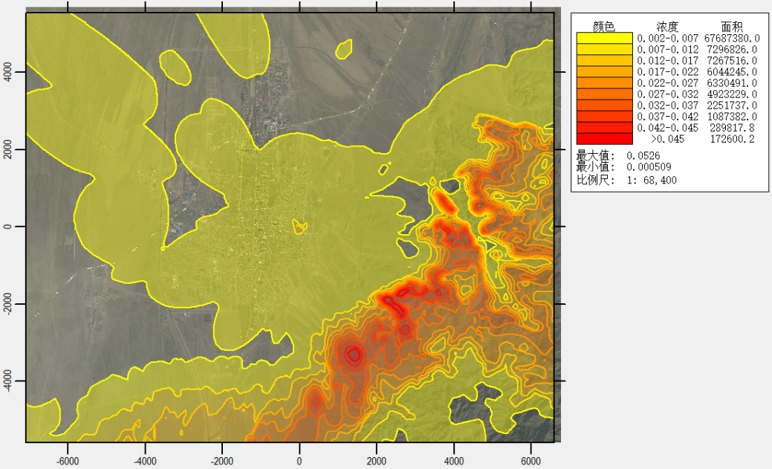
二氧化硫小时浓度贡献值
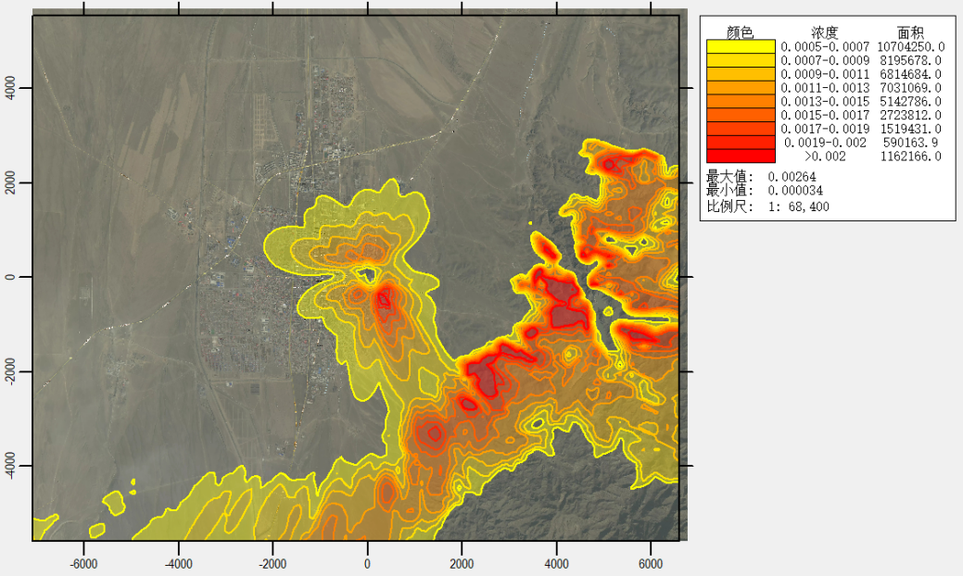
二氧化硫日均浓度贡献值
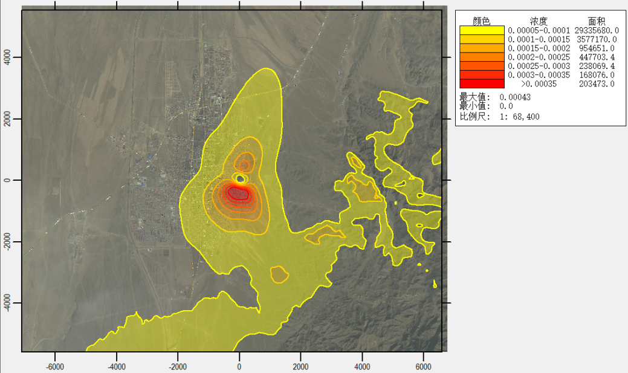
二氧化硫年均浓度贡献值
图6.2.1-6（2） 正常工况下二氧化硫浓度分布图
③氮氧化物贡献值
表6.2.1-15（3） 正常工况下氮氧化物贡献浓度预测结果表
序号 | 点名称 | 浓度类型 | 浓度增量（mg/m³） | 出现时间（YYMMDDHH） | 评价标准（mg/m³） | 占标率%（叠加背景以后） | 是否超标
1 |  | 1小时 | 7.52×10⁻³ | 24070909 | 2.50×10⁻¹ | 3.01 | 达标
1 |  | 日平均 | 8.91×10⁻⁴ | 240701 | 1.00×10⁻¹ | 0.89 | 达标
1 |  | 全时段 | 1.79×10⁻⁴ | 平均值 | 5.00×10⁻² | 0.36 | 达标
2 |  | 1小时 | 9.15×10⁻³ | 24032711 | 2.50×10⁻¹ | 3.66 | 达标
2 |  | 日平均 | 1.56×10⁻³ | 240327 | 1.00×10⁻¹ | 1.56 | 达标
2 |  | 全时段 | 4.91×10⁻⁴ | 平均值 | 5.00×10⁻² | 0.98 | 达标
3 |  | 1小时 | 7.53×10⁻³ | 24110911 | 2.50×10⁻¹ | 3.01 | 达标
3 |  | 日平均 | 1.22×10⁻³ | 240417 | 1.00×10⁻¹ | 1.22 | 达标
3 |  | 全时段 | 2.29×10⁻⁴ | 平均值 | 5.00×10⁻² | 0.46 | 达标
4 | 网格点 | 1小时 | 7.61×10⁻² | 24072423 | 2.50×10⁻¹ | 30.43 | 达标
4 | 网格点 | 日平均 | 3.81×10⁻³ | 241206 | 1.00×10⁻¹ | 3.81 | 达标
4 | 网格点 | 全时段 | 6.21×10⁻⁴ | 平均值 | 5.00×10⁻² | 1.24 | 达标
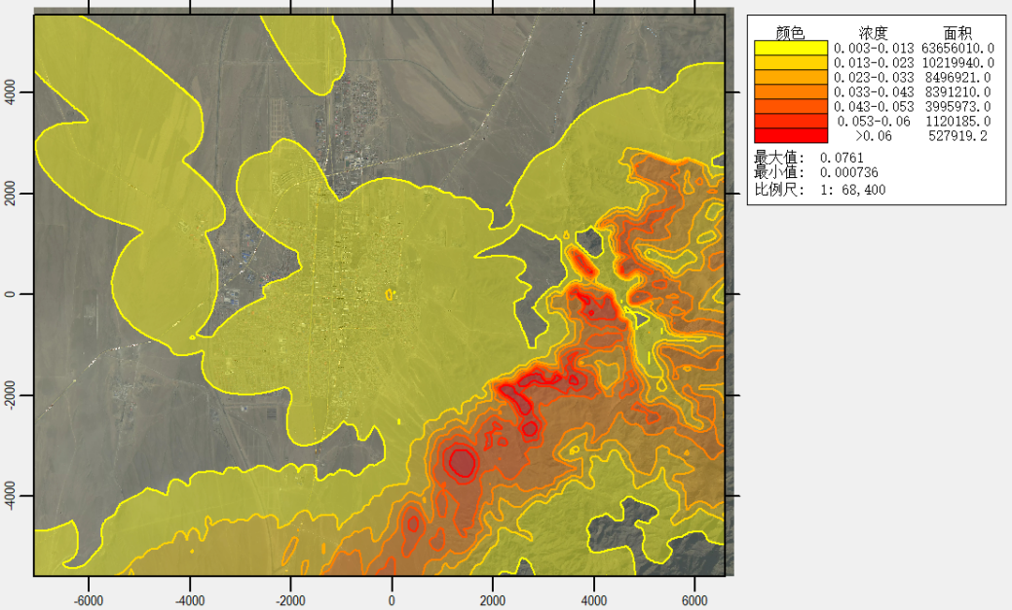
氮氧化物小时浓度贡献值
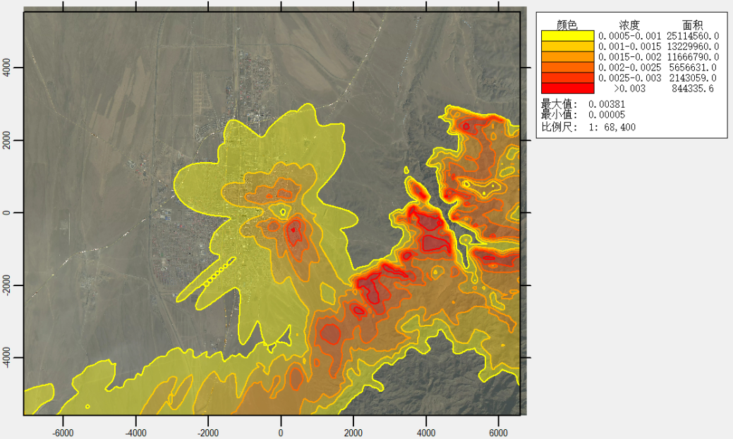
氮氧化物日均浓度贡献值
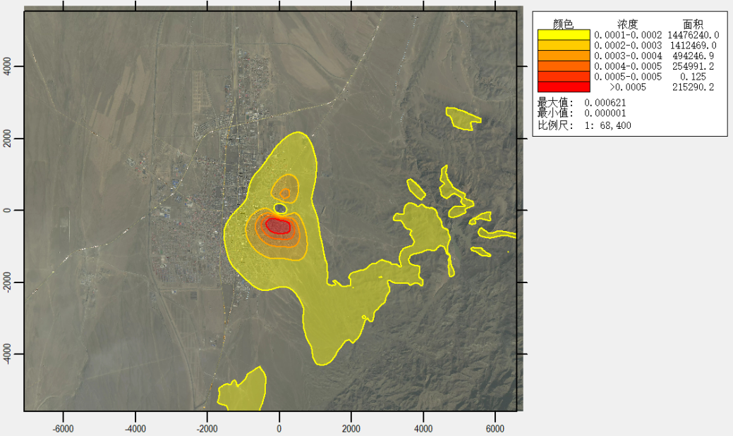
氮氧化物年均浓度贡献值
图6.2.1-7（3） 正常工况下氮氧化物浓度分布图
④汞贡献值
表6.2.1-16（4） 正常工况下汞贡献浓度预测结果表
序号 | 点名称 | 浓度类型 | 浓度增量（mg/m³） | 出现时间（YYMMDDHH） | 评价标准（mg/m³） | 占标率%（叠加背景以后） | 是否超标
1 |  | 1小时 | 2.80×10⁻⁷ | 24070909 | 3.00×10⁻⁴ | 0.09 | 达标
1 |  | 日平均 | 3.00×10⁻⁸ | 240701 | 0.00 | 无标准 | 未知
1 |  | 全时段 | 1.00×10⁻⁸ | 平均值 | 5.00×10⁻⁵ | 0.02 | 达标
2 |  | 1小时 | 3.50×10⁻⁷ | 24032711 | 3.00×10⁻⁴ | 0.12 | 达标
2 |  | 日平均 | 6.00×10⁻⁸ | 240327 | 0.00 | 无标准 | 未知
2 |  | 全时段 | 2.00×10⁻⁸ | 平均值 | 5.00×10⁻⁵ | 0.04 | 达标
3 |  | 1小时 | 2.80×10⁻⁷ | 24110911 | 3.00×10⁻⁴ | 0.09 | 达标
3 |  | 日平均 | 5.00×10⁻⁸ | 240417 | 0.00 | 无标准 | 未知
3 |  | 全时段 | 1.00×10⁻⁸ | 平均值 | 5.00×10⁻⁵ | 0.02 | 达标
4 | 网格点 | 1小时 | 2.87×10⁻⁶ | 24072423 | 3.00×10⁻⁴ | 0.96 | 达标
4 | 网格点 | 日平均 | 1.40×10⁻⁷ | 241026 | 0.00 | 无标准 | 未知
4 | 网格点 | 全时段 | 2.00×10⁻⁸ | 平均值 | 5.00×10⁻⁵ | 0.04 | 达标
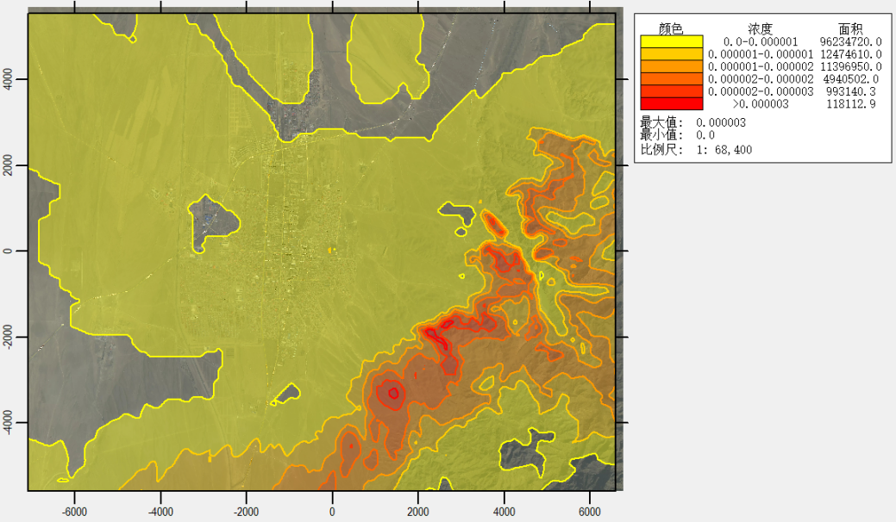
汞小时浓度贡献值
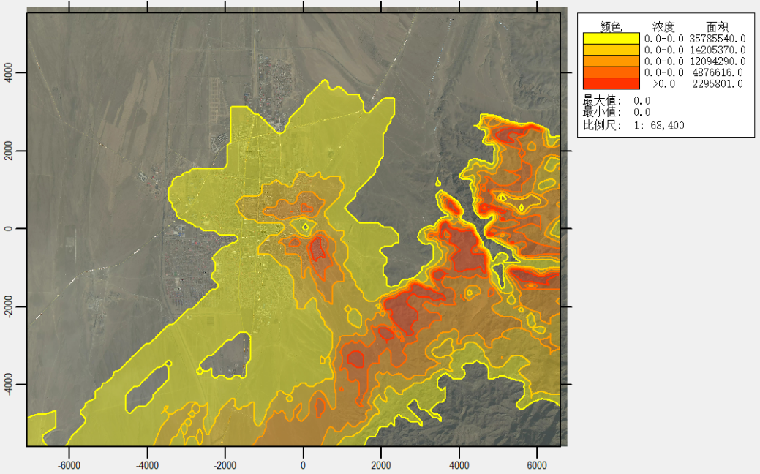
汞日均浓度贡献值
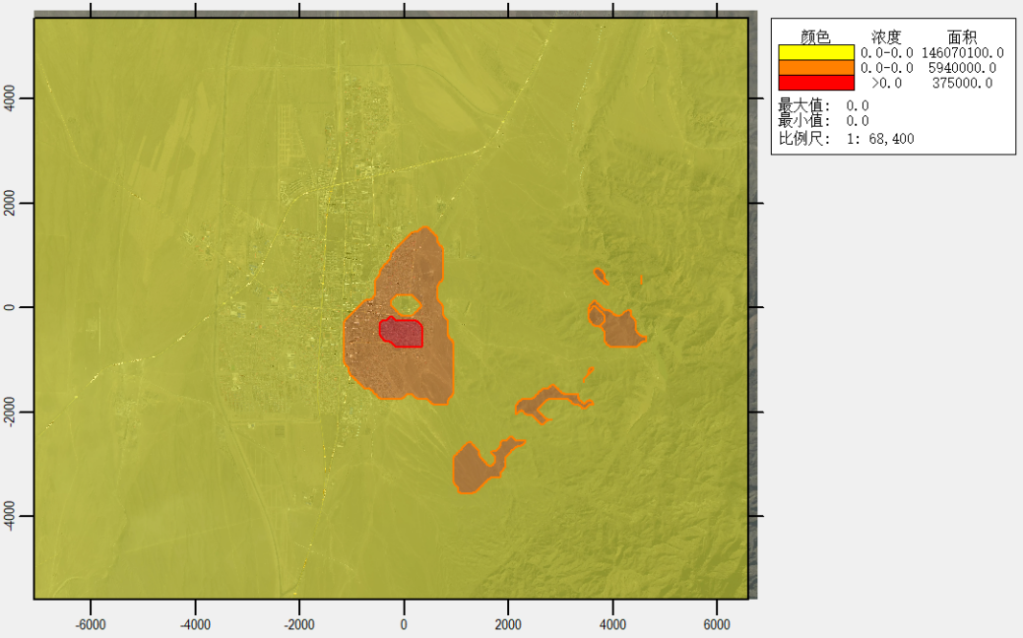
汞年均浓度贡献值
图6.2.1-7（4） 正常工况下汞浓度分布图
⑤TSP贡献值
表6.2.1-17（5） 正常工况下TSP贡献浓度预测结果表
序号 | 点名称 | 浓度类型 | 浓度增量（mg/m³） | 出现时间（YYMMDDHH） | 评价标准（mg/m³） | 占标率%（叠加背景以后） | 是否超标
1 |  | 1小时 | 1.99×10⁻¹ | 24111209 | 9.00×10⁻¹ | 22.16 | 达标
1 |  | 日平均 | 2.48×10⁻² | 241126 | 3.00×10⁻¹ | 8.27 | 达标
1 |  | 全时段 | 7.50×10⁻³ | 平均值 | 2.00×10⁻¹ | 3.75 | 达标
2 |  | 1小时 | 1.10×10⁻¹ | 24102020 | 9.00×10⁻¹ | 12.21 | 达标
2 |  | 日平均 | 1.12×10⁻² | 240229 | 3.00×10⁻¹ | 3.74 | 达标
2 |  | 全时段 | 1.89×10⁻³ | 平均值 | 2.00×10⁻¹ | 0.95 | 达标
3 |  | 1小时 | 1.05×10⁻¹ | 24120202 | 9.00×10⁻¹ | 11.68 | 达标
3 |  | 日平均 | 1.64×10⁻² | 241201 | 3.00×10⁻¹ | 5.45 | 达标
3 |  | 全时段 | 2.16×10⁻³ | 平均值 | 2.00×10⁻¹ | 1.08 | 达标
4 | 网格点 | 1小时 | 4.10×10⁻¹ | 24011701 | 9.00×10⁻¹ | 45.57 | 达标
4 | 网格点 | 日平均 | 4.68×10⁻² | 241017 | 3.00×10⁻¹ | 15.61 | 达标
4 | 网格点 | 全时段 | 1.14×10⁻² | 平均值 | 2.00×10⁻¹ | 5.69 | 达标
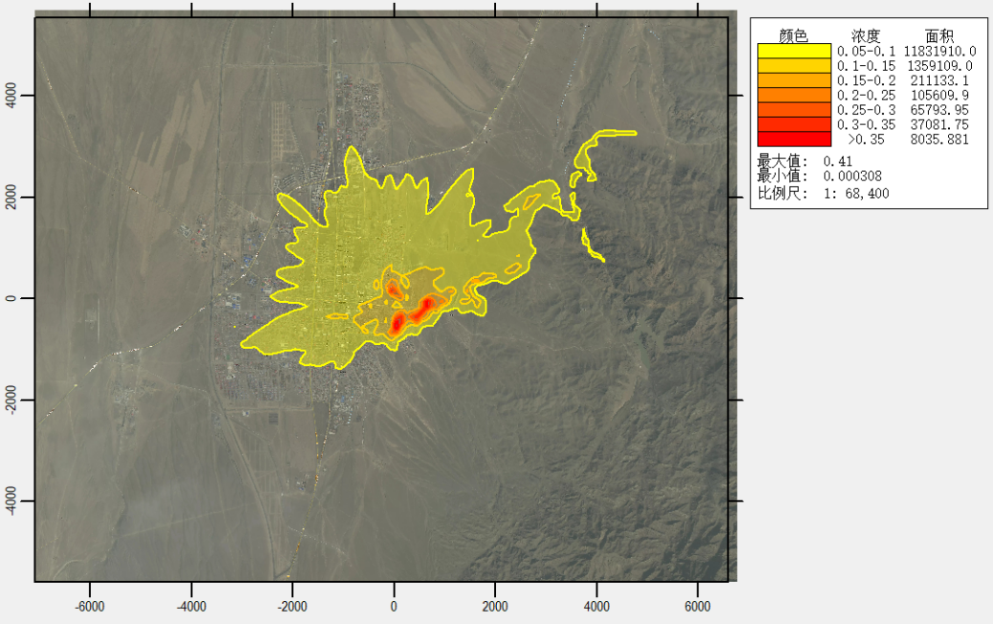
TSP小时浓度贡献值
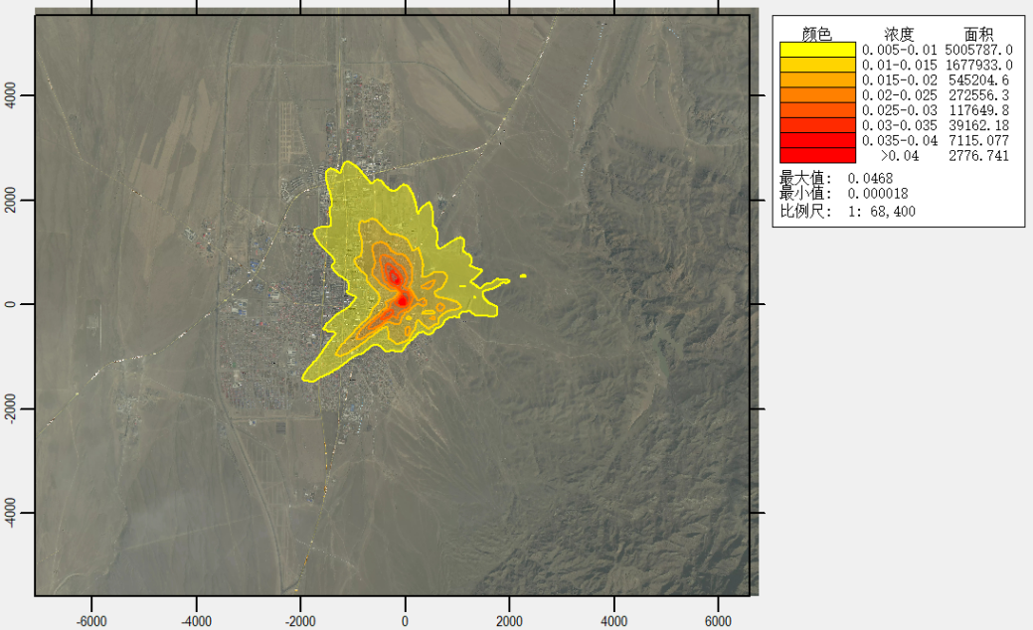
TSP日均浓度贡献值
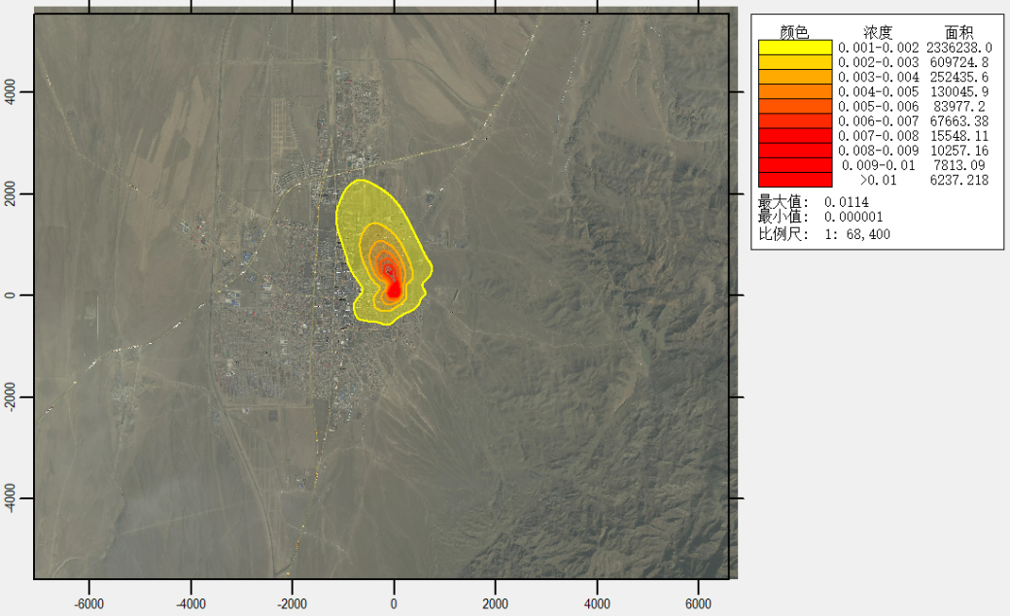
TSP年均浓度贡献值
图6.2.1-8（5） 正常工况下TSP浓度分布图
根据预测结果新增污染源正常排放下污染物短时浓度贡献值的最大浓度占标率≤100%；新增污染源正常排放下污染物年均浓度贡献值的最大浓度占标率≤30%。
（2）正常工况新增污染源短期浓度及长期浓度叠加值预测结果
项目排放的各污染物对环境敏感点和网格点浓度贡献值如下。
①PM₁₀贡献值

表6.2.1-18（1） 正常工况下PM₁₀贡献浓度预测结果表
序号 | 点名称 | 浓度类型 | 浓度增量（mg/m³） | 出现时间（YYMMDDHH） | 背景浓度（mg/m³） | 叠加背景后的浓度（mg/m³） | 评价标准（mg/m³） | 占标率%（叠加背景以后）
1 |  | 1小时 | 1.22×10⁻³ | 24070909 | 0.00 | 1.22×10⁻³ | 4.50×10⁻¹ | 0.27
1 |  | 日平均 | 1.45×10⁻⁴ | 240701 | 3.00×10⁻² | 3.01×10⁻² | 1.50×10⁻¹ | 20.1
1 |  | 全时段 | 2.92×10⁻⁵ | 平均值 | 3.00×10⁻² | 3.00×10⁻² | 7.00×10⁻² | 42.9
2 |  | 1小时 | 1.49×10⁻³ | 24032711 | 0.00 | 1.49×10⁻³ | 4.50×10⁻¹ | 0.33
2 |  | 日平均 | 2.53×10⁻⁴ | 240327 | 3.00×10⁻² | 3.03×10⁻² | 1.50×10⁻¹ | 20.17
2 |  | 全时段 | 7.99×10⁻⁵ | 平均值 | 3.00×10⁻² | 3.01×10⁻² | 7.00×10⁻² | 42.97
3 |  | 1小时 | 1.22×10⁻³ | 24110911 | 0.00 | 1.22×10⁻³ | 4.50×10⁻¹ | 0.27
3 |  | 日平均 | 1.98×10⁻⁴ | 240417 | 3.00×10⁻² | 3.02×10⁻² | 1.50×10⁻¹ | 20.13
3 |  | 全时段 | 3.72×10⁻⁵ | 平均值 | 3.00×10⁻² | 3.00×10⁻² | 7.00×10⁻² | 42.91
4 | 网格点 | 1小时 | 1.24×10⁻² | 24072423 | 0.00 | 1.24×10⁻² | 4.50×10⁻¹ | 2.75
4 | 网格点 | 日平均 | 6.20×10⁻⁴ | 241206 | 3.00×10⁻² | 3.06×10⁻² | 1.50×10⁻¹ | 20.41
4 | 网格点 | 全时段 | 1.01×10⁻⁴ | 平均值 | 3.00×10⁻² | 3.01×10⁻² | 7.00×10⁻² | 43
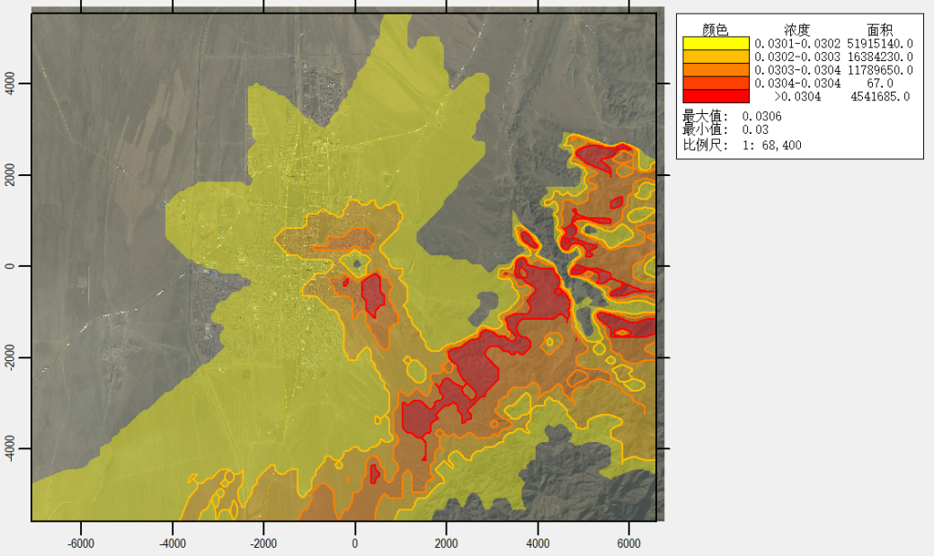
PM₁₀24小时浓度分布图
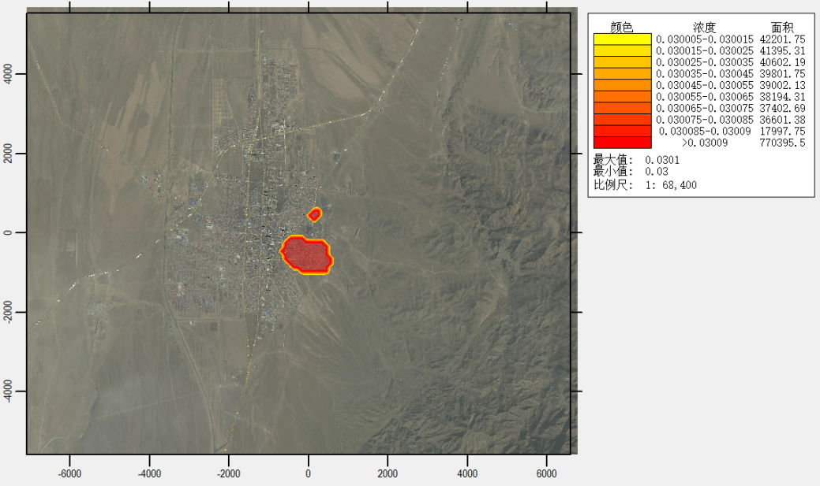
PM₁₀年平均浓度分布图
图6.2.1-9（1） 正常工况下PM₁₀浓度分布图
②二氧化硫贡献值
表6.2.1-19（2） 正常工况下二氧化硫贡献浓度预测结果表
序号 | 点名称 | 浓度类型 | 浓度增量（mg/m³） | 出现时间（YYMMDDHH） | 背景浓度（mg/m³） | 叠加背景后的浓度（mg/m³） | 评价标准（mg/m³） | 占标率%（叠加背景以后）
1 |  | 1小时 | 5.20×10⁻³ | 24070909 | 0.00 | 5.20×10⁻³ | 5.00×10⁻¹ | 1.04
1 |  | 日平均 | 6.16×10⁻⁴ | 240701 | 5.00×10⁻³ | 5.62×10⁻³ | 1.50×10⁻¹ | 3.74
1 |  | 全时段 | 1.24×10⁻⁴ | 平均值 | 5.00×10⁻³ | 5.12×10⁻³ | 6.00×10⁻² | 8.54
2 |  | 1小时 | 6.33×10⁻³ | 24032711 | 0.00 | 6.33×10⁻³ | 5.00×10⁻¹ | 1.27
2 |  | 日平均 | 1.08×10⁻³ | 240327 | 5.00×10⁻³ | 6.08×10⁻³ | 1.50×10⁻¹ | 4.05
2 |  | 全时段 | 3.40×10⁻⁴ | 平均值 | 5.00×10⁻³ | 5.34×10⁻³ | 6.00×10⁻² | 8.9
3 |  | 1小时 | 5.21×10⁻³ | 24110911 | 0.00 | 5.21×10⁻³ | 5.00×10⁻¹ | 1.04
3 |  | 日平均 | 8.41×10⁻⁴ | 240417 | 5.00×10⁻³ | 5.84×10⁻³ | 1.50×10⁻¹ | 3.89
3 |  | 全时段 | 1.58×10⁻⁴ | 平均值 | 5.00×10⁻³ | 5.16×10⁻³ | 6.00×10⁻² | 8.6
4 | 网格点 | 1小时 | 5.26×10⁻² | 24072423 | 0.00 | 5.26×10⁻³ | 5.00×10⁻¹ | 10.53
4 | 网格点 | 日平均 | 2.64×10⁻³ | 241206 | 5.00×10⁻³ | 7.64×10⁻³ | 1.50×10⁻¹ | 5.09
4 | 网格点 | 全时段 | 4.30×10⁻⁴ | 平均值 | 5.00×10⁻³ | 5.43×10⁻³ | 6.00×10⁻² | 9.05
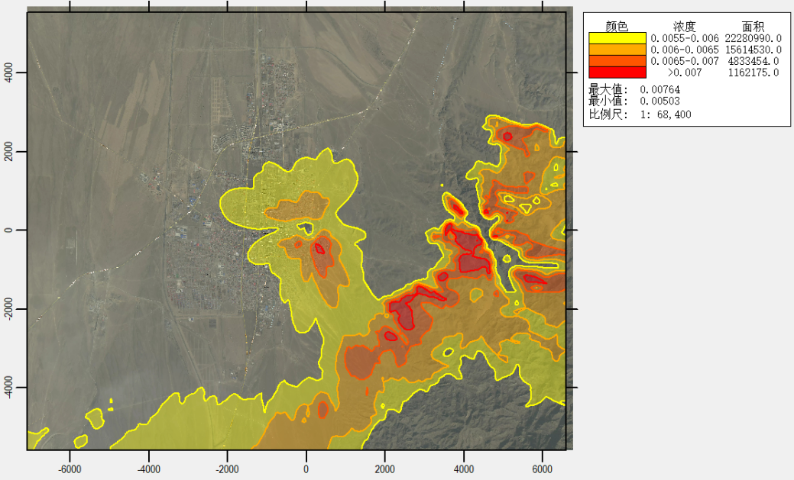
二氧化硫24小时浓度分布图
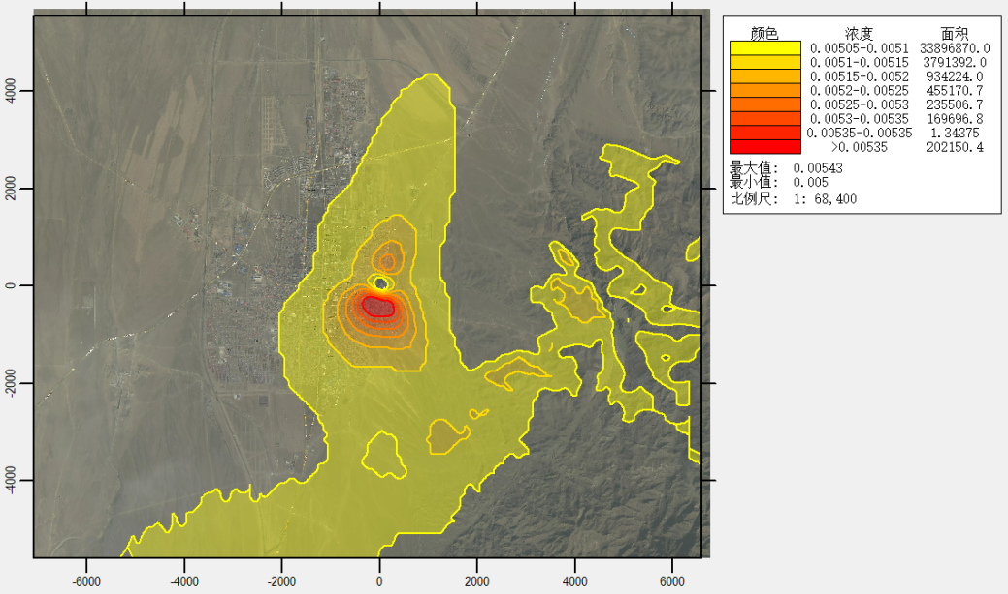
二氧化硫年平均浓度分布图
图6.2.1-10（2） 正常工况下二氧化硫浓度分布图
③氮氧化物贡献值
表6.2.1-20（3） 正常工况下氮氧化物贡献浓度预测结果表
序号 | 点名称 | 浓度类型 | 浓度增量（mg/m³） | 出现时间（YYMMDDHH） | 背景浓度（mg/m³） | 叠加背景后的浓度（mg/m³） | 评价标准（mg/m³） | 占标率%（叠加背景以后）
1 |  | 1小时 | 7.52×10⁻³ | 24070909 | 0.00 | 7.52×10⁻³ | 2.50×10⁻¹ | 3.01
1 |  | 日平均 | 8.91×10⁻⁴ | 240701 | 2.30×10⁻² | 2.39×10⁻² | 1.00×10⁻¹ | 23.89
1 |  | 全时段 | 1.79×10⁻⁴ | 平均值 | 2.30×10⁻² | 2.32×10⁻² | 5.00×10⁻² | 46.36
2 |  | 1小时 | 9.15×10⁻³ | 24032711 | 0.00 | 9.15×10⁻³ | 2.50×10⁻¹ | 3.66
2 |  | 日平均 | 1.56×10⁻³ | 240327 | 2.30×10⁻² | 2.46×10⁻² | 1.00×10⁻¹ | 24.56
2 |  | 全时段 | 4.91×10⁻⁴ | 平均值 | 2.30×10⁻² | 2.35×10⁻² | 5.00×10⁻² | 46.98
3 |  | 1小时 | 7.53×10⁻³ | 24110911 | 0.00 | 7.53×10⁻³ | 2.50×10⁻¹ | 3.01
3 |  | 日平均 | 1.22×10⁻³ | 240417 | 2.30×10⁻² | 2.42×10⁻³ | 1.00×10⁻¹ | 24.22
3 |  | 全时段 | 2.29×10⁻⁴ | 平均值 | 2.30×10⁻² | 2.32×10⁻² | 5.00×10⁻² | 46.46
4 | 网格点 | 1小时 | 7.61×10⁻² | 24072423 | 0.00 | 7.61×10⁻² | 2.50×10⁻¹ | 30.43
4 | 网格点 | 日平均 | 3.81×10⁻³ | 241206 | 2.30×10⁻² | 2.68×10⁻² | 1.00×10⁻¹ | 26.81
4 | 网格点 | 全时段 | 6.21×10⁻⁴ | 平均值 | 2.30×10⁻² | 2.36×10⁻² | 5.00×10⁻² | 47.24
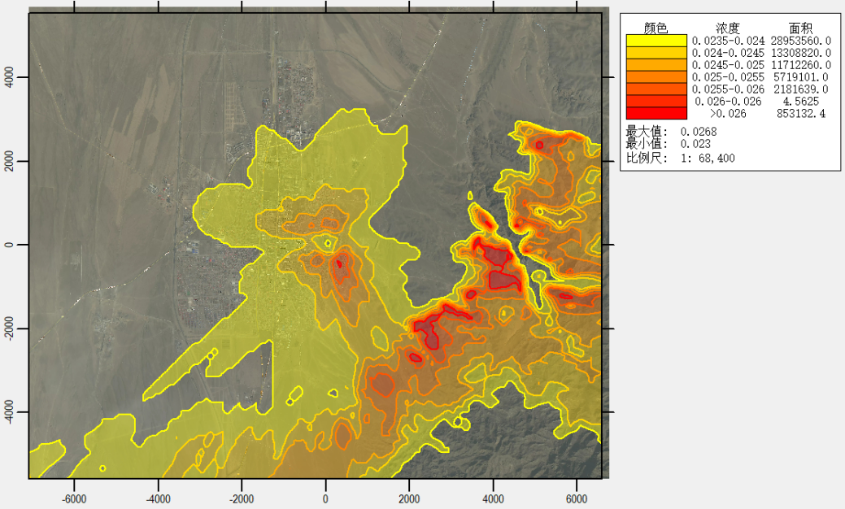
氮氧化物24小时浓度分布图
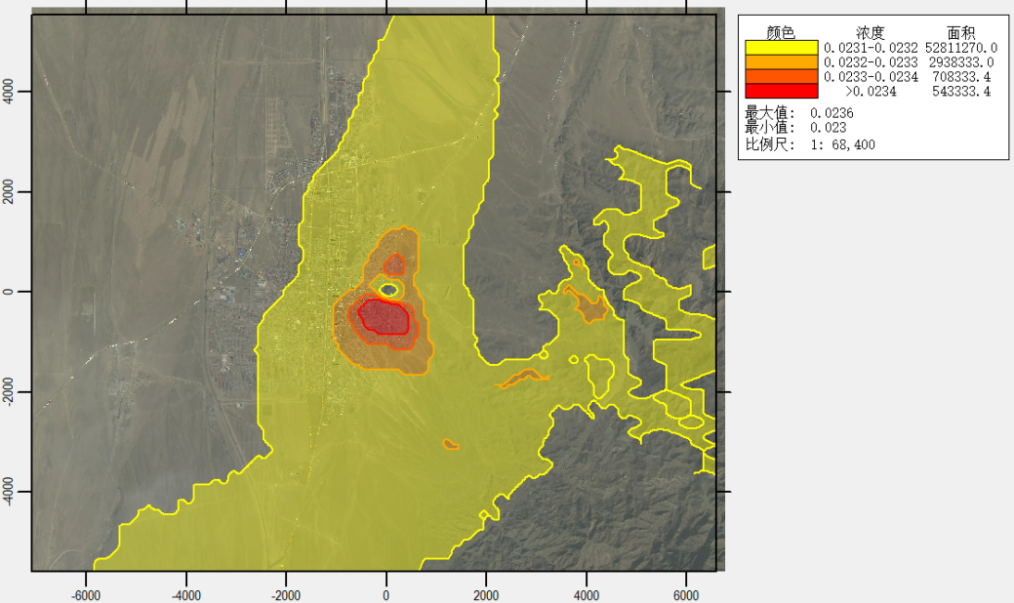
氮氧化物年平均浓度分布图
图6.2.1-11（3） 正常工况下氮氧化物浓度分布图
④汞贡献值预测结果
表6.2.1-21（4） 正常工况下汞贡献浓度预测结果表
序号 | 点名称 | 浓度类型 | 浓度增量（mg/m³） | 出现时间（YYMMDDHH） | 背景浓度（mg/m³） | 叠加背景后的浓度（mg/m³） | 评价标准（mg/m³） | 占标率%（叠加背景以后）
1 |  | 1小时 | 2.80×10⁻⁷ | 24070909 | 3.00×10⁻⁷ | 5.80×10⁻⁷ | 3.00×10⁻⁴ | 0.19
1 |  | 日平均 | 3.00×10⁻⁸ | 240701 | 0.00 | 3.00×10⁻⁸ | 0.00 | 无标准
1 |  | 全时段 | 1.00×10⁻⁸ | 平均值 | 0.00 | 1.00×10⁻⁸ | 5.00×10⁻⁵ | 0.02
2 |  | 1小时 | 3.50×10⁻⁷ | 24032711 | 3.00×10⁻⁷ | 6.50×10⁻⁷ | 3.00×10⁻⁴ | 0.22
2 |  | 日平均 | 6.00×10⁻⁸ | 240327 | 0.00 | 6.00×10⁻⁸ | 0.00 | 无标准
2 |  | 全时段 | 2.00×10⁻⁸ | 平均值 | 0.00 | 2.00×10⁻⁸ | 5.00×10⁻⁵ | 0.04
3 |  | 1小时 | 2.80×10⁻⁷ | 24110911 | 3.00×10⁻⁷ | 5.80×10⁻⁷ | 3.00×10⁻⁴ | 0.19
3 |  | 日平均 | 5.00×10⁻⁸ | 240417 | 0.00 | 5.00×10⁻⁸ | 0.00 | 无标准
3 |  | 全时段 | 1.00×10⁻⁸ | 平均值 | 0.00 | 1.00×10⁻⁸ | 5.00×10⁻⁵ | 0.02
4 | 网格点 | 1小时 | 2.87×10⁻⁶ | 24072423 | 3.00×10⁻⁷ | 3.17×10⁻⁶ | 3.00×10⁻⁴ | 1.06
4 | 网格点 | 日平均 | 1.40×10⁻⁷ | 241026 | 0.00 | 1.40×10⁻⁷ | 0.00 | 无标准
4 | 网格点 | 全时段 | 2.00×10⁻⁸ | 平均值 | 0.00 | 2.00×10⁻⁸ | 5.00×10⁻⁵ | 0.04

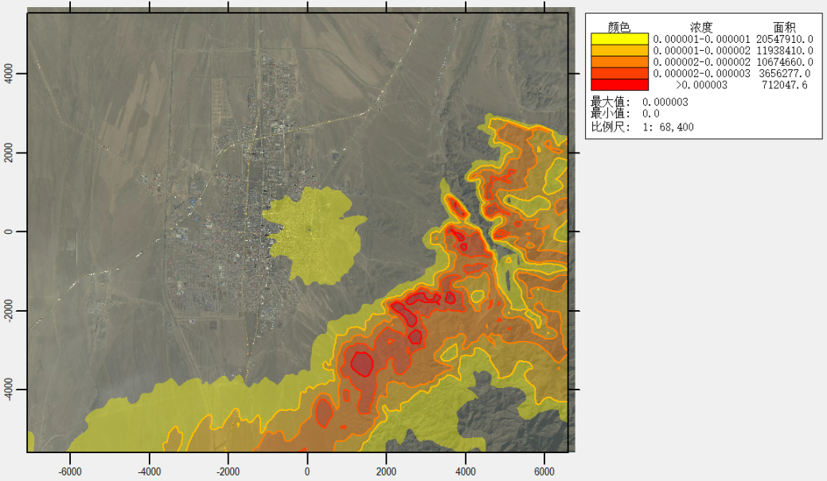
汞小时浓度叠加值
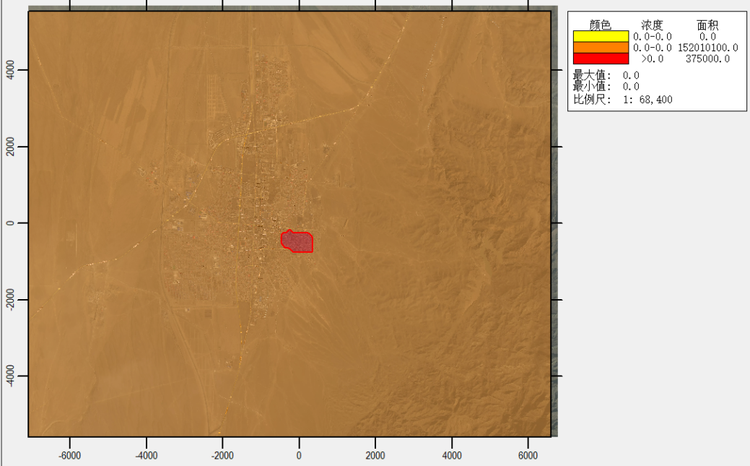
汞年均浓度分布图
图6.2.1-12（4） 正常工况下汞浓度分布图
④TSP贡献值预测结果
表6.2.1-22（4） 正常工况下TSP贡献浓度预测结果表
序号 | 点名称 | 浓度类型 | 浓度增量（mg/m³） | 出现时间（YYMMDDHH） | 背景浓度（mg/m³） | 叠加背景后的浓度（mg/m³） | 评价标准（mg/m³） | 占标率%（叠加背景以后）
1 |  | 1小时 | 2.80×10⁻⁷ | 24070909 | 3.00×10⁻⁷ | 5.80×10⁻⁷ | 3.00×10⁻⁴ | 0.19
1 |  | 日平均 | 3.00×10⁻⁸ | 240701 | 0.00 | 3.00×10⁻⁸ | 0.00 | 无标准
1 |  | 全时段 | 1.00×10⁻⁸ | 平均值 | 0.00 | 1.00×10⁻⁸ | 5.00×10⁻⁵ | 0.02
2 |  | 1小时 | 3.50×10⁻⁷ | 24032711 | 3.00×10⁻⁷ | 6.50×10⁻⁷ | 3.00×10⁻⁴ | 0.22
2 |  | 日平均 | 6.00×10⁻⁸ | 240327 | 0.00 | 6.00×10⁻⁸ | 0.00 | 无标准
2 |  | 全时段 | 2.00×10⁻⁸ | 平均值 | 0.00 | 2.00×10⁻⁸ | 5.00×10⁻⁵ | 0.04
3 |  | 1小时 | 2.80×10⁻⁷ | 24110911 | 3.00×10⁻⁷ | 5.80×10⁻⁷ | 3.00×10⁻⁴ | 0.19
3 |  | 日平均 | 5.00×10⁻⁸ | 240417 | 0.00 | 5.00×10⁻⁸ | 0.00 | 无标准
3 |  | 全时段 | 1.00×10⁻⁸ | 平均值 | 0.00 | 1.00×10⁻⁸ | 5.00×10⁻⁵ | 0.02
4 | 网格点 | 1小时 | 2.87×10⁻⁶ | 24072423 | 3.00×10⁻⁷ | 3.17×10⁻⁶ | 3.00×10⁻⁴ | 1.06
4 | 网格点 | 日平均 | 1.40×10⁻⁷ | 241026 | 0.00 | 1.40×10⁻⁷ | 0.00 | 无标准
4 | 网格点 | 全时段 | 2.00×10⁻⁸ | 平均值 | 0.00 | 2.00×10⁻⁸ | 5.00×10⁻⁵ | 0.04

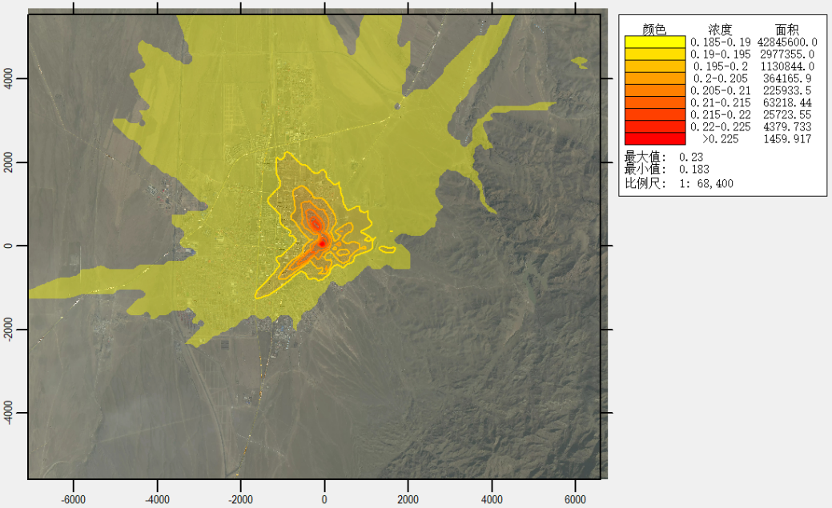
TSP日均浓度叠加值
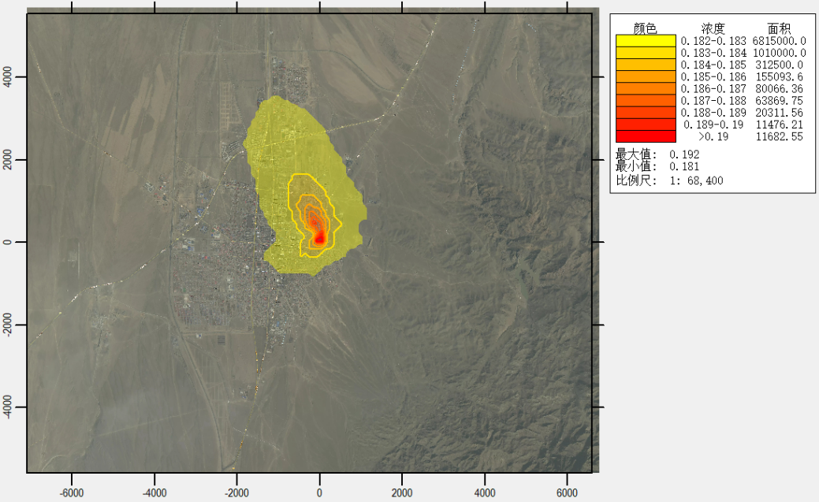
TSP年均浓度叠加值
图6.2.1-13（5） 正常工况下TSP浓度分布图
由上表及图可知，项目厂区周围环境敏感点和网格点处的各主要污染物浓度贡献值均能达到《环境影响评价技术导则－大气环境》（HJ2.2-2018）附录D其他污染物空气质量浓度参考限值和《环境空气质量标准》（GB3095-2012）二级标准要求，短时浓度贡献值的最大浓度占标率均≤100%；新增污染源正常排放下污染物NOx、PM₁₀年均浓度贡献值的最大浓度占标率均≤30%。
（3）非正常工况下各污染物贡献浓度预测结果
非正常工况下各污染物1小时浓度贡献值如下：
表6.2.1-23（1） 非正常工况下PM₁₀贡献浓度预测结果表
序号 | 点名称 | 浓度类型 | 浓度增量（mg/m³） | 出现时间（YYMMDDHH） | 评价标准（mg/m³） | 占标率%（叠加背景以后） | 是否超标
1 |  | 1小时 | 6.12×10⁻¹ | 24070909 | 4.50×10⁻¹ | 135.89 | 超标
2 |  | 1小时 | 7.44×10⁻¹ | 24032711 | 4.50×10⁻¹ | 165.3 | 超标
3 |  | 1小时 | 6.12×10⁻¹ | 24110911 | 4.50×10⁻¹ | 136.04 | 超标
4 | 网格点 | 1小时 | 6.19 | 24072423 | 4.50×10⁻¹ | 1374.54 | 超标
表6.2.1-24（2） 非正常工况下二氧化硫贡献浓度预测结果表
序号 | 点名称 | 浓度类型 | 浓度增量（mg/m³） | 出现时间（YYMMDDHH） | 评价标准（mg/m³） | 占标率%（叠加背景以后） | 是否超标
1 |  | 1小时 | 1.30×10⁻¹ | 24070909 | 5.00×10⁻¹ | 26.02 | 达标
2 |  | 1小时 | 1.58×10⁻¹ | 24032711 | 5.00×10⁻¹ | 31.65 | 达标
3 |  | 1小时 | 1.30×10⁻¹ | 24110911 | 5.00×10⁻¹ | 26.05 | 达标
4 | 网格点 | 1小时 | 1.32 | 24072423 | 5.00×10⁻¹ | 263.18 | 超标
表6.2.1-25（3） 非正常工况下氮氧化物贡献浓度预测结果表
序号 | 点名称 | 浓度类型 | 浓度增量（mg/m³） | 出现时间（YYMMDDHH） | 评价标准（mg/m³） | 占标率%（叠加背景以后） | 是否超标
1 |  | 1小时 | 7.52×10⁻³ | 24070909 | 2.50×10⁻¹ | 3.01 | 达标
2 |  | 1小时 | 9.15×10⁻³ | 24032711 | 2.50×10⁻¹ | 3.66 | 达标
3 |  | 1小时 | 7.53×10⁻³ | 24110911 | 2.50×10⁻¹ | 3.01 | 达标
4 | 网格点 | 1小时 | 7.61×10⁻² | 24072423 | 2.50×10⁻¹ | 30.43 | 达标
根据非正常工况情况下污染物排放预测，项目二氧化硫、PM₁₀污染物出现超标，项目在运行过程中应加强管理，避免或减少非正常工况的产生。
为了防范非正常工况对环境造成不良影响，建设单位应加强防范措施，高度重视大气污染治理设施的运行与维护工作。同时，设置废气超标排放自动报警系统与装置紧急停车系统，以减少非正常排放的概率和减轻非正常排放后果。
一旦出现事故情况，应立即停产检修。待检修完毕并经过检查符合要求后，方可恢复生产。这样可以确保生产过程符合环保要求，并最大限度地减少对环境的影响。

6.2.1.8大气防护距离
根据《环境影响评价技术导则 大气环境》（HJ2.2-2018）8.7.5，对于项目厂界浓度满足大气污染物厂界浓度限值，但厂界外大气环境污染物短期浓度贡献值超过质量浓度限值的，可自厂界向外设置一定范围的大气环境防护区域，以确保大气环防护区域外的污染物贡献值满足环境质量标准。
采用《环境影响评价技术导则 大气环境》（HJ2.2-2018）中AERSCREEN模型计算各个污染源排放污染物的下风向轴线浓度，并计算相应浓度占标率，本项目为一级评价，项目排放的各污染物在厂界外浓度无超标点，不需设置大气环境防护距离。

6.2.1.9等级判定结果
本项目所有污染源的正常排放的污染物的P_{max}和D_{10%}预测结果如下：
表6.2.1-26 估算模式预测结果一览表
污染源名称 | 评价  因子 | C_{max}（μg/m³） | P_{max}（%） | D_{10%}（m）
锅炉烟囱DA001 | PM₁₀ | 2.14×10⁻³ | 0.48 | /
锅炉烟囱DA001 | 二氧化硫 | 9.11×10⁻³ | 1.82 | /
锅炉烟囱DA001 | 氮氧化物 | 1.32×10⁻² | 5.27 | /
锅炉烟囱DA001 | 汞 | 4.96×10⁻⁷ | 0.17 | /
无组织 | 颗粒物 | 2.60×10⁻¹ | 28.85 | 400
本项目无组织排放颗粒物占标率最大，最大占标率为28.85%，P_{max}＞10%，本次评价等级为一级。

6.2.1.10污染物排放核算
本项目大气污染物有组织排放量核算见表6.2-27。
表6.2.1-27 大气污染物有组织排放量核算表
序号 | 排放口编号 | 污染物 | 核算排放浓度（mg/m³） | 核算排放速率（kg/h） | 核算年排放量（t/a）
1 | DA001 | 颗粒物 | 7.33 | 3.065 | 9.9306
1 | DA001 | SO₂ | 31.13 | 13.016 | 42.1732
1 | DA001 | NO_{X} | 45.00 | 18.818 | 60.9697
1 | DA001 | 汞 | 0.0017 | 0.00071 | 0.0023
有组织排放总计 |  | 颗粒物 |  |  | 9.9306
 |  | SO₂ |  |  | 42.1732
 |  | NO_{X} |  |  | 60.9697
 |  | 汞 |  |  | 0.0023

6.2.1.11小结
导则要求：达标区域的建设项目环境影响评价，当同时满足以下条件时，则认为环境影响可以接受。
（1）本次收集了环境空气质量报告，项目所在地均能满足《环境空气质量标准》（GB3095-2012）标准，项目所在区域为达标区。
本次在周边敏感点环境空气监测点位，监测期间项目所设监测点位监测结果均能满足《环境影响评价技术导则-大气环境》（HJ2.2-2018）附录D要求；TSP小时平均浓度可以满足《环境空气质量标准》（GB3095-2012）要求。
（2）采用《环境影响评价技术导则 大气环境》（HJ2.2-2018），本项目的评价等级为一级，本次评价范围为改扩建热源工程为中心，边长5km矩形范围。
（3）环境影响预测结果：
①新增污染源正常排放下污染物短时浓度贡献值的最大浓度占标率≤100%；
②新增污染源正常排放下污染物年均浓度贡献值的最大浓度占标率≤30%（本项目属于二类区）；
③PM₁₀、NOx满足《环境空气质量标准》（GB3095-2012）二类区标准的要求，氨小时平均浓度满足《环境影响评价技术导则－大气环境》(HJ2.2-2018)附录D其他污染物空气质量浓度参考限值。
④项目正常排放条件下，叠加环境空气质量现状浓度后环境空气保护目标和网格点的（主要污染物）保证率日均浓度和年平均质量浓度均能够满足相关环境空气质量标准。
（4）根据预测结果知，正常工况下，本项目不需要设置大气环境防护距离。
总体而言，工程在严格落实报告书中提出的各项环保措施的前提下，从环境空气影响角度考虑，工程建设是可行的。
表6.2.1-28 建设项目大气环境影响评价自查表
工作内容 |  | 自查项目
评价等级与范围 | 评价等级 | 一级 |  |  |  |  |  | 二级□ |  |  |  |  | 三级□
评价等级与范围 | 评价范围 | 边长=50km□ |  |  |  |  |  | 边长5～50km |  |  |  |  | 边长=5km
评价  因子 | SO₂+NOx排放量 | ≥2000t/a |  |  |  |  |  | 500～2000t/a |  |  |  |  | ＜500t/a
评价  因子 | 评价因子 | 基本污染物（SO₂、NO_{X}、PM_{2.5}、PM₁₀、CO、O₃）  其他污染物（汞） |  |  |  |  |  |  |  |  |  |  | 包括二次PM2.5  不包括二次PM2.5
评价  标准 | 评价标准 | 国家标准 |  |  | 地方标准 |  |  |  |  |  |  | 附录D |  | 其他标准
现状  评价 | 环境功能区 | 一类区 |  |  |  |  | 二类区 |  |  |  |  |  | 一类区和二类区
现状  评价 | 评价基准年 | （2024）年
现状  评价 | 环境空气质量现状调查数据来源 | 长期例行监测数据 |  |  |  |  | 主管部门发布的数据 |  |  |  |  |  | 现状补充监测
现状  评价 | 现状评价 | 达标区 |  |  |  |  |  |  |  |  |  |  | 不达标区
污染源  调查 | 调查内容 | 本项目正常排放源  本项目非正常排放源  现有污染源 |  |  |  |  |  |  | 拟替代的污染源 |  |  |  | 其他在建、灰渣场项目污染源 |  |  |  |  | 区域污染源
大气环境影响预测与评价 | 预测模型 | AERMOD | ADMS |  |  | AUSTAL2000 |  |  |  |  | EDMS/AEDT |  | CALPUFF |  | 网格模型 |  |  |  | 其他
大气环境影响预测与评价 | 预测范围 | 边长≥50km |  |  |  |  | 边长5～50km |  |  |  |  |  | 边长=5km
大气环境影响预测与评价 | 预测因子 | 预测因子（TSP、PM₁₀二氧化硫、氮氧化物、汞） |  |  |  |  |  |  |  |  |  |  | 包括二次PM2.5  不包括二次PM2.5
大气环境影响预测与评价 | 正常排放短期浓度贡献值 | C本项目最大占标率≤100% |  |  |  |  |  |  |  |  |  |  | C本项目最大占标率＞100%
大气环境影响预测与评价 | 正常排放年均浓度贡献值 | 一类区 |  | C本项目最大占标率≤10% |  |  |  |  |  |  |  |  | C本项目最大占标率＞10%
大气环境影响预测与评价 | 正常排放年均浓度贡献值 | 二类区 |  | C本项目最大占标率≤30% |  |  |  |  |  |  |  |  | C本项目最大占标率＞30%
大气环境影响预测与评价 | 非正常排放1h浓度贡献值 | 非正常持续时长（1）h |  |  |  | c非正常占标率≤100% |  |  |  |  |  |  | c非正常占标率＞100%
大气环境影响预测与评价 | 保证率日平均浓度和年平均浓度叠加值 | C叠加达标 |  |  |  |  |  |  |  |  |  |  | C叠加不达标
大气环境影响预测与评价 | 区域环境质量的整体变化情况 | k≤-20% |  |  |  |  |  |  |  |  |  |  | k＞-20%
环境监测计划 | 污染源监测 | 监测因子：（二氧化硫、氮氧化物、颗粒物、汞） |  |  |  |  |  |  |  | 有组织废气监测  无组织废气监测 |  |  |  |  |  | 无监测
环境监测计划 | 环境质量监测 | 监测因子：（二氧化硫、氮氧化物、颗粒物、汞） |  |  |  |  |  |  |  | 监测点位数（ 1 ） |  |  |  |  |  | 无监测
评价  结论 | 环境影响 | 可以接受 不可以接受
评价  结论 | 大气环境防护距离 | 距（）厂界最远（）m
评价  结论 | 污染源年排放量 | SO₂：  （42.1732）t/a |  |  |  | NOx：（60.9697）t/a |  |  |  |  |  | 颗粒物：  （9.9306）t/a |  |  |  |  | 汞：  （0.0023）t/a
注：“□”为勾选项，填“√”；“（）”为内容填写项

6.2.2水环境影响分析

6.2.2.1地表水环境影响分析
根据工程分析章节，由于本项目不新增生活污水，现有生活污水排入市政排水管网，不直接排入地表水体，本项目周边无地表水体，不接触地表水，正常工况下本项目排污水不会对地表水体产生影响。
根据《环境影响评价技术导则地下水环境》（HJ610-2016）中附录A的规定：热力生产和供应工程地下水评价类别为IV类，IV类项目不开展地下水环境影响评价。因此本项目仅对运营期项目废水做简要分析。
本次改扩建项目不新增员工，投入运行后供热锅炉产生的废水及影响主要有以下几个方面：
（1）设备冷却水
本项目锅炉在运行时冷却水主要用于引风机、循环泵等设备的冷却。冷却水通过敞口水箱降温后循环使用，不外排，对水环境不产生影响。
（2）锅炉排污水+软化处理废水
根据《排放源统计调查产排污核算方法和系数手册》中《工业锅炉（热力供应）行业系数手册》的废水量产污系数，锅炉排污水+软化处理废水产污系数为0.605t/t-原料，则本项目锅炉排污水+软化处理废水产生量为268.2m³/d（48276m³/a），这部分废水主要污染物是SS、COD、BOD、pH和全盐量，可以循环利用。锅炉排污水+软化处理废水部分回用于脱硫系统用水（回用量180m³/d）、除渣系统用水（回用量1m³/d）和煤场、渣场喷洒降尘用水（回用量30m³/d），合计回用水量为211m³/d，剩余57.2m³/d排入市政下水管网，最终排入托里县污水处理厂。
综上所述，本项目产生的锅炉排污水+软化处理废水部分回用，剩余部分排入市政排水管网，对周围地表水环境影响较小。

6.2.2.2地下水环境影响分析
（1）影响途径
运营期对地下水的污染途径和影响主要有以下方面：
①根据工程分析，在正常情况下，锅炉房生产废水部分回用，剩余部分排入市政排水管网，因此废水在正常情况下不会污染地下水。
②物料或固体废物堆放场所的喷淋水，会污染浅层地下水。本次改扩建工程依托现有煤场和渣场，根据现有工程环保竣工验收报告，煤场和渣场的地面均进行了硬化防渗处理，喷淋水不会因渗透污染地下水。
（2）防治措施
为进一步保护评价区地下水不受本项目排水影响，采取以下保护措施：
①本项目污水管道等设施必须采取防渗漏措施。
②项目对生活垃圾采取集中收集，垃圾堆放处采取防渗措施，并由环卫工人及时清运后，对地下水水质的影响较小。
③配备专兼职技术人员，加强地下水环境管理及巡查，定期对脱硫循环水池、沉淀池、管网等环节进行检漏工作，确保各防渗漏措施运行的长期性、稳定性和可靠性。
通过上述措施，正常工况下本项目废水排放对地下水环境影响较小。
因此，本项目工程特点决定了对地下水污染的可能性极少，同时在做好各项防治地下水污染措施后，不会对当地地下水环境造成影响。

6.2.3噪声环境影响分析

6.2.3.1运营期噪声源强
本项目噪声主要为各类风机、泵类及锅炉等等产生的设备噪声，根据《环境噪声与振动控制工程技术导则》（HJ2034-2013），噪声值范围在85~100dB（A），主要噪声源及其噪声值见表6.2.3-1、6.2.3-2。

6.2.3.2预测模型
根据项目建设内容及《环境影响评价技术导则 声环境》（HJ2.4-2021）的要求，本评价采用的模型为《环境影响评价技术导则 声环境》（HJ2.4.2021）附录A（规范性附录）户外声传播的衰减和附录B（规范性附录）中“B.1工业噪声预测计算模型”。

表6.2.3-1 工业企业噪声源强调查清单（室内声源）
序号 | 建筑物名称 | 声源名称 | 声源源强 | 声源控制措施 | 空间相对位置/m |  |  | 距室内边界距离/m |  |  |  | 室内边界声级/dB(A) |  |  |  | 运行时段 | 建筑物插入损失/dB(A) |  |  |  | 建筑物外噪声声压级/dB(A)
序号 | 建筑物名称 | 声源名称 | 声功率级/dB(A) | 声源控制措施 | X | Y | Z | 东 | 南 | 西 | 北 | 东 | 南 | 西 | 北 | 运行时段 | 东 | 南 | 西 | 北 | 东 | 南 | 西 | 北 | 建筑物外距离
1 | 116WM锅炉房 | 锅炉主体 | 110 | 采取合理布局、基础减震、隔声等降噪措施 | 42.2 | -60.4 | 1.2 | 17.3 | 28.5 | 12.4 | 10.1 | 98.8 | 98.8 | 98.9 | 98.9 | 24 | 26.0 | 26.0 | 26.0 | 26.0 | 72.8 | 72.8 | 72.9 | 72.9 | 1
2 | 116WM锅炉房 | 输送机 | 90 | 采取合理布局、基础减震、隔声等降噪措施 | 31.8 | -71.1 | 1.2 | 27.6 | 17.4 | 2.0 | 20.4 | 78.8 | 78.8 | 79.8 | 78.8 | 24 | 26.0 | 26.0 | 26.0 | 26.0 | 52.8 | 52.8 | 53.8 | 52.8 | 1
3 | 116WM锅炉房 | 鼓风机 | 100 | 采取合理布局、基础减震、隔声等降噪措施 | 35.4 | -63.5 | 1.2 | 24.1 | 25.1 | 5.6 | 12.9 | 88.8 | 88.8 | 89.0 | 88.9 | 24 | 26.0 | 26.0 | 26.0 | 26.0 | 62.8 | 62.8 | 63.0 | 62.9 | 1
4 | 116WM锅炉房 | 引风机 | 100 | 采取合理布局、基础减震、隔声等降噪措施 | 37.2 | -78.9 | 1.2 | 22.1 | 9.8 | 7.4 | 28.4 | 88.8 | 88.9 | 88.9 | 88.8 | 24 | 26.0 | 26.0 | 26.0 | 26.0 | 62.8 | 62.9 | 62.9 | 62.8 | 1
5 | 脱硫间 | 氧化风机 | 95 | 采取合理布局、基础减震、隔声等降噪措施 | 38.2 | -20.6 | 1.2 | 19.4 | 26.4 | 8.4 | 19.8 | 83.5 | 83.5 | 83.5 | 83.5 | 24 | 26.0 | 26.0 | 26.0 | 26.0 | 57.5 | 57.5 | 57.5 | 57.5 | 1
6 | 脱硫间 | 搅拌器 | 90 | 采取合理布局、基础减震、隔声等降噪措施 | 39.8 | -27.5 | 1.2 | 18.6 | 19.5 | 10.0 | 26.7 | 78.5 | 78.5 | 78.5 | 78.5 | 24 | 26.0 | 26.0 | 26.0 | 26.0 | 52.5 | 52.5 | 52.5 | 52.5 | 1
7 | 脱硫间 | 循环泵 | 100 | 采取合理布局、基础减震、隔声等降噪措施 | 39.3 | -34.3 | 1.2 | 19.8 | 12.7 | 9.5 | 33.5 | 88.5 | 88.5 | 88.5 | 88.4 | 24 | 26.0 | 26.0 | 26.0 | 26.0 | 62.5 | 62.5 | 62.5 | 62.4 | 1
8 | 除尘间 | 布袋除尘器 | 100 | 采取合理布局、基础减震、隔声等降噪措施 | 19.4 | -26.7 | 1.2 | 8.6 | 23.2 | 13.3 | 8.1 | 91.6 | 91.6 | 91.6 | 91.6 | 24 | 26.0 | 26.0 | 26.0 | 26.0 | 65.6 | 65.6 | 65.6 | 65.6 | 1
9 | 除尘间 | 罗茨风机 | 100 | 采取合理布局、基础减震、隔声等降噪措施 | 13.5 | -29.2 | 1.2 | 14.4 | 20.8 | 7.4 | 5.6 | 91.6 | 91.6 | 91.6 | 91.7 | 24 | 26.0 | 26.0 | 26.0 | 26.0 | 65.6 | 65.6 | 65.6 | 65.7 | 1
10 | 除尘间 | 旋转供料器 | 90 | 采取合理布局、基础减震、隔声等降噪措施 | 14.1 | -26.5 | 1.2 | 14.0 | 23.5 | 8.0 | 8.3 | 81.6 | 81.6 | 81.6 | 81.6 | 24 | 26.0 | 26.0 | 26.0 | 26.0 | 55.6 | 55.6 | 55.6 | 55.6 | 1
表6.2.3-2 工业企业噪声源强调查清单（室外声源）
序号 | 声源名称 | 空间相对位置/m |  |  | （任选一种） | 声源控制措施 | 运行时段
序号 | 声源名称 | X | Y | Z | 声功率级/dB(A) | 声源控制措施 | 运行时段
1 | 提升机 | 2.7 | -37.5 | 1.2 | 90 | 采取合理布局、基础减震、隔声等降噪措施 | 24
2 | 搅拌器 | 2.3 | -40.8 | 1.2 | 90 | 采取合理布局、基础减震、隔声等降噪措施 | 24
3 | 输送泵 | 2.8 | -42.9 | 1.2 | 85 | 采取合理布局、基础减震、隔声等降噪措施 | 24
4 | 压缩机 | -0.2 | -39.1 | 1.2 | 90 | 采取合理布局、基础减震、隔声等降噪措施 | 24

6.2.3.3预测参数
表6.2.3-3 项目噪声环境影响预测基础数据表
序号 | 名称 | 单位 | 数据 | 备注
1 | 年平均风速 | m/s | 2.4 | /
2 | 主导风向 | / | 南 | /
3 | 年平均气温 | ℃ | 6.8 | /
4 | 年平均相对湿度 | % | 54.3 | /
5 | 大气压强 | atm | 1 | /

6.2.3.4评价标准
评价标准采用《工业企业厂界环境噪声排放标准》（GB12348-2008）中3类标准。

6.2.3.5预测结果
通过预测模型计算，项目厂界及敏感点噪声预测结果与达标分析见表6.2.3-4、表6.2.3-5。
表6.2.3-4 厂界噪声预测结果与达标分析表
预测方位 | 最大值点空间相对位置/m |  |  | 时段 | 贡献值（dB(A)） | 标准限值（dB(A)） | 达标情况
预测方位 | X | Y | Z
东侧 | 65.3 | -65.2 | 1.2 | 昼间 | 46.8 | 60 | 达标
东侧 | 65.3 | -65.2 | 1.2 | 夜间 | 46.8 | 50 | 达标
南侧 | 44.3 | -99 | 1.2 | 昼间 | 43 | 60 | 达标
南侧 | 44.3 | -99 | 1.2 | 夜间 | 43 | 50 | 达标
西侧 | -65.5 | -68.9 | 1.2 | 昼间 | 35 | 60 | 达标
西侧 | -65.5 | -68.9 | 1.2 | 夜间 | 35 | 50 | 达标
北侧 | 20.1 | 96.9 | 1.2 | 昼间 | 25.1 | 60 | 达标
北侧 | 20.1 | 96.9 | 1.2 | 夜间 | 25.1 | 50 | 达标
注：表中坐标以厂界中心（**）为坐标原点，正东向为X轴正方向，正北向为Y轴正方向。
表6.2.3-5 项目噪声敏感点预测结果与达标分析表
序号 | 声环境保护目标名称 | 噪声背景值/dB(A) |  | 噪声现状值/dB(A) |  | 噪声标准/dB(A) |  | 噪声贡献值/dB(A) |  | 噪声预测值/dB(A) |  | 超标和达标情况
序号 | 声环境保护目标名称 | 昼间 | 夜间 | 昼间 | 夜间 | 昼间 | 夜间 | 昼间 | 夜间 | 昼间 | 夜间 | 昼间 | 夜间
1 |  | 48 | 41 | 48 | 41 | 60 | 50 | 22.0 | 22.0 | 48.0 | 41.1 | 达标 | 达标
2 |  | 48 | 42 | 48 | 42 | 60 | 50 | 19.5 | 19.5 | 48.0 | 42.0 | 达标 | 达标
由上表可知，正常工况下，项目厂界及敏感点噪声均满足《工业企业厂界环境噪声排放标准》（GB12348-2008）2类标准。
综上，本项目噪声达标排放，对周边环境影响较小。

6.2.3.6声环境影响评价自查表
本项目噪声自查表见表6.2.3-6。
表6.2.3-6 项目声环境影响自查表
工作内容 |  | 自查项目
评价等级  与范围 | 评价等级 | 一级□ 二级□ 三级√
评价等级  与范围 | 评价范围 | 200 m 大于200 m 小于200 m
评价因子 | 评价因子 | 等效连续A声级√ 最大A声级□ 计权等效连续感觉噪声级□
评价标准 | 评价标准 | 国家标准√ 地方标准□ 国外标准□
现状评价 | 环境功能区 | 0类区□ | 1类区□ | 2类区☑ | 3类区□ | 4a类区□ | 4b类区□
现状评价 | 评价年度 | 初期√ | 近期□ | 中期□ | 远期□
现状评价 | 现状调查方法 | 现场实测法√ 现场实测加模型计算法□ 收集资料□
现状评价 | 现状评价 | 达标百分比 |  | 100%
噪声源调查 | 噪声源调查法 | 现场实测□ 已有资料√ 研究成果□
声环境影  响预测与  评价 | 预测模型 | 导则推荐模型√ 其他□
声环境影  响预测与  评价 | 预测范围 | 200 m 大于200 m 小于200 m
声环境影  响预测与  评价 | 预测因子 | 等效连续A声级√ 最大A声级□ 计权等效连续感觉噪声级□
声环境影  响预测与  评价 | 厂界噪声贡献值 | 达标☑ 不达标□
声环境影  响预测与  评价 | 声环境保护目标处噪声值 | 达标☑ 不达标□
环境监测  计划 | 排放监测 | 厂界监测√ 固定位置监测√ 自动监测□ 手动监测√ 无监测□
环境监测  计划 | 声环境保护目  标处噪声监测 | 监测因子：（等效连续A声级） |  | 监测点位（项目区北侧、南侧） |  | 无监测□
评价结论 | 环境影响 | 可行☑ 不可行□
注：“□”为勾选项，可√；“（）”为内容填写项。

6.2.4固废环境影响分析
本项目产生的固体废物主要有一般工业固废、危险废物。
本项目运营过程中产生的固体废物主要来自脱硫工序产生的脱硫石膏（S1）；SCR脱硝工序产生的废催化剂（S2）；除尘工序产生的除尘灰（S3）、废旧布袋（S4）；煤燃烧工序产生的炉渣（S5）；软化水工序产生的废离子交换树脂（S6）；脱硫及脱硝工序产生的废包装袋（S7）。

6.2.4.1固体废物贮存环境影响分析
本项目固废来源及处置措施情况见表6.2.4-1。
表6.2.4-1 本项目固废来源及处置措施一览表

编号 | 污染物名称 | 产生途径 | 固废  性质 | 固废代码 | 危险  特性 | 产生量（t/a） | 处理措施
S1 | 脱硫  石膏 | 脱硫工序 | 一般  工业  固废 | 900-099-S06 | / | 1360.34 | 外售给托里县盛世工贸有限公司用于制砖，作为建筑材料使用
S3 | 除尘灰 | 除尘工序 | 一般  工业  固废 | 900-001-S02 | / | 4505.07 | 外售给托里县盛世工贸有限公司用于制砖，作为建筑材料使用
S4 | 废旧布袋 | 除尘工序 | 一般  工业  固废 | 900-009-S59 | / | 1.5t/3a | 厂家回收处理
S5 | 炉渣 | 煤燃烧工序 | 一般  工业  固废 | 900-001-S03 | / | 23229.943 | 外售给托里县盛世工贸有限公司用于制砖，作为建筑材料使用
S6 | 废离子交换树脂 | 软化水工序 | 一般  工业  固废 | 900-008-S59 | / | 1.3t/6a | 厂家回收处理
S7 | 废包装袋 | 脱硫及脱硝工序 | 一般  工业  固废 | 900-003-S17 | / | 0.2 | 厂家回收处理
S2 | 废催化剂 | SCR脱硝工序 | 危险  废物 | 772-007-50 | 毒性（T） | 0.1t/3a | 有危废处置资质的单位上门回收处理
综上所述，本项目固体废物的收集、贮存得到合理处置，对环境的影响较小。

6.2.4.2固体废物运输过程环境影晌分析
项目各危险固废均按照相应的包装要求进行包装，企业危险固废外运委托有资质的单位进行运输，严格执行《危险废物收集贮存运输技术规范》（HJ2025-2012）和《危险废物转移联单管理办法》（2021年11月30日生态环境部、公安部、交通运输部令第23号，2022年1月1日起施行），并制定好危险废物转移运输途中的污染防范及事故应急措施，严格按照要求办理有关手续。运输单位在运输本项目危险废物过程中应严格做好相应的防范措施，防止危险废物的泄漏。
本项目固体废物在运输过程中应选择合理的运输路线以减轻对运输路途中的环境影响以及避免运输过程中造成二次污染。
因此，本项目运输过程对环境的影响较小。
综上所述，在加强管理，并在落实好各项污染防治措施和固体废物安全处置措施的前提下，项目产生的固体废物对周围环境的影响较小。

6.2.5土壤影响分析与评价
（1）废水对土壤的影响
本项目废水主要为软水制备废水、锅炉排水，为减少水资源浪费，该部分废水可全部回用于脱硫系统补水以及煤场、灰渣场降尘使用。项目产生的废水均得到有效处理，不会对区域土壤造成不利影响。
（2）废气对土壤的影响
本项目对土壤影响主要为大气沉降产生的粉尘等污染物对土壤环境产生污染。粉尘主要成分是Ca、Mg、Si、Al等的氧化物，这些污染物不断沉积到土壤或农作物表面，将对土壤及农作物产生一定影响。粉煤灰pH约为10-12，呈较强的碱性，能使周围土壤碱化。粉尘通过水合作用和结晶作用在土壤表面形成硬的外壳，导致土壤孔隙度、有机碳含量和持水能力显著下降。
本项目位于城市建成区，周边无农田分布，此外，通过大气预测可知，采取环保措施后，大气污染物最大落地浓度较小，对周边土壤影响较小。
土壤环境影响评价自查表见表6.2.5-1。
表6.2.5-1 土壤环境自查表
工作内容 |  | 完成情况 |  |  |  |  |  | 备注
影响识别 | 影响类型 | 污染影响型；生态影响型□；两种兼有□
影响识别 | 土地利用类型 | 建设用地；农用地□；未利用地□
影响识别 | 占地规模 | （2.7475）hm²
影响识别 | 敏感目标信息 | 敏感目标（无）、方位（）、距离（）
影响识别 | 影响途径 | 大气沉降☑；地面漫流□；垂直入渗；地下水位□；其他（）
影响识别 | 全部污染物 | 粉尘和废水
影响识别 | 特征因子 | 汞
影响识别 | 所属土壤环境影响评价项目类别 | Ⅰ类□；Ⅱ类□；Ⅲ类；Ⅳ类□
影响识别 | 敏感程度 | 敏感☑；较敏感□；不敏感
评价工作等级 |  | 一级□；二级□；三级☑
现状调查内容 | 资料收集 | a）□；b）□；c）□；d）□
现状调查内容 | 理化特性 | / |  |  |  |  |  | 同附录C
现状调查内容 | 现状监测点位 |  | 占地范围内 |  | 占地范围外 | 深度 |  | 点位  布置图
现状调查内容 | 现状监测点位 | 表层样点数 | 3 |  | 0 | 0-0.2m |  | 点位  布置图
现状调查内容 | 现状监测点位 | 柱状样点数 | 0 |  | 0 | / |  | 点位  布置图
现状调查内容 | 现状监测因子 | 镉、汞、砷、铅、铜、镍、铬(六价)、四氯化碳、氯仿、氯甲烷、1，1-二氯乙烷、1，2-二氯乙烷、1，1-二氯乙烯、顺-1，2-二氯乙烯、反-1，2-二氯乙烯、二氯甲烷、1，2-二氯丙烷、1，1，1，2-四氯乙烷、1，1，2，2-四氯乙烷、四氯乙烯、1，1，1-三氯乙烷、1，1，2-三氯乙烷、三氯乙烯、1，2，3-三氯丙烷、氯乙烯、苯、氯苯、1，2-二氯苯、1，4-二氯苯、乙苯、苯乙烯、甲苯、间-二甲苯+对-二甲苯、邻-二甲苯、硝基苯、苯胺、2-氯酚、苯并[α]蒽、苯并[α]芘、苯并[b]荧蒽、苯并[k]荧蒽、䓛、二苯并[α，h]蒽、茚并[1，2，3-cd]芘、萘
现状评  价 | 评价因子 | /
现状评  价 | 评价标准 | GB15618□；GB36600；表D.1□；表D.2□；其他（）
现状评  价 | 现状评价结论 | 各监测点土壤中的各监测因子均能满足《土壤环境质量 建设用地土壤污染风险管控标准（试行）》（GB36600-2018）第二类用地筛选限值
影响预测 | 预测因子 | 定性描述
影响预测 | 预测方法 | 附录E□；附录F□；其他（定性描述）
影响预测 | 预测分析内容 | 影响范围（占地范围内）  影响程度（小）
影响预测 | 预测结论 | 达标结论：a）；b）□；c）□  不达标结论：a）□；b）□
防治措  施 | 防控措施 | 土壤环境质量现状保障□；源头控制；过程防控；  其他（）
防治措  施 | 跟踪监测 | 监测点数 |  | 监测指标 |  |  | 监测频次
防治措  施 | 跟踪监测 | / |  | / |  |  | /
防治措  施 | 信息公开指标 | /
评价结论 |  | 可行
注1：“□”为勾选项，可√；“（ ）”为内容填写项；“备注”为其他补充内容。
注2：需要分别开展土壤环境影响评级工作的，分别填写自查表。

6.2.6环境风险评价
集中供热工程是一个系统工程，在其运行过程中不可避免地会出现一些故障而造成环境风险。环境风险评价应以突发性事故导致的危险物质环境急性损害防控为目标，对建设项目的环境风险进行分析、预测和评估，提出环境风险预防、控制、减缓措施，明确环境风险监控及应急建议要求，为建设项目环境风险防控提供科学依据。

6.2.6.1环境风险评价工作等级划分
依据《建设项目环境风险评价技术导则》（HJ169-2018）要求，环境风险评价工作等级划分为一级、二级、三级。根据建设项目涉及的物质及工艺系统危险性和所在地的环境敏感性确定环境风险潜势，按表6.2.6-1确定风险评价工作等级。
表6.2.6-1 风险评价工作等级划分表
环境风险潜势 | IV、IV⁺ | III | II | I
评价工作等级 | 一 | 二 | 三 | 简单分析a
a是相对于详细评价工作内容而言，在描述危险物质、环境影响途径、环境危害后果、风险防范措施等方面给出定性的说明。见附录A。

风险潜势为Ⅳ及以上，进行一级评价；风险潜势为Ⅲ，进行二级评价；风险潜势为Ⅱ，进行三级评价；风险潜势为Ⅰ，可开展简单分析。
（1）危险物质数量与临界量比值（Q）
计算所涉及的每种危险物质在厂界内的最大存在总量与其在附录B中对应临界量的比值Q。在不同厂区的同一种物质，按其在厂界内的最大存在总量计算。对于长输管线项目，按照两个截断阀室之间管段危险物质最大存在总量计算。
当只涉及一种危险物质时，计算该物质的总量与其临界量比值，即为Q；当存在 多种危险物质时，则按式（C.1）计算物质总量与其临界量比值（Q）：
式中：q₁，q₂，...，q_{n}——每种危险物质的最大存在总量，t；
Q₁，Q₂，Q_{n}——每种危险物质的临界量，t。
当Q＜1时，该项目环境风险潜势为Ⅰ。
当Q≥1时，将Q值划分为：①1≤Q＜10；②10≤Q＜100；③Q≥100。
本项目锅炉房运行过程中不涉及有毒有害、易燃易爆危险物质，锅炉房不属于重大危险源。本项目涉及的风险物质主要为废催化剂（危险废物），废催化剂更换后由有危废处置资质的单位上门回收处置，不在厂区暂存，因此，本项目风险物质的临界量为Q=0<1，本项目环境风险潜势为Ⅰ。
根据表6.2.6-1风险评价工作等级划分要求，确定本项目环境风险评价等级为简单分析。

6.2.6.2风险事故因素分析
（1）常见事故
锅炉是一种承压设备，如其经常在高温、高压状态下运行，则容易发生的事故有缺水、满水溢出、受压部件破坏、锅炉内水冲击、燃烧设备故障以及附属设备损坏等。除上述事故，锅炉在运行过程中还会发生一些影响正常生产事故，如：炉排卡死、熔断；拦渣器熔断；前拱墙崩塌；再热器管、减温器管、疏水管、防腐管等管道的爆漏；锅炉烟管泄漏；锅炉灭火；锅炉入孔装置垫片冲出；锅炉上水控制系统等事故。
（2）突发事故
锅炉突发事故主要有突然停电、停水、循环水泵突然停运等；供热管线突发事故主要有冬季管线冻裂等情况。

6.2.6.3事故环境影响分析
在锅炉生产过程中发生的事故，不论是人为因素引起的，还是环境因素所致的，或是自身因素造成的，其结果都会给居民生活和企业生产带来不便，并造成供热单位经济损失，一旦事故严重，还可能危及人身安全，并对热源周围环境带来不同程度的影响，如：锅炉房爆炸时，锅炉间充满的混合气体会对大气环境造成一定污染；烟道泄漏时，排放大气中污染物会增多等。事故如不及时处理，轻的将损坏设施，造成停炉，停暖，重则将引起锅炉爆炸，危及人身安全。
表6.2.6-2 建设项目环境风险简单分析内容表
建设项目名称 | 托里县2024年集中供热改扩建项目
建设地点 | 本项目位于新疆塔城地区托里县文化路以北，多拉特路以西
地理坐标 | 中心坐标为**
主要危险物质及分布 | /
环境影响途径及危害后果（大气、地表水、地下水等） | 锅炉废气泄漏、爆炸可能外泄到土壤和周边环境，造成大气、土壤的污染。
风险防范措施要求 | 落实燃煤锅炉的正常运行等，加强场区巡查和环境管理；编制环境应急预案。
填表说明 | 经计算本项目Q值为0，Q＜1，故该项目环境风险潜势为Ⅰ，评价等级为简单分析。

6.2.6.4事故防范措施
针对集中供热工程中常见事故原因，本项目应在设计、施工、操作及劳动组织等各方面均应采取必要预防措施，以防患于未然。具体应采取的措施如下：
（1）各级管理人员应高度重视锅炉水质管理，并制定相应管理制度及岗位责任制；
（2）锅炉定期排污规范化，并重视供热系统除污，防止供热系统污物回水进入锅炉；
（3）锅炉本体设计上应将受热情况有较大差异受热面分设独立水循环系统；
（4）设计中严格遵守国家和有关部门关于防火、防爆的安全标准规定，合理布局，防止火灾蔓延，相互影响；
（5）锅炉房采用微机控制，监测控制锅炉房锅筒水位、给水压力等，配备报警器和变频远程控制器，实现锅炉安全运行；
（6）操作人员必须经过严格岗位培训，提高操作水平和熟练程度，以避免因失误操作引起的事故，并对操作人员加强安全教育，以提高其责任心；
（7）以各生产装置为单位，组织工人和技术人员对本装置易发生事故部位、事故类型及后果、事故防范及处置等进行分析，并编制安全手册，以提高安全操作水平和处置突发事故的应变能力；
（8）在日常生产中应加强对设备、管道、泵、阀等的检修维护，以及时发现问题及时处理，同时在锅炉每年停炉期间认真进行检修维护；
（9）在仪器、仪表、设备的选型和采购方面坚持“质量第一，安全可靠”的原则，以减少因仪器、仪表、设备的原因造成的泄漏和爆漏；
（10）锅炉操作人员应培训且获得上岗证后方可上岗，并在工程设计中应考虑防震、防雷击措施。

6.2.6.5事故应急处理措施
为了加强和规范对集中供热突发事件的应急处置工作，维护公众利益和社会利益，提高对集中供热突发事件的快速反应和处置能力，最大限度减少突发事件造成影响和损失，建设单位应在本项目运营期间采取如下事故应急处理措施：
（1）建立事故应急处理组织体系，并且为其制定相应职责
在托里县相关管理部门统一领导下，成立托里县集中供热突发事故应急指挥部分部，领导和协调供热范围集中供热突发事故应急处置工作，主要职责为：
a、组织落实托里县集中供热突发事件应急预案；
b、统一协调各有关部门应急处理集中供热突发事件；
c、依据应急事件等级，提出预警方案，采取有关预警措施和紧急措施；
d、部署和总结年度供热行业事故应急工作；
e、负责集中供热突发事故应急信息的接受、核实、处理、传递和通报；
f、完成上级部门交办的其他工作。
（2）托里县集中供热行业主管部门，具体负责城市集中供热突发事件的预防处置工作。集中供热突发事故应急指挥部下设办公室，可在托里县供热公司设立联络处，负责日常工作，主要职责为：
a、负责信息汇总以及综合协调，发挥运转枢纽作用；
b、负责接收和办理向上级部门报送紧急重要事项；
c、组织起草、修订《托里县供热公司集中供热事故应急预案》，指导应急预案体系的建设；
d、协调群体性突发事件的预防、应急演练、应急处置、信息发布、应急保障和宣传培训工作。
（3）建立并完善预防及应急处理机制，执行并落实各项事故应急处理措施地区供热事故应急救援机构应当定期研究城市供热安全应急救援工作，检查供热安全生产制度和应急救援预案的建立、实施情况，加强供热安全宣传教育、监督检查工作，及时消除隐患，防患于未然。
a、供热经营企业，应定期检查本单位供热应急救援预案、交通、通讯、仪器、抢险工具和专业人员落实情况，定期组织抢险应急演练，并设专人对抢险设备等定期进行维护保养，确保能随时处于工作状态，并严格落实巡查、巡线、入户检查等各项规章制度。
b、锅炉房应加强设备的使用及检修工作，尽量避免或减少运行事故的发生。
c、用热户要增强用热安全意识，学习用热安全常识，提高自我防范和自救能力。
（4）建立并完善事故应急响应及终止机制
A、基本程序
供热企业集中供热事故发生后，事故现场人员可拨打110报告事故情况，并且向当地集中供热事故应急救援机构报告，同时组织相关人员做好事故现场的抢险工作，事故所在地集中供热事故应急救援机构接到报告后，立即启动本地的应急救援预案，并且迅速向上级机关报告。
B、事故报告
报告原则和程序：集中供热事故发生后，事故发生单位应立即报告当地集中供热应急救援机构，并在24小时内提交书面报告，应急救援机构接到事故报告后，1小时内报告上级部门。
报告内容：（a）事故发生的时间、地点，事故类别，人员伤亡情况，设施损失及对集中供热造成影响的情况；（b）险情的基本情况，事故的简要经过，紧急抢险救援情况，直接经济损失；（c）险情或事故原因的初步分析或基本结论；（d）采取的措施；（e）事故报告单位、签发人及报告时间。
C、事故处置
遵循“统一指挥、快速反应、各司其职、协同配合、科学高效”原则，共同做好城市集中供热险情及重大事故应急处置及抢险救援工作。
在事故发生后，供热企业应立即启动抢险应急救援预案，全力开展事故抢险工作，并且将有关情况及时向上级部门报告。
对重要突发事件的处理：
（a）锅炉爆管：锅炉爆管是锅炉运行过程中可能发生的事故，一旦发生锅炉爆管，整个锅炉将不能运行，因此必须增设一台备用锅炉，事故发生时，启动备用锅炉，对爆管锅炉进行抢修。
（b）锅炉拱坍塌：在供热过程中经过高温燃烧，锅炉拱可能坍塌，一旦锅炉拱坍塌，必须启用备用锅炉。
（c）停电停水：供热系统设施均靠电、水运行，如遇停电停水，供热系统设施将不能正常工作，从而导致停止供热，因此必须增设一台备用发电机，以备停电停水时应急使用，防止因停电停水造成供热中断。
（d）管线破裂：由于冬季天气寒冷所导致的供热管线被冻裂，必须及时向有关部门汇报，并及时组织进行抢修，防止因管线破裂造成供热中断。
D、信息发布
集中供热事故信息和新闻发布，由集中供热事故应急救援指挥部及事故所在地人民政府实行集中、统一管理，以确保信息准确，及时传递，并根据国家有关法律、法规向社会公布。
E、应急终止
集中供热事故应急救援指挥部根据城市集中供热事故抢险工作进展的情况，决定应急救援终止，并及时向上级部门报告。抢险应急状态终止后，要对事故发生及抢险经过、事故原因、事故造成的后果（应包括伤亡人员情况及经济损失情况）、预防事故采取措施、应急预案效果及评估情况，应吸取经验教训及对事故责任单位及责任人处理等情况总结报告上级主管部门。
（4）加强事故应急处置的保障工作
A、组织好集中供热事故应急救援预案工作基本力量
组织建立专业抢险队伍，配备相应抢险设备，挑选专业技术过硬的人员担当重要责任，制定分类别的应急抢险工作规程。
B、在事件处理中定期总结经验
针对处理事件过程中存在的问题，改进和完善各项应急准备工作，不断完善城市集中供热事故应急救援预案。
C、加强供热使用知识及安全防范宣传工作有计划、有针对性的开展预防供热事故及有关知识的宣传，增强公众及供热运营人员预防供热事故常识和防范意识，不断提高防范和应急反应能力。

7环境保护措施及其可行性分析

7.1施工期污染防治措施及可行性分析

7.1.1大气污染防治措施
（1）改扩建热源工程及新建供热管网工程施工大气污染防治措施
1）在施工过程中，作业场地采取围挡、围护以减少扬尘扩散，围挡、围护对减少扬尘对环境的污染有明显作用，当风速为2.5m/s时可使影响距离缩短40%。在施工现场周围，连续设置不低于1.8m高的围挡，并做到坚固美观。
2）在施工场地安排员工定期对施工场地洒水以减少扬尘量，洒水次数根据天气状况而定，一般每天洒水1～2次，若遇到大风或干燥天气可适当增加洒水次数。施工场地洒水与否对扬尘的影响较大，场地洒水后，扬尘量将减低28%～75%，大大减少了其对环境的影响。
3）工程建设期间，使用的具有粉尘逸散性的工程材料、砂石、土方或废弃物，应当密闭处理。若在工地内堆置，则应采取覆盖防尘布、覆盖防尘网，防止风蚀起尘。同时对运输建筑材料及建筑垃圾的车辆加盖蓬布减少洒落；车辆进出、装卸场地时应用水将轮胎冲洗干净；车辆行驶路线尽量避开居民区。
4）尽量避免在大风天气下进行施工作业。本项目使用商品混凝土，就近购买。
5）在施工场地设置专人负责弃土、建筑垃圾、建筑材料的处置、清运和堆放，堆放场地加盖蓬布或洒水，防止二次扬尘。
6）施工单位应负责工地周边道路的保洁与清洗责任；随工程进度及时进行回填和植被恢复，减少裸露地面和临时土方堆场。
7）对建筑垃圾及弃土应及时处理、清运、以减少占地，防止扬尘污染，改善施工场地的环境。
（2）管网施工大气污染防治措施
1）开挖沟槽过程中，应洒水使作业面保持一定的湿度：对施工场地内松散、干涸的表土，也应经常洒水防止粉尘：回填土方时，在表层土质干燥时应适当洒水，防止粉尘飞扬。
2）加强回填土方堆放场的管理，对土方表面进行压实并覆盖防尘网或防尘布，定期洒水降尘，对弃土、废建筑材料等应及时运走，不宜长时间堆积。
3）工程用的管道尽可能置于维护结构内或堆放在室内，减少建材的露天堆放。
4）在管线施工带两侧设置围挡、围护，以减少扬尘扩散；在靠近居民生活区的施工现场周围设置不低于1.8m高的围挡，以防止施工扬尘对企业生产生活产生影响。
5）施工期间，随工程进度及时进行已布设管段的闭水试验、回填和植被恢复，减少裸露地面和临时土方堆场。
（3）机械尾气
1）汽车减少怠速时间，避免猛提速等高燃耗操作。
2）加强施工机械和运输车辆的维修、保养，确保施工机械和运输车辆尾气达标排放。
评价认为，采取上述措施后，可有效避免项目施工扬尘对大气环境的不利影响，各项措施技术、经济可行。

7.1.2水污染防治措施
（1）施工废水
项目施工废水主要为砂石冲洗水、养护水、场地冲洗水以及机械设备清洗水和管道闭水试验等产生的生产性废水，此类废水悬浮物浓度较高，通过在现场设置沉淀池处理后循环回用，拟采用间歇式自然沉淀的方法去除易沉淀的砂粒。沉砂处理单元采用矩形处理池，每台班末的冲洗废水排入池内，静置沉淀到下一台班末排放，沉淀时间达7小时以上。各单元尺寸可根据施工实际情况确定，污水经沉淀处理后循环利用，禁止施工废水直接排放。
（2）生活污水
施工期间，施工现场不设置临时施工营地，施工期生活污水依托现有项目污水系统，生活污水排入托里县市政下水管网，最终排入托里县污水处理厂。评价认为，采取上述措施后，可有效避免项目施工活动对水环境的不利影响，各项措施技术、经济可行。

7.1.3噪声污染防治措施
改扩建热源工程位于原有热源厂区内；新建供热管网工程位于托里县县城建成区内。改扩建热源工程施工区域距离最近的敏感点（项目区北侧的**）约为150m；新建供热管网工程紧邻居民区。
施工期噪声主要来自不同的施工阶段所使用的不同施工机械产生的非连续性作业噪声，具有阶段性、临时性和不固定性等特点，因此管理显得尤为重要。施工现场的噪声管理必须执行《建筑施工场界环境噪声排放标准》（GB12523-2011）相关标准的规定，为有效降低施工噪声对周围居民的影响，现就施工期噪声控制措施提出以下要求：
（1）施工开始前进行公示，与周围居民进行有效沟通，取得他们的理解，同时建设单位应要求施工单位在现场张贴通告和投诉电话，建设单位在接到投诉电话后及时与当地生态环境部门联系，以便及时处理各种环境纠纷。
（2）合理安排施工运输路线，运输车辆路线尽量避开人群积聚地区。
（3）合理安排施工时间，高噪声设备施工尽量安排在非休息日昼间进行，夜间24：00～8：00禁止高噪声设备施工；如因施工需要必须连续作业的强噪声施工，应首先征得当地环保、城管等主管部门同意，同时做好周边群众解释工作，避免发生扰民纠纷。
（4）尽量采用低噪声机械，工程施工采用的施工机械设备应事先对其常规工作状态下的噪声测量，超过国家标准的机械应禁止入场施工。施工过程中还应经常对设备进行维修保养，避免因使用的设备性能差而使噪声增加的现象发生。
（5）要求施工单位通过文明施工、加强有效管理，以缓解敲击、人的喊叫等作为施工活动的声源。施工方应该制定合理有效的施工计划，提高工作效率，把施工时间控制在最短范围内。
（6）施工场地和临时堆场等的位置要远离县城内现有居民区，避免物料运输、装卸产生的噪声对周边居民生活产生扰动。
（7）管网施工过程中，在距离县城居民生活区较近处施工时，设置简易声屏障，减少噪音对居民的影响。
评价认为，采取上述措施后，可有效减轻项目施工噪声对周围环境的影响程度，各项措施技术、经济可行。

7.1.4施工期固体废弃物污染防治措施
- 管网工程弃方及表土：合理安排施工时序，做好剥离表层土保护工作，表土进行分类分层堆放，分层回填，施工结束后用于临时占地迹地恢复和道路、绿化用土。工程中挖方大部分用于厂区基础及管沟回填，剩余弃方由当地工程公司拉运，用于其他项目铺路。
（2）生活垃圾：生活垃圾集中堆放到垃圾桶等临时收集系统，交由当地环卫部门统一处置。
（3）其他垃圾：水泥袋等可由废旧部门回收，对钢筋、钢板之类的废料，可分类回收，交废物收购站处理。
（4）施工管理：加强施工管理，做好各类固体废弃物的收集与处置。
评价认为，采取上述环保措施后，施工期固体废弃物对环境影响较小，各项措施技术、经济可行。

7.1.5生态环境保护措施
（1）严格控制污水管线施工作业区，管线施工必须在道路施工红线范围内。
（2）管沟开挖采用机械开挖，辅以人工开挖方式进行，要求采用分层开挖，分区堆放，全部表土应分层定点堆放并标注清楚，至少地表0.3m厚土层应被视作表土。填埋时，也应分层回填，尽可能保持原有地表植被的生长环境、土壤肥力，以便于后期生态恢复。
（3）对管网施工沿线设围栏，减少临时占地，土方及时回填、清运，同时合理安排施工工期，避免雨季进行管网施工，对一段距离内管网集中施工，尽快回填。
（4）对完工的裸露地面要尽早平整，撒播草种，及时绿化；对绿化带中的植被进行补种。
（5）施工时间安排上应尽量避开当地雨季和汛期施工。
（6）施工过程中在地势较高的地区管道的敷设时，应边开挖，边回填，边碾压，边采取挡渣和排水措施。
（7）管线施工过程中临时土方堆放场应选择较平整的场地，及时回填，并且场地使用后尽快恢复植被。
（8）管线施工工程施工应分期分区进行，不要全面铺开以缩短单项工期。开挖的裸露面要有防治措施，尽量缩短暴露时间，减少水土流失。
综上所述，本项目施工期在采取上述措施后，可将施工建设带来的不利环境影响降到最小限度。

7.1.6水土流失防治措施
（1）工程措施
①建设方要做好计划安排，避免大量破土，减少开挖地面裸露时间，避免遭受雨水较长时间的冲刷。施工过程中对临时堆料土方拍实，临时采用彩条布进行遮盖，周边设置袋装填土压盖边角，施工期间采取洒水降尘措施。
②在施工过程中加强砂、土、石等建筑材料和清场、清基废料的挡护、覆盖，并定期洒水抑尘，根据需求建设临时围挡。
③合理安排施工进度和施工时序，防止重复开挖和土石方多次倒运，减少裸露面积，缩短裸露时间；土石方工程施工尽量避开暴雨、汛期等恶劣天气施工。
④施工过程中产生的挖方大部分用于厂区基础及管沟回填，弃方由当地工程公司拉运，用于其他项目铺路；剩余部分无法回收再利用建筑垃圾送市政部门指定地点堆存。
⑤施工结束后临时占地内施工设施一律拆除干净，并对临时占地及时清理，采取场地平整，并进行表土覆盖措施后采取人工植被恢复，采用当地常见植被恢复原有地貌，避免地表裸露增加水土流失量。
（2）管理措施
为减少工程建设过程产生的水土流失，除了具体的工程措施、植物措施和临时措施以外，还应加强工程施工阶段的管理措施：
①施工期间对于需要转运利用的临时填筑料应要求施工单位堆放成稳定台体，另外也要求施工单位合理安排施工工序，尽量减少临时堆土的堆放时间。
②施工期间应规划施工活动范围，由专人负责严格控制和管理运输车辆及重型机械的行车范围，以防破坏地表植被，引发水土流失。
③严禁在大风、大雨天气下施工，特别是工程土方开挖、土方回填等作业。
④在施工场地出入口，竖立保护植被和野生动物的警示牌，以提醒施工作业人员。
⑤严禁施工材料乱堆、乱放，要划定适宜的建筑材料临时堆放场所，以防对植被破坏范围的扩大。
⑥教育施工人员保护植被，不随意滥采乱挖区域周边资源植物，严禁将沿线的自然植被作建材使用，加强对项目区周边植被的保护工作。
⑦施工结束后，要做好施工迹地的恢复工作，使工程建设区的景观与周围环境相协调。

7.2运营期环境影响减缓措施
按照“达标排放”的原则，确保项目生产过程中“三废”污染源和厂界噪声达标排放，积极开展综合利用。在对项目拟采取的环保措施可行性论证的基础上，针对存在的问题提出相应的具体要求或建议。

7.2.1废气治理措施可行性分析
本项目设计烟气治理采用“4台布袋式除尘器+3套石灰-石膏法脱硫（四级喷淋）+1套SNCR+NCR法脱销”工艺，烟气经处理达标后排入1座60m高烟囱高空排放。烟气净化效率为：设计总除尘率不低于99.8%，脱硫效率不低于96%，脱硝效率不低于85%，汞及其化合物协同脱除效率不低于70%，同时更换烟气在线监测系统一套。

7.2.1.1烟尘治理措施
目前国内用于锅炉粉尘收集采用的措施主要有多管旋风除尘器、静电除尘器和布袋除尘器三种，本项目针对上述三种除尘方法进行对比分析，选取最适用于本项目的除尘方法。
（1）多管旋风除尘器
①工作原理
含尘气体由总进气管进入气体分布室，随后进入陶瓷旋风体和导流片之间的环形空隙。导流片使气体由直线运动变为圆周运动，旋转气流的绝大部分沿旋风体自圆筒体呈螺旋形向下，朝锥体流动，含尘气体在旋转过程中产生离心力，将密度大于气体的尘粒甩向筒壁。尘粒在与筒壁接触，便失去惯性力而靠入口速度的动量和向下的重力沿壁面向下落入排灰口进入总灰斗。旋转下降的外旋气流到达锥体下端位时，因圆锥体的收缩即以同样的旋转方向在旋风管轴线方向由下而上继续做螺旋形流动（净气），经过陶瓷旋风体排气管进入排气室，由总排气口排出，总排气管可以根据需要放置在侧向或顶部。
多管旋风除尘技术是国内外运用的成熟技术，是一种特别适合中小型锅炉烟气除尘技术，具有广泛的市场前景。
②多管旋风除尘器的优点
a.设备结构简单、造价低，对大于10μm的粉尘有较高的分离效率。
b.没有传动机构及运动部件，维护、修理方便。
c.可用于高温含尘烟气的净化，用一般碳钢制造的除尘器可工作在350℃，内壁衬以耐火材料的除尘器可工作在500℃。
d.可承受内、外压力。
e.除尘器敷设耐磨、耐腐蚀内衬后，可用以净化含高腐蚀性粉尘的烟气。
③多管旋风除尘器的缺点
a.对细微粉尘基本不起作用，除尘效率相对静电除尘器和布袋除尘器较低，效率在90%左右。
b.磨损大。
（2）静电除尘器
①工作原理
静电除尘器的工作原理是利用高压电场使烟气发生电离，气流中的粉尘荷电在电场作用下与气流分离。负极由不同断面形状的金属导线制成，叫放电电极。正极由不同几何形状的金属板制成，叫集尘电极。静电除尘器的性能受粉尘性质、设备构造和烟气流速等三个因素的影响。粉尘的比电阻是评价导电性的指标，它对除尘效率有直接的影响。比电阻过低，尘粒难以保持在集尘电极上，致使其重返气流。比电阻过高，到达集尘电极的尘粒电荷不易放出，在尘层之间形成电压梯度会产生局部击穿和放电现象。这些情况都会造成除尘效率下降。
②静电除尘器的优点
a.除尘效率能捕集lnm下的细微粉尘，可控制一个合理的除尘效率。
b.具有高效低阻的特点，电除尘器压力损失仅100～200Pa。
c.处理烟气量大，可用于高温（可高达500℃）、高压和高湿的场合，能连续运转。
③静电除尘器的缺点
a.设备庞大，耗钢多，需高压变电和整流设备，通常高压供电设备的输出峰值电压为70～100KV，故投资高。
b.制造、安装和管理的技术水平要求较高、成本高。
c.对初始浓度大于30g/cm³的含尘气体需设置预处理装置。
d.除尘效率受粉尘比电阻影响大，一般对比电阻小于104～105Q·cm或大于1012～1015Q·cm的粉尘，若不采取一定措施，除尘效率将受到影响。
（3）布袋除尘器
①工作原理
布袋除尘器是以一定的过滤材料，使含尘气体通过过滤材料来达到分离气体中固体粉尘的一种高效除尘设备。布袋除尘器脉冲的清灰技术和合成纤维滤料的应用，为其进一步发展提供了有利条件。目前，在各种高效除尘设备中，布袋除尘器是最有竞争力的一种。
②布袋除尘器的优点
a.除尘效率高，一般在99%以上，对亚微米粒径的细尘有较高的分级效率。
b.处理风量的范围广，减少大气污染物的排放。
c.结构简单，维护操作方便。
d.在保证同样高除尘效率的前提下，造价低于电除尘器。
e.采用玻璃纤维、聚四氟乙烯、P84等耐高温滤料时，可在200℃以上的高温条件下运行。
f.对粉尘的特性不敏感，不受粉尘及电阻的影响。
③布袋除尘器的缺点
a.除尘器的设计、制造、安装要求高，运行成本较高。
b.除尘器本体运行阻力较高，一般在1000-2000Pa范围内。
（4）本项目除尘器选择
为保证实现烟尘达标排放的前提下，既节约工程投资又提高除尘效率，本项目新增锅炉选择布袋除尘器。且项目原有3台锅炉各配备1台布袋除尘器。
（5）除尘工艺可行性分析
本项目采用布袋除尘器+脱硫塔协同除尘，总除尘率为99.8%，烟气通过除尘设备处理后，经工程分析可知，烟尘排放浓度可满足《关于高质量推进实施燃煤锅炉超低排放的意见（征求意见稿）》中烟尘≤10mg/m³要求。
根据《排污许可证申请与核发技术规范锅炉》（HJ953-2018）中对于工业锅炉烟气推荐的除尘工艺主要为袋式除尘技术、电除尘技术、电袋复合除尘技术、湿式电除尘技术。
本项目选用袋式除尘工艺，符合《排污许可证申请与核发技术规范锅炉》（HJ953-2018）中推荐工艺。
由以上分析可知，本项目采用袋式除尘工艺技术可行。

7.2.1.2脱硫治理措施
（1）治理方案比较
根据《排污许可证申请与核发技术规范锅炉》（HJ953-2018），对于工业锅炉烟气湿法脱硫，推荐的脱硫工艺主要为石灰石/石灰-石膏湿法、双碱法、氧化镁法等。
①石灰石/石灰-石膏湿法
采用石灰石或石灰浆液作为脱硫剂，通过控制塔内烟气流速、钙硫摩尔比和液气比等参数，实现脱硫效率90%~99%，SO₂排放浓度可控制在25~200mg/m³。
优点：该技术适用于各种燃料、炉型和容量的锅炉烟气SO₂治理，煤种、负荷变化适应性强，对颗粒物和汞及其化合物有协同治理效果；
缺点：系统阻力和占地面积相对较大。
②氧化镁法
采用氢氧化镁浆液或氧化镁熟化形成的氢氧化镁浆液作为脱硫剂，通过控制塔内烟气流速、镁硫摩尔比和液气比等参数，实现脱硫效率90%~99%，SO₂排放浓度可控制在25~200mg/m。
优点：该技术适用于镁矿资源丰富地区各种燃料、炉型和容量的锅炉烟气SO₂治理，煤种、负荷变化适应性强；系统阻力小、占地面积小、投资成本低；
缺点：需考虑脱硫废水处理和脱硫副产物的资源化利用；吸收剂消耗成本高。
氧化镁法脱硫按脱硫产物的不同，可分为强制氧化法和抑制氧化法。在强制氧化法中，脱硫产物为MgSO₄，一般采用直接排放的办法进行处理，在抑制氧化法工艺中，可得到的脱硫产物为MgSO₃，经过干燥、焙烧后，可使MgO得到再生：
MgSO₃=MgO+SO₂
对于强制氧化法，由于MgO比较贵，大量MgSO₄直接外排对于加大了脱硫成本，另外，大量外排MgSO₄的对自然始终是一个隐患。
对于抑制氧化法而言，由于MgO重复利用大大降低了运行机制成本，也减少了对环境的二次污染，但由于MgSO₃的抑制氧化以及它的析出、干燥、焙烧等过程较复杂，增大操作难度，增加了一次投资。
③双碱法
采用氢氧化钠或碳酸钠等钠基物质溶液作为脱硫剂，通过控制塔内烟气流速、反应摩尔比、液气比等参数，实现脱硫效率90%~99%，SO₂排放浓度控制在25~200mg/m。
优点：该技术适用于各种燃料、炉型和容量的锅炉烟气SO₂治理，吸收剂反应活性高；系统阻力小、占地面积小、投资成本低；
缺点：应采取有效措施减少可溶盐排放进入大气；吸收剂消耗成本相对较高。
双碱法是采用钠基脱硫剂进行塔内脱硫，由于钠基脱硫剂碱性强，吸收二氧化硫后反应产物溶解度大，不会造成过饱和结晶，造成结垢堵塞问题。另一方面脱硫产物被排入再生池内用氢氧化钙进行还原再生，再生出的钠基脱硫剂再被打回脱硫塔循环使用。双碱法脱硫工艺降低了投资及运行费用，比较适用于中小型锅炉进行脱硫改造。
锅炉脱硫工艺对照见表7.2.1-1。
表7.2.1-1 锅炉烟气脱硫工艺比较
序号 | 项目 | 双碱法脱硫 | 石灰石/石灰-石膏湿法 | 氧化镁法
1 | 技术成熟程度 | 成熟 | 成熟 | 成熟
2 | 适用煤种 | 不受含硫量限制 | 不受含硫量限制 | 不受含硫量限制
3 | 应用单机规模 | 没有限制 | 没有限制 | 没有限制
4 | 能达到的脱硫率 | 95%以上 | 95%以上 | 90%以上
5 | 吸收剂种类 | 可溶性钠碱 | 石灰石 | 氢氧化镁浆液或氧化镁熟化形成  的氢氧化镁浆液
6 | 吸收剂来源 | 当地可以满足 | 当地可以满足 | 当地难以满足
7 | 副产物种类 | 石膏浆 | 石膏 | MgSO₄
8 | 副产物出路 | 较容易 | 可作水泥缓凝剂，如有条件还可进一步利用 | 较复杂
（2）锅炉脱硫方案选择
通过上述的比较与新疆各地锅炉房脱硫设备的运行经验，适用于本项目的脱硫工艺为双碱法和石灰石-石膏法，由于双碱法需要控制两种碱液的比例，实际操作中不易控制，效果不好，因此，本项目采用工艺流程更简单的石灰石-石膏法进行脱硫。
改扩建前锅炉脱硫方案为46MW+58MW锅炉设置1台脱硫塔，91MW锅炉单独设置1台脱硫塔，脱硫塔均为三级喷淋，脱硫法均为石灰-石膏法脱硫；改扩建后锅炉脱硫方案为46MW+58MW及91MW锅炉脱硫塔均由三级喷淋升级为四级喷淋，116MW锅炉单独新增1套脱硫塔，脱硫塔为四级喷淋，脱硫法均为石灰-石膏法脱硫。
（3）脱硫工艺可行性分析
本项目采用石灰做脱硫吸收剂，石灰粉末制成吸收浆液，在吸收塔内，烟气中的SO₂与浆液中的Ca（OH）₂以及鼓入的氧化空气进行化学反应生成二水石膏，SO₂被脱除。吸收塔排出的石膏浆液经脱水装置脱水后回收。脱硫后的烟气经除雾器去水后进入烟囱排向大气。
烟气从吸收塔下侧进入，与吸收浆液逆流接触，在塔内Ca（OH）₂与SO₂、H₂O进行反应，生成CaSO₃·1/2H₂O和CO₂；对落入吸收塔浆池的CaSO₃·1/2H₂O和O₂、H₂O再进行氧化反应，得到脱硫副产品二水石膏。
这两个过程的化学反应方程式如下：
吸收过程：
Ca（OH）₂+SO₂→CaSO₃·1/2H₂O+1/2H₂O
CaSO₃+SO₂+1/2H₂O→CaSO₃·1/2H₂O+CO₂
CaSO₃·1/2H₂O+SO₂+1/2H₂O→Ca（HSO₃）₂
氧化过程
2CaSO₃·1/2H₂O+O₂+3H₂O→2CaSO₄·2H₂O
Ca（HSO₃）₂+1/2O₂+H₂O→CaSO₄·2H₂O
吸收塔内浆液pH值应选择在5~8之间，最佳pH值的浆液应控制在5.6，如果pH值低于此值，浆液的吸收能力下降，最终影响到SO₂的脱除率；过高则影响浆液浓度造成脱硫塔核心及周边部件堵塞。
烟气流程是考虑烟气在经过袋式除尘器除尘后，进入引风机，同时由于只有一级湿法烟气进入引风机，引风机带水结垢现象会很微弱，引风机带水结垢情况仍保持改造前的状态。引风机出口烟气再送入湿法脱硫塔进行脱硫，脱硫后的烟气在经过脱硫吸收塔上部的折流板脱水后，通过脱硫塔上部出口烟道进入烟囱达标排放。脱硫塔正压运行，既不会影响脱硫，也不会引起其他方面的相互影响。
本项目采用石灰石-石膏法脱硫工艺，去除效率可达96%。经工程分析可知，烟气经脱硫后SO₂排放浓度可满足《关于高质量推进实施燃煤锅炉超低排放的意见（征求意见稿）》中SO₂≤35mg/m³要求。
根据《排污许可证申请与核发技术规范锅炉》（HJ953-2018）中对于工业锅炉烟气推荐的脱硫工艺主要为湿法脱硫（石灰石/石灰-石膏湿法、双碱法、氧化镁法、氨法），干法/半干法脱硫（烟气循环流化床脱硫、喷雾干燥法脱硫）。
本项目选用石灰石-石膏湿法脱硫工艺，符合《排污许可证申请与核发技术规范锅炉》（HJ953-2018）中推荐工艺。
由以上分析可知，本项目采用石灰石-石膏湿法脱硫工艺技术可行。

7.2.1.3脱硝治理措施
目前，应用在燃煤锅炉上的成熟烟气脱硝技术主要有选择性催化还原技术（Selective Catalytic Reduction，简称SCR）、选择性非催化还原技术（Selective Non-Catalytic Reduction，简称SNCR），以及SNCR/SCR混合烟气脱硝技术。
（1）选择性非催化还原技术（SNCR）
选择性非催化还原法是一种不使用催化剂，在850～1100℃温度范围内还原NOx的方法。以氨水、尿素等作为脱硝还原剂，通过选择合理反应温度区域、氨氮摩尔比等参数，层燃炉和室燃炉脱硝效率可控制在20%~40%，流化床炉脱硝效率可控制在40%~70%。该技术应用于层燃炉、室燃炉和流化床炉时，NOx排放浓度可分别控制在120~200mg/m³、120~300mg/m³和90~200mg/m³。
该技术反应温度通常为800~1100℃，适用于燃煤和燃生物质成型燃料锅炉，占地面积小，投资成本和运行成本较低；宜控制氨逃逸质量浓度低于8mg/m³。
（2）选择性催化还原技术（SCR）
SCR是目前最成熟的烟气脱硝技术，它是一种炉后脱硝方法，最早由日本于20世纪60~70年代后期完成商业运行，是利用还原剂（NH₃，尿素）在金属催化剂作用下，选择性地与NOx反应生成N₂和H₂O，而不是被O₂氧化，故称为“选择性”。世界上流行的SCR工艺主要分为氨法SCR和尿素法SCR2种。此2种方法都是利用氨对NOx的还原功能，在催化剂的作用下将NOx（主要是NO）还原为N₂和水，还原剂为NH₃。
在SCR中使用的催化剂大多以TiO₂为载体，以V₂Os或V₂Os-WO₃或V₂Os-MoO₃为活性成分，制成蜂窝式、板式或波纹式三种类型。应用于烟气脱硝中的SCR催化剂可分为高温催化剂（345℃~590℃）、中温催化剂（260℃~380℃）和低温催化剂（80℃~300℃），不同的催化剂适宜的反应温度不同。如果反应温度偏低，催化剂的活性会降低，导致脱硝效率下降，且如果催化剂持续在低温下运行会使催化剂发生永久性损坏；如果反应温度过高，NH₃容易被氧化，NOx生成量增加，还会引起催化剂材料的相变，使催化剂的活性退化。
该技术脱硝效率相对较高，负荷适应性强；系统阻力大、占地面积大、投资成本和运行成本较高；宜控制氨逃逸质量浓度低于2.28mg/m³，应控制SO₂/SO₃转化率低于1%。
（3）SNCR/SCR混合烟气脱硝技术
根据工程经验，SNCR技术的脱硝效率一般较低（约20-40%），其氮氧化物排放浓度在150～250mg/m³。SCR脱硝技术效率较高，可以达到70%以上，工艺成熟；但当脱硝器入口处氮氧化物排放浓度在250mg/m³以上时，二氧化氮排放浓度将大于50mg/m³。采用SNCR/SCR混合烟气脱硝技术，通过两级脱硝，可有效地将氮氧化物排放浓度控制在50mg/m³以下。
（4）脱硝方案选择
为达到《关于高质量推进实施燃煤锅炉超低排放的意见（征求意见稿）》中超低排放要求，本项目烟气脱硝采用SNCR+SCR联合脱销技术。
（5）脱硝工艺可行性分析
本项目采用SNCR+SCR联合法脱硝，NOx去除效率可达85%。经工程分析可知，本项目烟气经脱硝后NOx排放浓度可满足《关于高质量推进实施燃煤锅炉超低排放的意见（征求意见稿）》中NO≤50mg/m³要求。
根据《排污许可证申请与核发技术规范锅炉》（HJ953-2018）中对于工业锅炉烟气推荐的脱硝工艺主要为低氮燃烧技术、低氮燃烧+SNCR脱硝技术、低氮燃烧+SCR脱硝技术、低氮燃烧+（SNCR-SCR联合）脱硝技术、SNCR脱硝技术、SCR脱硝技术、SNCR-SCR联合脱硝技术。
本项目选用SNCR+SCR联合脱硝技术，符合《排污许可证申请与核发技术规范锅炉》（HJ953-2018）中推荐工艺。
由以上分析可知，本项目采用SNCR+SCR联合脱硝工艺技术可行。

7.2.1.4可行技术符合性分析
本项目锅炉烟气处理措施与《排污许可证申请与核发技术规范锅炉》（HJ953-2018）、《工业锅炉污染防治可行技术指南》（HJ1178-2021）符合性分析见下表。
表7.2.1-2 与排污许可规范可行技术符合性分析
《排污许可证申请与核发技术规范锅炉》（HJ953-2018）锅炉烟气污染防治可行技术 |  | 本项目
炉型 | 层燃炉、流化床炉、室燃炉 | 层燃炉
二氧化硫（一般地区） | 燃用低硫煤、湿法脱硫（石灰石/石灰-石膏湿法、双碱法、氧化镁法、氨法）、干法/半干法脱硫（烟气循环流化床脱硫、喷雾干燥法脱硫） | 采用石灰石-石膏湿法脱硫技术，脱硫效率96%
氮氧化物（一般地区） | 低氮燃烧技术、低氮燃烧+SNCR脱硝技  术、低氮燃烧+SCR脱硝技术、低氮燃烧+  （SNCR-SCR联合）脱硝技术、SNCR脱  硝技术、SCR脱硝技术、SNCR-SCR联合  脱硝技术 | 采用SNCR+SCR联合脱硝技术，脱硝效率85%
颗粒物（一般地区） | 袋式除尘技术、电除尘技术、电袋复合除 尘技术、湿式电除尘技术 | 布袋除尘器+脱硫塔协同脱除，除尘效率99.8%
汞及其化合物 | 协同控制（脱硫、脱硝、除尘等污染防治设施在对其设计目标污染物控制的同时兼顾对汞及其化合物的控制），若采用协同控制技术仍未实现达标排放，可采用炉内添加卤化物或烟道喷入活性炭吸附剂等技术 | 协同控制，脱汞效率70%。
表7.2.1-3 与工业锅炉污染防治可行技术指南符合性分析
《工业锅炉污染防治可行技术指南》（HJ1178-2021）锅炉烟气污染防治可行技术 |  | 本项目
颗粒物 | 干式电除尘、袋式除尘、湿式电除尘、电袋符合除尘 | 布袋除尘器+脱硫塔协同脱除，除尘效率99.8%
二氧化硫 | 石灰石/石灰-石膏湿法、镁法脱硫、钠碱法 脱硫、烟气循环流化床法、炉内脱硫技术 | 采用石灰石-石膏湿法脱硫技术，脱硫效率96%
氮氧化物 | 低氮燃烧技术、低氮燃烧+SNCR脱硝技术、低氮燃烧+SCR脱硝技术、低氮燃烧+（SNCR-SCR联合）脱硝技术、SNCR脱  硝技术、SCR脱硝技术、SNCR-SCR联合硝技术 | 采用SNCR+SCR联合脱硝技术，脱硝效率85%
综上本项目废气处理措施符合《排污许可证申请与核发技术规范锅炉》（HJ953-2018）及《工业锅炉污染防治可行技术指南》（HJ1178-2021）推荐可行性技术，因此项目废气处理措施可行。

7.2.1.5烟囱合理性分析
本项目锅炉烟气采取高空排放方式，沿用原有项目烟囱，高度为60m，出口直径2.5m。改扩建后锅炉总装机容量311MW，《锅炉大气污染物排放标准》（GB13271-2014）中规定锅炉房烟囱最低允许高度见表7.2.1-4。
表7.2.1-4 锅炉房烟囱最低允许排放高度 单位（m）
锅炉房总装机容量 | MW | <0.7 | 0.7-<1.4 | 1.4-<2.8 | 2.8-<7 | 7-<14 | ≥14
锅炉房总装机容量 | t/h | <1 | 1-<2 | 2-<4 | 4-<10 | 10-<20 | ≥20
烟囱最低允许高度（m） |  | 20 | 25 | 30 | 35 | 40 | 45
根据要求烟囱高度不得低于45m，且高出200m范围内最高建筑物3m以上。根据现场调查，项目区周围200m范围最高建筑最高为20m，本项目排气筒高度为60m，排气筒高度符合《锅炉大气污染物排放标准》（GB13271-2014）要求。

7.2.1.6烟气排放连续监测系统
烟气排放连续监测系统是为保护环境对烟气排放浓度和排放总量进行控制而设计的烟气排放连续监测CEMS系统。系统监测参数能够涵盖SO₂、CO₂、CO、NOx、烟尘、流量、温度、压力、湿度等。
根据《锅炉大气污染物排放标准》（GB13271-2014）中5.1.4条要求：20t/h及以上蒸汽锅炉和14MW及以上热水锅炉应安装污染物排放自动监控设备，与环保部门的监控中心联网，并保证设备正常运行，按有关法律和《污染源自动监控管理办法》的规定执行。”。
本项目现状烟囱排气口处安装在线监测设备一套，并与塔城地区生态环境局联网，由于现状该烟气排放连续监测CEMS系统设备已部分老化，出现校准周期过长等问题，所以，根据建设单位提供信息，本次改扩建将拆除现有的烟气排放连续监测CEMS系统，更换一套烟气排放连续监测CEMS系统，已满足改扩建后锅炉烟气在线监测要求，烟气排放连续监测系统能够及时反应烟囱排放的燃煤烟气情况，有效实施对污染物排放的监控，保证烟气的长期稳定达标排放。满足《锅炉大气污染物排放标准》（GB13271-2014）中5.1.4条要求。

7.2.1.7无组织粉尘控制措施
（1）堆场扬尘：本项目依托现有工程储煤场、灰库和渣仓。现有灰库、渣仓为全封闭，装卸灰、渣时进行洒水抑尘；现有储煤场设置有防风抑尘网，并采取洒水抑尘；输煤上煤为全封闭式廊道。采取措施后，无组织粉尘对外环境影响较小。
（2）车辆运输扬尘：场内运输道路定时洒水降尘，采取措施后，无组织粉尘对外环境影响较小。
（3）无组织粉尘控制措施技术可行性分析：
根据《工业料堆场扬尘整治规范》（DB65/T4061-2017），结合所在区域属性、料场占地规模及年平均风速，确定本项目堆煤场为I类料场。本项目灰库、渣仓为全封闭，装卸灰、渣时进行洒水抑尘；现有储煤场设置有防风抑尘网，并采取洒水抑尘；输煤上煤为全封闭式廊道。符合《工业料堆场扬尘整治规范》（DB65/T4061-2017）、《工业锅炉污染防治可行技术指南》（HJ1178-2021）中相关措施要求。
由以上分析可知，本项目采取的无组织粉尘控制措施技术可行。

7.2.2废水污染防治措施
本次改扩建工程不新增劳动定员，由原锅炉房的职工人员进行调整，不新增生活污水。废水主要为锅炉排污水+软化处理废水。
（1）本项目锅炉排污水+软化处理废水部分回用于脱硫系统用水、除渣系统用水和煤场、渣场喷洒降尘用水，剩余未利用完的废水排入市政排水管网。
（2）地下水污染防护措施
为保护该区地下水，采取以下保护措施：
在生产运行过程中强化监控手段，定期检查，杜绝厂区内有事故性排放点源的存在，减少环境风险，同时严防污水的跑、冒、滴、漏，杜绝污水的外溢现象，保护项目区地下水资源。
通过上述措施，正常工况下本项目对地下水环境影响较小。
（3）废水排放依托可行性
本项目锅炉排污水、软水制备废水排入市政下水管网，最终排入托里县污水处理厂。
托里县污水处理厂隶属于托里县供排水公司运营，位于托里县S221省道8公里路西侧，地理坐标为**。
环保手续：托里县污水处理厂占地面积约400亩，始建于2014年，2019年进行提标改造，托里县污水处理厂提标改造工程于2019年4月底完成工程整体竣工验收，2019年通过竣工环境保护验收，项目通过将原有的氧化塘工艺进行改造，构建曝气沉砂池、改良AAO生化池、反应沉淀池等构筑物，出水水质达到国家一级A标准，使之成为具备三级处理工艺的现代化污水处理厂。从该污水处理厂环保手续上分析，项目废水排入托里县污水处理厂处理是可行的。
收水范围：本项目位于新疆塔城地区托里县文化路以北，多拉特路以西，属于托里县污水处理厂收水范围，项目周边污水管网已铺设到位，从接管范围上分析，项目废水排入托里县污水处理厂处理是可行的。
余量：污水处理厂设计处理规模为8000m³/d，实际处理量约为6000m³/d，本项目废水总排放量为57.2m³/d，本项目污水排放对污水处理厂冲击较小。从该污水处理厂余量上分析，项目废水排入托里县污水处理厂处理是可行的。
水质：本项目废水主要有锅炉排污水、软水制备废水，废水水质简单。本项目废水排放不会对该污水处理厂的正常运行产生冲击负荷，不影响其水质稳定达标排放。因此，从水质上说，废水接管是可行的。
综上所述，本项目废水排入托里县污水处理厂是可行的。

7.2.3噪声污染防治措施
本项目锅炉房的噪声源主要为鼓风机、引风机、循环水泵以及原料运输、装卸过程产生的噪声，声压级在75～110dB（A）之间。拟采取的噪声防治措施有：
（1）选用性能优良的低噪设备，从源头上降低噪声源强，控制噪声水平。
（2）在风机进、出风口加装消音器，在风机底座、水泵基础加装减震装置，接管处加装减震喉管，有效地降低噪声源的声压级和设备震动。
（3）将风机、水泵、空压机等高噪声设备置于单独的设备间内，关闭门窗，采取隔音措施进一步消音降噪。
（4）进场运输车辆减速慢行，禁止鸣笛。
（5）在锅炉排汽口安装高效排汽消声器，在送风机吸风口装设导流装置，在管道设计中，注意防振、防冲击，加防振垫，以减轻振动噪声；在汽水流速较高的管道接口，搞好密封、加垫能起到隔声作用。
（6）加强厂区绿化，建立绿篱和林带，即可美化环境、又可吸收噪声，减污染。
上述降噪措施是目前工业生产中噪声控制中常用和通用技术，成熟可靠，效果明显。另外本项目现有热源厂四周建有围墙及绿化带，也能起到良好的隔声效果。
采取上述控制措施后，再经距离衰减，预测结果表明，锅炉房厂界噪声可以达到《工业企业厂界环境噪声排放标准》（GB12348-2008）2类标准要求，噪声源对周围环境敏感点的贡献值较小，区域声环境可维持现状水平，不会产生噪声扰民现象。因此，本评价认为本项目采取的噪声防治措施可行。

7.2.4固废污染防治措施
（1）处置措施
本项目产生的固体废物主要有一般工业固废、危险废物。
一般工业固废包括脱硫石膏（S1）、除尘灰（S3）、废旧布袋（S4）、炉渣（S5）、废离子交换树脂（S6）、废包装袋（S7）；危险废物包括废催化剂（S2）。
（1）脱硫石膏（S1）
脱硫石膏外售给托里县盛世工贸有限公司用于制砖，作为建筑材料使用。
（2）催化剂（S2）
更换后由有危废处置资质的单位上门回收处置，不在厂区内暂存。
（3）除尘灰（S3）
除尘灰外售给托里县盛世工贸有限公司用于制砖，作为建筑材料使用。
（4）废旧布袋（S4）
更换后由厂家回收处理。
（5）炉渣（S5）
炉渣外售给托里县盛世工贸有限公司用于制砖，作为建筑材料使用。
（6）废离子交换树脂（S6）
废离子交换树脂更换后由厂家回收处理。
（7）废包装袋（S7）
废包装袋由厂家回收处理。
根据《工业锅炉污染防治可行技术指南》（HJ1178-2021），一般工业固废宜优先资源化利用，不能资源化时应按照GB18599规定处置；危险废物或鉴定后为危险废物的应委托有资质单位处理。综上，本项目一般工业固废实现了资源化利用，危险废物委托有资质单位上门回收处理，因此，本项目的固废处置措施符合《工业锅炉污染防治可行技术指南》（HJ1178-2021）中相关措施要求，处置措施合理可行。
（2）其他
本项目产生的脱硫石膏依托现有工程灰渣场暂存；除尘灰及炉渣依托现有灰库、渣仓。
现有灰渣场位于储煤场内，并设置有喷淋洒水设施；此外，本工程在厂区灰渣场等区域地面已采取了防渗措施，并且在厂区内各种可能外排污染物的大型设备等设施周边地面进行了防渗处理，其渗透系数均小于10⁻¹²cm/s。这些措施有效地保证了在雨水冲刷情况下，冲刷雨水可以通过排水明沟排出。同时，厂区也设置了雨水、排水系统并做好相应的防渗措施。对于厂内临时固体废物堆存场所，也进行了有效的渗漏处理。灰渣场采取的措施满足《一般工业固体废物贮存和填埋污染控制标准》（GB18599-2020）中相关要求。
在灰渣、脱硫石膏和原料煤的拉运过程中，要求运送车辆按照《大气污染防治法》的要求采取密闭措施，以避免沿途洒落造成的二次污染。
对于危险废物的运输和转移，应根据《危险废物收集、贮存、运输技术规范》（HJ2025-2012）中要求。
现有工程除尘灰产生量为1607.484t/d，改扩建后除尘灰量为4505.07t/d；现有工程炉渣产生量为5866.348t/d，改扩建后炉渣量为23229.943t/d；现有工程脱硫石膏产生量为1163.97t/d，改扩建后脱硫石膏量为1360.34t/d。现有工程灰渣约15天清运一次，本次改扩建后，本环评要求灰渣应至少10天清运一次，因此，
灰渣场所储存量可满足本项目需求，故依托可行。
综上所述，本项目运营期固体废物从产生、贮存、转运、处置形成“闭环”，固体废物得到了合理处置，对周围环境影响较小。

7.2.5土壤污染防治措施
（1）土壤环境质量现状保障
根据土壤现状评价，各监测点土壤45项监测因子满足土壤环境质量评价执行《土壤环境质量标准建设用地土壤污染风险管控标准》（GB36600-2018）第二类用地筛选值标准。
（2）源头控制
拟建项目土壤影响类型主要为大气沉降影响及垂直入渗影响，因此项目源头控制措施分别针对大气沉降及垂直入渗展开。
①大气沉降影响源头控制措施
为防止大气沉降影响，尽可能从源头控制降尘产生。为减少施工废气对周围环境的不利影响，在对施工场地进行围挡后，还需采取严格的防尘措施，具体如下：
施工期降尘源头控制：严格执行关于建筑施工扬尘污染的相关规定，确保施工现场100%围蔽，工地砂土100%覆盖，工地路面100%硬地化，拆除工程100%洒水压尘，出工地车辆100%冲净车轮车身，暂不开发的场地100%绿化。以最大程度的降低扬尘对周围环境的影响，使其场界扬尘排放浓度满足《大气污染物综合排放标准》（GB16297-1996）的相关规定要求。
安排施工场地定期洒水抑尘，对运载建筑材料和建筑垃圾的车辆加盖篷布减少散落，车辆行驶应按规定路线进行。建筑垃圾及开挖土方应集中堆放，上覆防尘网，缩小粉尘影响范围，及时回填，减少粉尘影响时间。降低施工机械操作过程中的落差；堆放、装卸、运输易产生扬尘污染的物料（建筑材料、建筑垃圾等）时，应当采取遮盖、封闭、洒水等措施，防止扬尘污染；材料仓库和临时材料堆放场应防止物料散漏污染。仓库四周应有疏水沟系，防止雨水浸湿以及水流引起污染。
运营期废气控制措施：对生产废气经过集中收集处理后达标排放。
②其他源头控制措施
项目对产生的废水进行合理的治理和综合利用，以先进工艺、管道、设备、污水储存，尽可能从源头上减少可能污染物产生；严格按照国家相关规范要求，对工艺、管道、设备、污水储存及处理构筑物采取相应的措施，以防止和降低可能污染物的跑、冒、滴、漏，将废水泄漏的环境风险事故降低到最低程度。
建立有关规章制度和岗位责任制。制定风险预警方案，设立应急设施减少环境污染影响。
（3）过程防控等防控措施
拟建项目为土壤污染型项目，根据《环境影响评价技术导则土壤环境（试行）》（HJ964-2018）过程控制措施，结合本项目污染特征。拟建项目拟采取如下过程控制措施。
①占地范围内应采取绿化措施，以种植具有较强吸附能力的植物为主。
②针对地面漫流影响的，过程控制措施应根据建设项目所在地的地形特点优化地面布局，生产装置和储罐区设置围堰，以防止土壤环境污染。
③涉及入渗途径影响的，应根据相关标准规范要求，对设备设施采取相应的防渗措施，以防止土壤环境污染。

8环境影响经济损益分析

8.1社会效益分析
本项目投运后，为托里县的基础建设奠定了坚实地基础，同时也为托里县经济的全面腾飞创造了条件，对托里县社会的稳定发展起到了积极地作用。工程在促进合理利用土地，提高公众健康水平，缓解交通运输等方面作出了贡献。
（1）促进当地的经济发展
本项目的建设，为托里县的基础设施建设做出了贡献，促进了托里县的经济发展。
（2）提高公众健康水平
环境污染对居民人体健康水平关系密切。尤其是大气污染程度对公众的呼吸系统疾病、恶性肿瘤、心血管疾病的发病率成正比，本项目以高架源排放污染物，可使区域内环境空气质量得到有效控制。
综上所述，本项目建成投运后，对当地大气环境有一定改善作用，虽然工程本身对环境有一定负效益，但其对该区域的环境质量影响较小。本项目的建设有良好的经济效益和社会效益。

8.2经济效益分析
从经济分析结论可以看出，本项目能够达到良好收益。项目建成后可以减少分散小锅炉房用地，减少大气及环境污染，改善居民生活环境，提高人民健康水平，社会效益、环境及国民效益经济效益较好。因此，本项目经济上是可行的。
本项目属于城市基础设施建设项目，为城市公众提供长期基本生活服务产品，项目投资和运营都缺少竞争性，收费水平以政府定价为主，其效益要体现在城市经济和社会发展上，财务盈利能力较低。因此，需要国家地方政府在政策上和财政上给予支持和倾斜，为项目创造良好的外部环境和经济条件，使项目早日实施，发挥其深远的社会效益，实现收支平衡，形成良性循环。
建设项目环保措施主要是体现国家环保政策，贯彻“总量控制”、“达标排放”污染控制原则，达到保护环境的目的。通过相应的污染防治措施，本项目产生的锅炉烟气等可以实现达标排放，生产废水部分回用部分排入市政排水管网，厂界及敏感点噪声达标，环境效益较明显。

8.3环保投资及环境效益分析
环保投资是与治理预防污染有关的基建工程投资。它既包括治理污染保护环 境的设施费用，又包括既为生产所需又为治理污染服务，但主要目的是为改善环 境质量的设施费用。
本项目总投资15000.0万元，环保投资为815.0万元，工程环保投资占总投资的5.43%。环保投资估算见表8.3-1。
表8.3-1 建设项目环保投资一览表
项目 | 环保设施 | 数量/规模 | 投资（万元） | 备注
废气治理 | 布袋除尘器 | 1台 | 50.0 | 新增
废气治理 | 石灰-石膏法脱硫系统 | 1套 | 100.0 | 改造及新增
废气治理 | SNCR+SCR联合脱硝系统 | 1套 | 100.0 | 改造及新增
废气治理 | 全封闭式输煤廊道 | / | 50.0 | 改造
废气治理 | 灰库 | 1座 | / | 依托现有
废气治理 | 渣仓 | 1座 | / | 依托现有
废气治理 | 渣场 | 1座 | / | 依托现有
噪声治理 | 降噪、隔声、消声、减震 | 1套 | 10.0 | 新增
环保管理 | 烟气排放连续监测系统（CEMS） | 1套 | 500.0 | 拆除原有后  新增
环保管理 | 排污口规范化  （标识标牌等规范化排污口建设） | / | 5.0 | 新增
合计 | / |  | 815.0 | /
本项目环境效益集中体现在对生产中污染物的排放控制、资源的集中合理利用等方面，并且还能做到废物的综合利用，不仅可以减少企业在资源方面的投入，更重要的是减少了污染物对周围环境的影响，并且可以做到达标排放。
本项目环保投资主要包括废气源头控制、固体废物综合利用等环境工程投资，投资重点符合项目的特点，在这些环境保护措施充分实施后，生产过程的污染物排放将会大大地减少，将大量的污染消化在生产过程中，外排废物的环境污染风险也将会大大地降低，使项目建设的环境正效益最大化，较好地控制本项目对环境的污染和影响程度，其环境影响则在允许范围之内。
综上所述，建设项目如认真落实本环评提出的各项环境保护措施，保证项目的环境可行性，将具有较为良好的社会效益、经济效益。此外，应当注意在生产过程中加强设备的管理、职工培训、严格操作规程，保证生产设备和环保设施的正常运行，确保环境保护要求的防治措施得到实施。这样，本项目的环境经济效益才能达到预期的效果。

9环境管理与监测计划
为了贯彻执行国家和地方环境保护法律、法规、政策与标准，及时掌握和了解污染控制措施的效果，以及项目所在区域环境质量的变化情况，更好地监控环保设施的运行情况，协调与地方环保职能部门和其它有关部门的工作，同时保证企业生产管理和环境管理的正常运作，建立环境管理体系与监测制度是非常必要和重要的。
环境管理体系与监测机构的建立能够帮助企业及早发现问题，使企业在发展生产的同时节约能源、降低原材料消耗，控制污染物排放量，减轻污染物排放对环境产生的影响，为企业创造更好的经济效益和环境效益，树立良好的社会形象。

9.1环境管理
企业环境管理的基本任务是以保护环境为目标，清洁生产为手段，发展生产与经济效益为目的，可以促进企业的生产管理、物资管理和技术管理，使资源、能源得到充分利用，降低企业能耗、物耗，减少污染物排放总量，起到保护环境，改善企业与周围群众的关系，同时也使企业达到提高经济效益的目的。

9.1.1环境管理机构及人员要求
托里县住房和城乡建设局必须设置由厂长负责的环境保护管理机构，从上到下建立起环境目标责任制、岗位责任制，负责本厂的环境管理工作，负责对托里县住房和城乡建设局内环境保护实行统一的监督管理，并对托里县住房和城乡建设局所在区域环境质量全面负责，接受上级环境保护行政部门的监督、检查和指导。托里县住房和城乡建设局应配备专职环境管理人员，负责环保设施正常运行管理、污染监测及污染事故的应急处理。

9.1.2环境管理机构职能

9.1.2.1施工期环境保护管理
（1）施工期环境管理要求
为加强施工现场管理，防止施工扬尘污染和施工噪声扰民，本评价对项目施工期环境管理机构设置及其职责如下要求：
1）建设单位应配备1名具有环保专业知识的技术人员，专职或兼职负责施工期的环境保护工作，其主要职责如下：
①根据国家及地方政策有关施工管理条例和施工操作规范，结合项目特点，制定施工环境管理条例，为施工单位的施工活动提出具体要求；
②监督、检查施工单位对条例的执行情况；
③受理对施工过程中的环境保护意见，并及时与施工单位协商解决；
④参与有关环境纠纷和污染事故的调查处理工作。
2）施工单位设置1名专职或兼职环境保护人员，其主要职责为：
①按建设单位和环境影响评价要求制定文明施工计划，向当地环保行政部分提交施工阶段环境保护报告。内容应包括：工程进度、主要施工内容及方法、造成的环境影响评述以及减缓环境影响措施的落实情况；
②与业主单位环保人员一同制定本项目施工环境管理条例；
③定期检查施工环境管理条例实施情况，并督促有关人员进行整改；
④定期听取生态环境部门、建设单位和周围居民对施工污染影响的意见，以便进一步加强文明施工。
（2）施工期环境监理要求
监理范围为：改扩建热源工程占地区域、改扩建热源工程厂界外延200m范围、临时占地区域及新建供热管网工程沿线，主要包括改扩建热源工程、临时工程的施工现场、施工便道、临时堆场、各类施工设施以及主要运输道路。
监理内容包括生态保护、水土保持、地质灾害防治、绿化、污染物防治设施的建设等环境保护工作的所有方面。
本环评要求，本项目施工期环境监理期间，监理人员应重点关注本项目的污染污染物防治设施的建设内容，如本项目布袋式除尘器的安装，石灰-石膏法脱硫及SNCR-SCR法脱硝系统的改造，确保锅炉废气污染物防治设施能够达到设计要求，满足后期正常运行。对于新建供热管网工程，应重点关注施工过程中临建围挡设施，弃土堆存及去向，并纳入环境监理报告。
1）环境监理工作职责
①监理人员应严格地履行监理职责，切实起到监督管理的作用，使现场各施工工艺应采取的各项环境保护措施得到有效实施，确保环境保护工作的有效实施。
②做好环境保护法律、法规宣传贯彻工作，提高全体参建人员的环境保护意识，使其自觉参与做好环境保护工作。
③制定阶段性环境监理验收规划，对单位工程竣工进行环境监理验收，做到工程竣工后环保手续齐全，资料完整。
④对未招标的建设项目在合同中签署环境保护合同条款，审核其施工组织设计中环境保护内容，施工组织设计中增加环境保护章节并且内容要具体。
2）施工期环境监理计划
本项目施工期环境监理计划见表9.1.2-1。
表9.1.2-1 施工期环境监理计划
环境问题 | 采取或将采取的行劝及管理要点 | 实施  机构 | 监管  机构
扬尘/空气污染 | （1）施工期间适时洒水，物料遮盖，施工边界建立围挡，以防起尘。  （2）运输建材的车辆需加以覆盖，以减少撒落。  （3）应在施工区域及下风向监测大气污染物（以TSP计），发现超标应及时采取有效措施。 | 施工单位 | 塔城地区生态环境局托里县分局
水污染 | （1）施工营地及施工管理区需生活垃圾集中堆放场地，生活污水依托现有厂区内生活污水设施，使生活污水、生活垃圾集中处理；  （2）加强施工人员环境意识教育，严禁将废油、施工垃圾抛入防洪渠道。 | 施工单位 | 塔城地区生态环境局托里县分局
噪声 | （1）严格执行工业企业噪声标准，防止施工工人受噪声侵害，对靠近高噪声源的工人进行劳动保护，并限制工作时间。  （2）加强对机械和车辆的维修，使它们保持较低的噪声。  （3）应在施工区域监测噪声（以L_{Aeq}计），发现超标应及时采取有效措施。 | 施工单位 | 塔城地区生态环境局托里县分局
生态环境 | （1）对施工期临时占地，应将原有土地表层堆在一旁，待施工完毕，将这些熟土再推平，恢复到土地表层，以利于绿化。  （2）在场区平整过程中做到边取土边平整，有计划取土，及时平整。  （3）在主体工程完成后及时对厂区进行绿化。  （4）加强施工人员的环境保护教育，严禁随意排放废物和破坏植被。 | 施工单位 | 塔城地区生态环境局托里县分局
事故风险 | （1）为保证施工安全，在施工期临时道路上应安装有效照明设备和安全信号。  （2）在施工期间，采用有效的安全和警告措施，以减少事故发生率。 | 施工单位 | 塔城地区生态环境局托里县分局

9.1.2.2运营期环境保护管理
（1）环境管理机构
根据国家有关规定要求，为切实加强环境保护工作，搞好全场污染源的监控，环境保护管理应采取厂长负责制，并配备专职或兼职环保管理人员1~2人，负责项目的环保工作。
（2）环境管理的职责及工作内容
①贯彻执行《中华人民共和国环境保护法》及其有关法律、法规，按国家的环保政策、环境标准及环境监测要求，指定环境管理规章制度，并监督执行；
②掌握本企业各污染源治理措施工艺、设备、运行及维护等资料，掌握废物综合利用情况，建立污染控制管理档案及管理台账；
③制定生产过程中各项污染物排放指标以及环保设施的运行参数，并定期考核统计；
④推广应用先进的环保技术和经验，组织开展环保专业技术培训，搞好环境保护的宣传工作，提高全场人员的环境保护意识；
⑤监督项目环保设施的安装、调试等工作，坚持“三同时”原则，保证环保设施的设计、施工、运行与主体工程同时进行；
⑥组织开展本单位环境保护专业技术培训，提高人员素质；
⑦认真落实企业污染物排放总量控制指标，解决落实过程出现的问题。

9.1.3环境管理制度
（1）贯彻执行“三同时”制度
项目建设过程中必须认真贯彻执行“三同时”制度。建设单位必须确保防治污染及其它公害的设施与主体工程同时设计、同时施工、同时投入运行，项目竣工后，根据《建设项目竣工环境保护验收暂行办法》，建设项目竣工后建设单位自主开展环境保护验收及相关监督管理。
（2）排污许可证制度
按照国家和地方环境保护规定，托里县住房和城乡建设局应及时向当地环境保护主管部门申请领取排污许可证，经生态环境部门批准后，按排污许可证要求排污。
（3）环保设施运行管理制度
建立环保设施定期检查制度和污染治理措施岗位责任制，实行污染治理岗位运行记录制度，以确保污染治理设施稳定高效运行。当生产运行设施及污染治理设施发生故障时，应及时组织抢修，并根据实际情况采取相应措施（包括减产和停止生产），防止污染事故的发生。
（4）建立托里县住房和城乡建设局环保档案
托里县住房和城乡建设局应对废气、废水、厂界及敏感点噪声进行定期监测，建立污染源档案，发现污染物非正常排放时，应分析原因并及时采取相应措施，以控制污染影响的范围和程度。
（5）信息公开
排污企业应按照《企业事业单位环境信息公开办法》（部令第31号）要求，依法通过网站、企业事业单位环境信息公开平台或者当地报刊等便于公众知晓的方式公开环境信息，企业环境信息公开采取自愿公开与强制公开相结合。
国家鼓励企业事业单位自愿公开有利于保护生态、防治污染、履行社会环境责任的相关信息。企业可通过网站公示信息、编制环保白皮书等方式向公众发布本企业的环境信息。
（6）污染源自动监控管理
本项目在锅炉废气进、出口设置有自动监控装置。排污单位自行运行污染源自动监控设施的，应当保证其正常运行。由取得环境污染治理设施运营资质的单位运行污染源自动监控设施的，排污单位应当配合、监督运营单位正常运行；运营单位应当保证污染源自动监控设施正常运行。污染源自动监控设施的生产者、销售者以及排污单位和运营单位应当接受和配合监督检查机构的现场监督检查，并按照要求提供相关技术资料。
污染源自动监控设施发生故障不能正常使用的，排污单位或者运营单位应当在发生故障后12小时内向有管辖权的监督检查机构报告，并及时检修，保证在5个工作日内恢复正常运行。停运期间，排污单位或者运营单位应当按照有关规定和技术规范，采用手工监测等方式，对污染物排放状况进行监测，并报送监测数据。
（7）奖惩制度
本次评价要求，托里县住房和城乡建设局在运行过程中应严格按照相关文件要求，制定完善管理制度，建立健全运行管理体系；加强职工培训，具备合格的运行操作和管理技能。
托里县住房和城乡建设局应建立环保工作奖惩制度，对保护和改善厂区环境成绩显著的车间、个人应给予表彰和奖励。对违反环境保护条款规定并造成污染事故的车间或个人，应视情节轻重给予批评教育和处罚。

9.2环境监测计划

9.2.1环境监测的意义
环境监测（包括污染源监测）是企业环境保护的重要组成部分，也是企业的一项规范化制度。通过环境监测，进行数据整理分析，建立监测档案，可为污染源治理，掌握污染物排放变化规律提供依据，为上级环保部门进行区域环境规划、管理执法提供依据。同时，环境监测也是企业实现污染物总量控制，做到稳定达标排放的重要保证手段之一。

9.2.2环境监测工作
根据《排污单位自行监测技术指南总则》（HJ 819-2017）相关规定，排污单位应按照最新的监测方案开展监测活动，可根据自身条件和能力，利用自有人员、场所和设备进行自行监测；也可委托其他有资质的检（监）测机构代其开 展自行监测。排污单位应建立自行监测质量管理制度，按照相关技术规范要求做 好监测质量保证与质量控制，记录好与监测有关的数据，按照规定进行保存并依 据《企业事业单位环境信息公开办法》（环境保护部令第31号）、《国家重点 监控企业自行监测及信息公开办法（试行）》（环发[2013]81号）要求向社会公开监测结果。非重点排污单位的信息公开要求由地方环境保护主管部门确定。

9.2.3环境监测计划
根据《排污许可证申请与核发技术规范 总则》（HJ942-2018）、《排污许可证申请与核发技术规范 锅炉》（HJ953-2018）、《排污单位自行监测技术指南 总则》（HJ819-2017）、《排污单位自行监测技术指南 火力发电及锅炉》（HJ820-2017），本项目废气、噪声污染源监测计划见表9.2.3-1。
表9.2.3-1 污染源自行监测计划一览表
分类 | 检测对象 | 污染源 | 监测项目 | 监测位置 | 采样频次 | 监测单位 | 执行排放标准 | 备注
废气 | 有组织排  放 | 锅炉燃烧烟气 | 颗粒物、SO₂、NO_{X} | 排气筒垂直部分监测口  （DA001） | 连续在线监测装置，并与生态环境部门联网 |  | 《关于高质量推进实施燃煤锅炉超低排放的意见（征求意见稿）》中要求：氮氧化合物指标≤50mg/m³，二氧化硫指标≤35mg/m³，颗粒物指标≤10mg/m³ | 在线  监测
 |  |  |  |  | 1次/季度 | 有资质监测单位 |  | 进行人工实测
废气 | 有组织排  放 | 锅炉燃烧烟气 | 汞及其化合物、林格曼黑度 | 排气筒垂直部分监测口  （DA001） | 1次/季度 | 有资质监测单位 | 《锅炉大气污染物排放标准》（GB13271-2014）  表2标准（汞及其化合物≤0.05mg/m³），林格曼黑度（级≤1） | 进行人工实测
废气 | 无组织排  放 | 厂界及敏感点 | 总悬浮颗粒物 | 上风向1个点，下风向3个点 | 1次/季度 | 有资质监测单位 | 《大气污染物综合排放标准》（GB16297-1996）  中表2新污染源颗粒物无  组织排放监控浓度限值要求 | /
噪声 | 厂界及敏感点 | 厂界及敏感点 | 等效连续A声级 | 厂界外1m及敏感点处 | 1次/季度 | 有资质监测单位 | 《工业企业厂界环境噪声排放标准》GB12348-2008中2类标准要求 | /

9.2.4污染物排放口（源）标识标牌
根据《环境保护图形标志 排放口（源）》（GB15562.1-1995）和《环境保护图形标志固体废物贮存（处置）场》（GB 15562.2-1995），各排污口（源）环境保护图形标志见表9.2.4-1。各排污口（源）环境保护图形标志的形状及颜色见表9.2.4-2。
表9.2.4-1 环境保护图形标志设置图形表
序号 | 提示图形标志 | 警告图形符号 | 名称 | 功能
1 |  | 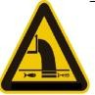 | 废水排放口 | 表示废水向水体排放
2 |  |  | 废气排放口 | 表示废气向大气环境排放
3 |  |  | 噪声排放源 | 表示噪声向外环境排放
4 |  |  | 一般固体废物 | 表示一般固体废物贮存、处置场
表9.2.4-2 标志形状及颜色说明
标志分类 | 形状 | 背景颜色 | 图形颜色
警告标志 | 三角形边框 | 黄色 | 黑色
提示标志 | 正方形边框 | 绿色 | 白色
根据《排污单位污染物排放口二维码标识技术规范》（HJ 1297-2023），持有排污许可证的排污单位，主动配合在其届气污染物排放口、水污染物排放口，以及固体废物贮存/处置设施等处，张贴生态环境主管部门发放的二维码标识。
排污单位将由生态环境主管部门发放的排放口二维码标识，自行印制或统一印制后，将排放口二维码标识与排放口一一对应，标识位置尽量设置在少油污、少触碰、少摩擦、少高温、少潮湿等不易对二维码产生污损，且便于扫描、易于识读的位置。

9.2.5与排污许可的衔接
建设单位应按照《排污许可证申请与核发技术规范 锅炉》（HJ953-2018）要求，填报排污单位基本信息；主要产品及产能；主要原辅材料及燃料；排污节点、污染物及污染治理设施；产排污节点对应排放口及许可排放限值；编制符合规范要求的自行监测计划、环境管理台账记录等。
根据《排污许可证申请与核发技术规范 锅炉》（HJ953-2018）中的可行技术，明确除尘设施、脱硫设施、脱硝设施等尾气处理装置的运行和维护要求，无组织排放控制及水污染控制的管理要求。对不属于可行技术的污染治理技术，企业应当加强自我监测、台账记录，评估达标可行性，监管部门应当尽早开展执法监测。行业排污许可证实施情况及排放数据作为更新行业可行技术指南的主要依据。
根据《关于做好环境影响评价制度与排污许可制度衔接相关工作的通知》（环办环评[2017]84号）文件，要求做好《建设项目环境影响评价分类管理名录》和《固定污染源排污许可分类管理名录》的衔接，按照建设项目对环境的影响程度、污染物产生量和排放量，实行统一分类管理。根据《固定污染源排污许可分类管理名录（2017年版）》（2017年6月19日）规定，本项目属于实施重点管理的行业，待本项目批复后，应及时变更排污许可证。
根据《排污单位污染物排放口二维码标识技术规范》（HJ 1297—2023），大气污染物排放口许可中应包括污染物排放种类、污染物排放标准名称、许可排放浓度、许可排放速率、许可排放量、监测技术、监测频次等。
水污染物排放口许可中应包括与排放口相关的污染物实际排放量、实际排放浓度、实际排放速率等。污染防治设施的建设运行情况。水污染物排入市政排水管网的，还应当包括污水接入市政排水管网位置、排放方式等信息。

9.2.6信息公开
建设单位应按照《企业事业单位环境信息公开办法》要求，采取正当途径公开企业环境信息。
公开内容应包括：
（1）基础信息：企业名称、法人代表、所属行业、地理位置、生产周期、联系方式、委托监测机构名称等；
（2）自行监测方案；
（3）自行监测结果：全部监测点位、监测时间、污染物种类及浓度、标准限值、达标情况、超标倍数、污染物排放方式及排放去向；
（4）污染源监测年度报告。
企业可通过对外网站、报纸、广播、电视等便于公众知晓的方式公开自行监测信息。同时，应当在省级或地市级环境保护主管部门统一组织建立的公布平台上公开自行监测信息，并至少保存一年。
企业自行监测信息按以下要求的时限公开：
（1）企业基础信息应随监测数据一并公布，基础信息、自行监测方案如有调整变化时，应于变更后的五日内公布最新内容；
（2）手工监测数据应于每次监测完成后的次日公布；
（3）自动监测数据应实时公布监测结果，其中废水自动监测设备为每2小时均值，废气自动监测设备为每1小时均值；
（4）每年一月底前公布上年度自行监测年度报告。

9.3环保“三同时”验收
根据建设项目环境管理办法，环境污染物防治设施必须与主体工程同时设计、同时施工、同时投入使用。在工程完成后，应对环境保护设施进行验收。项目环境保护“三同时”一览表见表9.3-1。
表9.3.-1 项目环境保护“三同时”一览表
类别 | 污染源 |  | 污染物 | 工程拟采取措施 |  | 备注
类别 | 装置或工段 | 排放  部位 | 污染物 | 措施名称 | 效果 | 备注
废气 | 锅炉 | 烟囱（排气筒） | NO_{X}、颗粒物、SO₂ | 4台布袋式除尘器+3套石灰-石膏法脱硫（四级喷淋）+1套SNCR+NCR法脱销+1根60m  排气筒 | 除尘效率99.8%、脱硫效 率96%，脱硝效率85% | 《关于高质量推进实施燃煤锅炉超低排放的意见（征求意见稿）》中要求：氮氧化合物指标≤50mg/m³，二氧化硫指标≤35mg/m³，颗粒物指标≤10mg/m³
废气 | 锅炉 | 烟囱（排气筒） | 汞及其化合物、林格曼黑度 | 协同除汞 | 脱除率70% | 《锅炉大气污染物排放标准》（GB13271-2014）  表2标准（汞及其化合物≤0.05mg/m³），烟气黑度（林格曼黑度，级≤1）
废气 | 储煤场 | 储煤场 | 无组织粉尘 | 洒水抑尘、设置围挡（防风抑尘网）及控制车速 | 较少排放 | 《大气污染物综合排放标准》（GB16297-1996）表2颗粒物无组织排放监控浓度限值（＜1.0mg/m³）
废气 | 灰库 | 灰库 | 无组织粉尘 | 全封闭，装卸采取洒水抑尘 | 较少排放 | 《大气污染物综合排放标准》（GB16297-1996）表2颗粒物无组织排放监控浓度限值（＜1.0mg/m³）
废气 | 渣仓 | 渣仓 | 无组织粉尘 | 全封闭，装卸采取洒水抑尘 | 较少排放 | 《大气污染物综合排放标准》（GB16297-1996）表2颗粒物无组织排放监控浓度限值（＜1.0mg/m³）
废气 | 灰渣场 | 灰渣场 | 无组织粉尘 | 洒水抑尘、设置围挡（防风抑尘网）及控制车速 | 较少排放 | 《大气污染物综合排放标准》（GB16297-1996）表2颗粒物无组织排放监控浓度限值（＜1.0mg/m³）
废气 | 输煤上煤 | 输煤上煤廊道 | 无组织粉尘 | 全封闭式廊道 | 较少排放 | 《大气污染物综合排放标准》（GB16297-1996）表2颗粒物无组织排放监控浓度限值（＜1.0mg/m³）
噪声 | 锅炉、风机、泵 | 锅炉、风机、泵 | 机械噪声 | 选用低噪声设备，采用基础减震、厂房隔声等降噪措施 | 减振、减噪 | 《工业企业厂界环境噪声排放标  准》（GB12348-2008）中2类标准（昼＜60dB（A），夜＜50dB（A））
固废 | 锅炉房 | 锅炉、  脱硫系统、袋式  除尘器 | 脱硫石膏、除尘灰、炉渣 | 外售给托里县盛世工贸有限公司用于制砖，作为建筑材料使用 | 不外排 | 综合利用
固废 | 锅炉房 | 软化水装置 | 废离子交换树脂 | 厂家更换后回收处置 | 不外排 | 综合利用
固废 | 锅炉房 | 袋式  除尘器、废气治理 | 废旧布袋、废包装袋 | 厂家更换后回收处置 | 不外排 | 综合利用
固废 | SCR脱硝系统 | SCR脱硝设备 | 废催化剂 | 更换后由有危废处置资质的单位上门回收处置 | 不外排 | 《危险废物收集、贮存、运输技术规范》（HJ2025-2012）

10结论与建议

10.1项目建设概况
（1）项目名称：托里县2024年集中供热改扩建项目；
（2）建设单位：托里县住房和城乡建设局；
（3）建设性质：改扩建；
（4）建设地点：本项目位于新疆塔城地区托里县文化路以北，多拉特路以西。项目区东侧为多拉特路，西侧为空地，南侧为园林环卫处，北侧为居民平房。中心坐标为**；
改扩建热源工程位于原有热源工程内，不新增占地，本次扩建1×116MW（160t）锅炉在原锅炉房东侧贴建；新建供热管网工程位于托里县县城建成区内。
（5）项目总投资及环保投资：本项目总投资15000.0万元，环保投资为815.0万元，工程环保投资占总投资的5.43%。
（6）建设规模：①改扩建热源工程：扩建1台1×116MW（160t）燃煤热水锅炉及其配套附属设施，改造3台旧锅炉1×46MW+1×58MW+1×91MW的环保设备（脱硫及脱硝系统）；②新建供热管网工程：新建配套供热管网5851m×2，其中管径为DN150-DN800一级管网总长度为4251m×2，新建配套供热管径为DN250二级管网总长度为1600m×2；
（8）供热方案：本项目改扩建完成后供热面积达到269万m²，热负荷达到311MW；远期（2030-2035）托里县的供热面积为309万m²，热负荷达到166MW，本项目建成后热源厂供热能力能够满足托里县远期供热需求。

10.1.1产业政策符合性
本工程为城市集中供热工程，属于国家《产业结构调整指导目录》（2024年本）“鼓励类”中的“二十二、城市基础设施，11、城镇集中供热建设和改造工程”，为国家鼓励类项目；2025年2月14日取得了《关于托里县2024年集中供热改扩建项目初步设计的批复》（托发改投资〔2025〕5号）。项目代码：**。
本项目属于国家允许类项目，符合国家产业政策。

10.1.2规划符合性
本项目改扩建完成后供热面积达到269万m²，热负荷达到311MW，项目建成后热源厂供热能力能够满足托里县远期供热需求；本项目用地类型为公共设施用地。
本项目的建设符合《托里县中心城区核心区控制性详细规划》中相关要求。

10.1.3选址合理性
本项目改扩建热源工程不新增占地，周边交通便利，基础设施完善；本项目选址不涉及自然保护区、风景名胜区和文物古迹等敏感点，大气环境和声环境影响在可接受范围内，环境资源损失小；同时本项目施工期和运营期采取有效污染防治措施后，对周边环境影响较小，因此本项目选址合理。

10.1.4生态环境分区管控符合性
本项目的建设符合《塔城地区“三线一单”生态环境分区管控方案》（塔行发〔2021〕48号）、《关于印发新疆维吾尔自治区生态环境分区管控动态更新成果的通知》（新环环评发〔2024〕157号）中的相关要求。

10.1.5环境质量现状
（1）环境空气质量现状
根据塔城地区2024年环境质量统计数据，项目所在区域SO₂、NO₂、PM₁₀、PM_{2.5}24h平均及年平均浓度，CO、O₃相应百分位数浓度均满足《环境空气质量标准》（GB3095-2012）的二级标准要求，本项目所在区域为达标区域。
由现状补充监测结果可以看出：各监测点TSP和汞满足《环境空气质量标准》（GB3095-2012）中的二级浓度限值，厂区周围现状氨浓度满足《环境影响评价技术导则大气环境》（HJ2.2-2018）附录D限值要求。
（2）声环境质量现状
由监测结果表明，厂界及敏感点昼间噪声值为41～55dB（A），夜间噪声值为38～44dB（A），均满足《声环境质量标准》（GB3096-2008）3类标准，声环境质量较好。
（3）土壤环境质量现状
由监测结果表明，占地范围内各监测点位所有监测因子均符合《土壤环境质量 建设用地土壤污染风险管控标准（试行）》（GB36600-2018）表1建设用地土壤污染风险筛选值第二类用地标准。

10.2环境保护措施及影响分析

10.2.1废气
（1）有组织废气（锅炉废气）
本项目锅炉烟气采用“4台布袋式除尘器+3套石灰-石膏法脱硫（四级喷淋）+1套SNCR+NCR法脱销”烟气治理技术，废气经处理后由60m高排气筒高空排放。
根据预测结果可知，正常工况下，项目厂区周围环境敏感点和网格点处的各主要污染物浓度贡献值均能达到《环境影响评价技术导则－大气环境》（HJ2.2-2018）附录D其他污染物空气质量浓度参考限值和《环境空气质量标准》（GB3095-2012）二级标准要求，短时浓度贡献值的最大浓度占标率均≤100%；新增污染源正常排放下污染物NOx、PM₁₀年均浓度贡献值的最大浓度占标率均≤30%。
根据非正常工况情况下污染物排放预测，项目二氧化硫、PM₁₀污染物出现超标，项目在运行过程中应加强管理，避免或减少非正常工况的产生。
为了防范非正常工况对环境造成不良影响，建设单位应加强防范措施，高度重视大气污染治理设施的运行与维护工作。同时，设置废气超标排放自动报警系统与装置紧急停车系统，以减少非正常排放的概率和减轻非正常排放后果。
一旦出现事故情况，应立即停产检修。待检修完毕并经过检查符合要求后，方可恢复生产。这样可以确保生产过程符合环保要求，并最大限度地减少对环境的影响。
综上，本项目在保证环保措施稳定运行，通过严格管理确保污染物达标排放，可认为本项目有组织废气环境影响可接受。
（2）无组织废气（无组织粉尘）
堆场扬尘：本项目依托现有工程储煤场、灰库和渣仓。现有灰库、渣仓为全封闭，装卸灰、渣时进行洒水抑尘；现有储煤场设置有防风抑尘网，并采取洒水抑尘；输煤上煤为全封闭式廊道。车辆运输扬尘：场内运输道路定时洒水降尘。采取措施后，无组织粉尘对外环境影响较小。
综上所述，本项目采取的废气防治措施是可行的。

10.2.2废水
本项目废水主要为锅炉排污水+软化处理废水，不新增生活污水。锅炉排污水+软化处理废水部分回用于脱硫系统用水、除渣系统用水和煤场、渣场喷洒降尘用水，剩余未利用完的废水排入市政排水管网，最终排入托里县污水处理厂，
本项目运行过程中强化监控手段，定期检查，杜绝厂区内有事故性排放点源的存在，减少环境风险，同时严防污水的跑、冒、滴、漏，杜绝污水的外溢现象，防止污染地下水环境。
综上，项目废水处理措施可行，正常工况下本项目对地下水环境影响较小。

10.2.3噪声
项目主要产噪设备有锅炉、泵、风机等设备，项目采取选用低噪声设备、基础减振，室内布置、消声等措施控制噪声，采取以上措施后，再经距离衰减，改扩建热源工程厂界及敏感点噪声贡献值满足《工业企业厂界环境噪声排放标准》（GB12348-2008）2类标准，对声环境影响较小。

10.2.4固体废物
①一般工业固废：脱硫石膏、除尘灰、炉渣全部综合利用（外售给托里县盛世工贸有限公司用于制砖，作为建筑材料使用）；废旧布袋、废离子交换树脂、废包装袋全部由厂家更换后回收处置；②危险废物：废催化剂更换后由有危废处置资质的单位上门回收处置。
本项目固体废物全部进行综合利用和安全处置，固体废物无外排。
综上所述，本项目运营期固体废物得到了合理处置，对周围环境影响较小。

10.2.5大气防护距离
本项目大气为一级评价，项目排放的各污染物在厂界外浓度无超标点，不需设置大气环境防护距离。

10.3总量控制
本项目改建后SO₂、NOx的排放量为42.1732t/a、60.9697t/a，SO₂与改建之前相比增加了21.61t/a，NOx与改建之前相比增加了31.24t/a，但本项目SO₂批准的总量为**t/a，NOx批准的总量为**t/a，大于本项目建成后的排放量，因此本项目无需申请总量。

10.4清洁生产水平
项目建设方在设计、生产中始终非常重视节水、节能、环境保护、资源综合利用等环节。在设计中采用了成熟、可靠的生产工艺技术，项目生产从源头上控制了污染，水的综合利用率较高，对各污染源均采取了先进有效的治理措施。在整个过程中，完全符合清洁生产的要求，其综合清洁生产水平在国内同类型企业处于平均水平。清洁生产是一个动态的、不断提高和改进的过程，评价要求该工程投产后，按规定进行清洁生产审核，不断提高其清洁生产能力。

10.5环境管理与监测计划
通过建立环境管理体系，规范企业管理、落实环境管理职责，确保各项环保设施的正常运转；通过定期对环保设施及废气、废水、噪声等污染源情况进行监测，做到达标排放，同时对废气、废水、噪声防治设施进行监督检查，保证正常运行。

10.6环境影响经济损益分析
建设项目如认真落实本环评提出的各项环境保护措施，保证项目的环境可行性，将具有较为良好的社会效益、经济效益。此外，应当注意在生产过程中加强设备的管理、职工培训、严格操作规程，保证生产设备和环保设施的正常运行，确保环境保护要求的防治措施得到实施。从环境经济效益角度分析，工程建设是可行的。

10.7公众参与
环评信息公示期间未收到任何反馈意见。建设单位应认真落实环保“三同时”制度，确保本次环境影响评价提出的环境保护措施得到贯彻落实，使项目能够顺利实施。

10.8环境风险评价结论
本项目风险影响范围小，其环境风险在可接受范围之内。建设单位严格落实设计及环评提出的各项风险防范措施和应急预案，其环境风险水平是可以接受的；企业应修编突发环境事件应急预案，在塔城地区生态环境局托里县分局备案。

10.9综合结论
综上所述，本工程符合国家产业政策和环保政策，具有良好的经济效益、社会效益和环境效益。只要严格落实本评价提出的环保、节能降耗措施，防止风险的各项措施，从保护环境的角度出发，本项目的建设是合理可行的。

